原新乡市第五化工厂地块
土壤污染状况初步调查报告

提交单位：新乡制药股份有限公司
调查单位：河南睿嘉环保科技有限责任公司
检测单位：郑州谱尼测试技术有限公司
编制日期：2022年5月9日

原新乡市第五化工厂地块
土壤污染状况初步调查报告

总 工：贾保军
项目负责：田慧丽
编制组成员：
姓名 | 专业 | 职务/职称 | 主要职责  （负责的内容） | 签名
赵紫昊 | 环境工程 | 助工 | 报告编写
杜路豪 | 环境工程 | 助工 | 报告编写
田慧丽 | 环境工程 | 工程师 | 项目负责人
贾保军 | 环境工程 | 总工 | 审核
提交单位：新乡制药股份有限公司
编写单位：河南睿嘉环保科技有限责任公司

调查成果概要
根据《中华人民共和国土壤污染防治法》（2019.1.1）第四章第59条第2款规定，用途变更为住宅、公共管理与公共服务用地的，变更前应当按照规定进行土壤污染状况调查。土壤污染状况调查报告应当报地方人民政府生态环境主管部门会同自然资源主管部门组织评审。原新乡市第五化工厂地块属于用途拟变更为居住用地，必须开展土壤污染状况调查工作。
原新乡市第五化工厂旧址位于建设东路，北侧临建设东路，隔路为河南师范大学东校区，东侧部分农田由当地居民违规建设为民居，南侧为农田，西侧濒临卫河，地理位置坐标为（113.544091680，35.192281911）。
本次调查范围为原新乡市第五化工厂地块，依据【土地使用证：新国用（2011）第03054号】，该地块占地面积为23049.6平方米。
根据《新乡市城市总体规划》，该地块未来规划为居住用地，属于《土壤环境质量建设用地土壤污染风险管控标准》（GB36600-2018）建设用地中第一类用地（GB50137规定的城市建设用地中的居住用地（R））。因此，本次调查该地块按照《土壤环境质量建设用地土壤污染风险管控标准》（GB36600-2018）建设用地中第一类用地筛选值来评价，因该标准中无氨氮的筛选值标准，本项目氨氮筛选值参照《河北省地方标准建设用地土壤污染风险筛选值》（DB13/T5216-2020）（第一类用地）。
受新乡制药股份有限公司委托，河南睿嘉环保科技有限责任公司承担了原新乡市第五化工厂地块土壤污染状况初步调查工作。本次调查进行了第一阶段地块污染识别和第二阶段采样分析工作。
根据第一阶段人员访谈、现场踏勘和资料分析，了解了该地块历史用地情况，确定了潜在污染区域及潜在污染物。该地块潜在污染区域主要为生产车间内部，根据其原辅材料、产排污环节、生产工艺等，分析认为涉及到的重点潜在污染物主要有挥发性有机物、半挥发性有机物等，土壤检测因子为《土壤环境质量建设用地土壤污染风险管控标准（试行）》（GB36600—2018）表1中规定的45项基本项目、pH、氯离子、硫酸根离子、氨氮，共计49项，地下水监测因子为《地下水质量标准》（GB/T14848-2017）表1基本项目37项。
第二阶段为样品采集分析工作。本次采样纵向布点参照《建设用地土壤污染风险管控和修复监测技术导则》（HJ25.2-2019）进行。根据地块内生产车间布局、历史生产情况和生产设施拆除后的现状，地块内布设土壤采样点11个，地块外布设土壤对照点4个，地块内地下水采样点3个，地块外地下水对照点1个，共计48个土壤样品，4个地下水样品。本次采样、测试分析由郑州谱尼测试技术有限公司承担。
根据土壤检测结果可知，地块内重金属有6项存在检出，挥发性有机物未检出，其检测结果均低于《土壤环境质量建设用地土壤污染风险管控标准》（GB36600-2018）中的第一类用地筛选值。氨氮均检出，其检测结果均低于《河北省地方标准建设用地土壤污染风险筛选值》（DB13/T5216-2020）第一类用地限值要求。地块内与对照点土壤样品中pH、硫酸根、氯离子浓度相差不大，水平相当，说明地块内对地块外的土壤环境影响较小。
根据检测结果可知，地块内共设置3个地下水监测点，溶解性总固体、氯化物、硫酸盐和总硬度超过《地下水质量标准》（GB/T14848-2017）IV类。对比对照点数据，场地内超标因子不是所识别特征因子，且超标项与场地外对照点浓度相差不大，水平相当，说明企业生产对场地地下水无影响。由于取水井为浅层水，埋深较小，易受地质和地表雨水影响，导致总大肠菌群、菌落总数超标。溶解性总固体、氯化物、硫酸盐和总硬度、锰元素含量较高与该区的浅层地下水原生背景相符。
依据目前调查资料分析，本项目土壤和地下水环境质量能够满足一类用地的开发利用，不属于污染地块，后续无需开展详细调查工作。

目录
第一章前言 1
第二章概述 2
2.1调查目的和原则 2
2.1.1调查目的 2
2.1.2调查原则 2
2.2调查范围 3
2.3调查依据 4
2.3.1法律法规和政策文件 4
2.3.2相关标准和技术规范 5
2.3.3相关技术导则与规范 错误！未定义书签。
2.3.4地块相关资料 6
2.4调查方法 6
第三章地块概况 10
3.1区域基本概况 10
3.1.1地理位置 10
3.1.2气候气象 12
3.1.3地表水文 13
3.1.4地形地貌 14
3.1.5地层岩性 15
3.1.6水文地质 19
3.2敏感目标 20
3.3地块的使用现状和历史 20
3.3.1地块使用现状 21
3.3.2不同阶段历史影像图 21
3.4相邻地块的使用现状和历史 24
3.5地块用地性质规划 25
3.6地块污染识别 25
3.6.1地块平面布置及构筑物 26
3.6.2主要生产设备 26
3.6.3原辅材料和产品 26
3.6.4工艺流程和特征污染物 28
3.6.5污染物产排情况 29
3.7地块内关注污染物分析 29
3.8地块外关注污染物分析 29
3.9污染物迁移途径 30
3.10资料收集与分析 30
3.10.1资料收集 30
3.10.2资料分析 33
3.11现场踏勘 33
3.12人员访谈 34
3.13第一阶段土壤污染状况调查总结 37
3.13.1应关注的污染物种类 37
3.13.2污染物迁移途径 38
3.13.3潜在污染区域 38
第四章工作计划 38
4.1采样方案 39
4.1.1布点依据 39
4.1.2布点原则 39
4.1.3检测点位及采样深度 40
4.2分析检测方案 43
4.2.1土壤分析检测因子 44
4.2.2地下水分析检测因子 44
第五章现场采样和实验室分析 45
5.1现场探测方法及程序 45
5.2采样设备及工具 45
5.3人员安排及分工 48
5.3.1采样组 49
5.3.2质量检查组 49
5.3.3进场前培训 50
5.5钻孔和样品采集 51
5.5.1土孔钻探 51
5.5.2采集要求 52
5.5.3土壤样品现场快速检测 53
5.5.4送检土壤样品筛选 54
5.5.5地下水样品的采集 56
5.6样品保存、流转、接收和运输 59
5.6.1样品保存 59
5.6.2样品流转 59
5.6.3样品运输 59
5.6.4样品接收 59
5.7实验室分析 62
5.7.1分析机构 62
5.7.2土壤和固废样品的制备 62
5.8质量保证和质量控制 63
5.8.1分析方法 63
5.8.2土壤实验室内部质量控制 68
第六章结果和评价 86
6.1地块的水文和地质条件 86
6.1.1地质条件 86
6.1.2水文地质条件 86
6.2风险评价筛选值 86
6.2.1土壤风险筛选值 86
6.2.2地下水评价标准 88
6.3检测结果分析 91
6.3.1对照点土壤样品检测结果分析 91
6.3.2地块内土壤样品检测结果分析 92
6.3.3地下水样品检测结果分析 105
6.4不确定性分析 111
第七章结论和建议 113
7.1结论 113
7.1.1地块概括 113
7.1.2现场采样和检测 113
7.1.3土壤检测结果分析 113
7.1.4地下水检测结果分析 114
7.1.5地块调查结论 114
7.2建议 114

第一章 前言

根据《中华人民共和国土壤污染防治法》（2019.1.1）第四章第59条第2款规定，用途变更为住宅、公共管理与公共服务用地的，变更前应当按照规定进行土壤污染状况调查。土壤污染状况调查报告应当报地方人民政府生态环境主管部门会同自然资源主管部门组织评审。原新乡市第五化工厂地块属于用途拟变更为居住用地，必须开展土壤污染状况调查工作。
原新乡市第五化工厂位于河南省新乡市牧野区建设东路56号，总面积约为20000m²，隔路为河南师范大学东校区，东侧部分农田由当地居民违规建设为民居，南侧为农田，北临建设路，西侧濒临卫河，该地块中心坐标为（113.544091680，35.192281911）。
本次调查范围为原新乡市第五化工厂地块，依据【土地使用证：新国用（2011）第03054号】，该地块占地面积23049.6平方米。
受新乡制药股份有限公司厂委托，河南睿嘉环保科技有限责任公司（以下简称“我单位”）对原新乡市第五化工厂地块土壤污染状况展开调查，并编制土壤污染状况调查报告。
我单位在接受委托后，立即组织人员成立项目组，于2021年11月~12月多次开展调查工作，主要工作内容包括前期资料收集、现场踏勘、人员访谈、编制检测方案、现场土壤样品采集、实验室分析、土壤污染状况初步调查报告编制等。

第二章 概述

2.1调查目的和原则

2.1.1调查目的
该厂区生产时间较长，考虑到早期生产与管理模式粗放，可能会对厂区内及周边环境造成污染，对周边居民身体健康造成潜在威胁，也限制了该地块后期的再利用。为确定该地块是否存在污染物对人体健康造成影响，需对该地块进行初步调查和取样检测工作，同时为后期开发提供依据。在收集和分析厂区及周边区域水文地质条件、厂区布置、生产工艺、原辅材料及排污情况等资料的基础上，通过在疑似重点污染区域设置采样点进行土壤和地下水检测，从而明确该地块是否为污染地块。本次工作的任务如下：
（1）通过对新乡市第五化工厂地块环境状况调査，识别出疑似污染区域，通过对区域内生产工艺、原辅材料、排污情况等的分析，明确地块中可能污染物种类。
（2）根据地块现状及未来土地可能的利用方向，通过调查、取样检测等方法，明确地块是否为污染地块，分析地块内污染物构成及污染程度，并对是否进行详细调查提出建议。
（3）为该地块后续科学开发提供依据，避免地块遗留污染物造成环境污染和经济损失，保障人体健康和环境安全。

2.1.2调查原则
（1）针对性原则
针对地块的特征和潜在污染物特性，调査评估过程中所有涉及的地块信息和参数均通过实际地块调查获取，为地块管理和下一步可能需要开展的调查和评估工作提供依据。
（2）规范性原则
本项目调查评估工作主要参考我国法律、技术导则和相关规范原则对地块进行调查评估。如果某些标准缺失或尚未完善，则在借鉴美国、欧洲等发达国家和地区经验的基础上，以科学的方法客观分析地块潜在的环境问题。
（3）可操作性原则
综合考虑实际地块特点、现地块形复杂程度以及调查方法科学性等，合理安排，使调查评估过程切实可行。

2.2调查范围
依据宗地图，该地块占地面积23049.6平方米，调查范围为新乡市第五化工厂整个厂区，调查范围见图2-1，拐点坐标见表2-1。
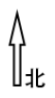
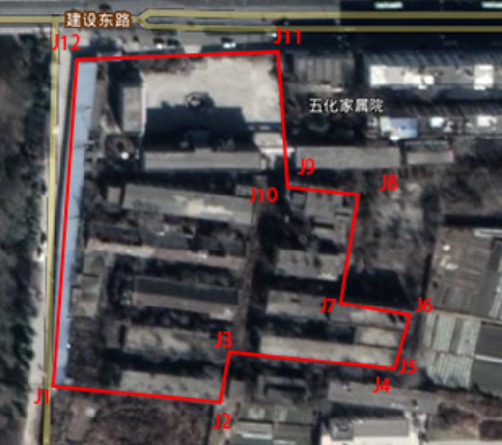
图例：调查范围

图 2-1 地块调查范围
表 2-1 地块拐点坐标
拐点 | 纵坐标（X） | 横坐标（Y）
J1 | 3910567.381 | 505249.626
J2 | 3910567.365 | 505353.783
J3 | 3910531.488 | 505353.819
J4 | 3910531.617 | 505430.839
J5 | 3910530.609 | 505430.804
J6 | 3910485.042 | 505430.830
J7 | 3910485.609 | 505384.462
J8 | 3910412.472 | 505374.138
J9 | 3910418.511 | 505341.938
J10 | 3910418.990 | 505339.385
J11 | 3910400.437 | 505337.449
J12 | 3910413.431 | 505236.233
J1 | 3910567.381 | 505249.626

2.3调查依据

2.3.1法律法规和政策文件
（1）《中华人民共和国环境保护法》（2015年1月1日）；
（2）《中华人民共和国土壤污染防治法》，2019年1月1日起实施；
（3）《中华人民共和国土地管理法》，2020年1月1日起实施；
（4）《中华人民共和国水污染防治法》（2018年1月1日）；
（5）《国务院关于印发土壤污染防治行动计划的通知》（国发[2016]31号）；
（6）《关于加强工业企业关停、搬迁及原址场地再开发利用过程中污染防治工作的通知》（环发[2014]66号）；
（7）《关于发布<工业企业场地环境调查评估与修复工作指南（试行）>的重公告》（公告2014年第78号）；
（8）国务院办公厅关于印发《近期土壤环境保护和综合治理工作安排》的通知，国办发[2013]7号；
（9）《关于贯彻落实<国务院办公厅关于印发近期土壤环境保护和综合治理工作安排的通知>》（环发[2013]46号）；
（10）环保部、工信部、国土部、建设部《关于保障工业企业场地再开发利用环境安全的通知》，环发[2012]140号；
（11）《关于切实做好企业搬迁过程中环境污染防治工作的通知》，环办[2004]47号；
（12）《河南省人民政府关于印发河南省清洁土壤行动计划的通知》（豫环文[2017]13号）；
（13）根据河南省环境保护厅河南省国土资源厅河南省住房和城乡建设厅关于印发《河南省污染地块土壤环境管理办法（试行）》豫环文[2018]243号的通知；
（14）《河南省土壤污染防治攻坚战建设用地污染地块土壤环境风险管控工作实施方案》（豫环攻坚办[2018]27号）；
（15）建设用地土壤污染状况调查、风险评估、风险管控及修复效果评估报告评审指南》；

2.3.2相关标准和技术规范
（1）《建设用地土壤污染状况调查技术导则》（HJ25.1-2019），2019年12月05日实施
（2）《建设用地土壤污染风险管控和修复监测技术导则》（HJ25.2-2019），2019年12月05日实施；
（3）《建设用地土壤环境调查评估技术指南》（生态环境部公告2017年第72号）；
（4）《工业企业场地环境调查评估与修复工作指南（试行）》（环境保护部办公厅2014年12月1日印发）；
（5）《土壤环境监测技术规范》（HJ/T166-2004），2004年12月9日实施；
（6）《地下水监测技术规范》（HJ/T164-2020）；2021年3月1日实施；
（7）《地下水质量标准》（GB/T14848-2017）；
（8）《水质采样 样品的保存和管理技术规定》（HJ 493-2009），2009年9月27日发布，2009年11月1日实施；
（9）《岩土工程勘查规范》（GB50021-2009）；
（10）《一般工业固体废物贮存、处置场污染控制标准》（GB 18599-2001）；
（11）《场地环境调查技术导则》（HJ25.1-2014）；
（12）《场地环境监测技术导则》（HJ25.2-2014）；
（13）《重点行业企业用地调查样品采集保存和流转技术规定（试行）》（2017年8月15日）；
（14）《地块土壤和地下水中挥发性有机物采样技术导则》（HJ1019-2019）。

2.3.3执行标准
（1）《土壤环境质量 建设用地土壤污染风险管控标准（试行）》(GB 36600-2018)第一类用地筛选值；
（2）《地下水质量标准》（GB/T14848-2017）III类标准；
（3）《河北省地方标准建设用地土壤污染风险筛选值》（DB13/T5216-2020）氨氮第一类用地筛选值。

2.3.4地块相关资料
开展该项目地块环境初步调查资料包含年排污许可、土地使用证等。

2.4调查方法
根据《建设用地土壤污染状况调查技术导则》（HJ25.1-2019），地块土壤污染状况调查分为三个阶段，本次调查工作按照阶段的划分，主要包括第一阶段的全部工作以及第二阶段的前期初步采样分析工作，技术路线详见图2-2。
第一阶段土壤污染状况调查是以资料收集、现场踏勘和人员访谈为主的污染识别阶段，原则上不进行现场采样分析。若第一阶段调查确认地块内及周围区域当前和历史上均无可能的污染源，则认为地块的环境状况可以接受，调查活动可以结束。
第二阶段土壤污染状况调查是以采样与分析为主的污染证实阶段。若第一阶段土壤污染状况调查表明地块内或周围区域存在可能的污染源，如化工厂、农药厂、冶炼厂、加油站、化学品储罐、固体废物处理等可能产生有毒有害物质的设施或活动；以及由于资料缺失等原因造成无法排除地块内外存在污染源时，进行第二阶段土壤污染状况调查，确定污染物种类、浓度（程度）和空间分布。
第三阶段土壤污染状况调查：若需要进行风险评估或污染修复时，则要进行第三阶段土壤污染状况调查。第三阶段土壤污染状况调查以补充采样和测试为主，获得满足风险评估及土壤和地下水修复所需的参数。该阶段调查工作可单独进行，也可在第二阶段土壤污染状况调查过程中同时开展。
本次调查主要工作程序见图2-2，工作内容如下所示：
（1）资料收集和走访调查
我单位技术人员收集相关资料，经现场踏勘，并对地块原企业员工、土地使用权人、周边企业人员等相关人员进行了人员访谈，调查了企业历史变革、生产工艺、产排污情况、环境污染事件等情况，访谈记录见附件。
（2）采样方案
根据资料收集及人员访谈情况，对该地块原企业历史生产及可能产排污环节进行分析，制定了采布点采样方案，列出样品采集工作等。
（3）现场采样
本次初步采样调查共布设土壤采样点15个，地块内土壤采样点11个，地块外布设4个对照点。根据生产情况，土层性质，钻孔深度为6~8.5m不等，共采集土壤样品48个。
（4）样品分析及报告编制检测报告见附件。
本项目土壤环境状况调查工作量汇总表见下表。
表2-2本次调查工作量汇总表
序号 | 工作类别 | 工作量
1 | 各类收集资料 | 土地使用证、排污许可、用地规划图、地勘资料等
2 | 人员访谈 | 13份
3 | 调查范围面积 | 23049.6m2
4 | 定位仪 | 1台
5 | 钻探设备 | 1套
6 | 钻孔数量 | 11个
7 | 钻孔总深度 | 68m
8 | 样品个数 | 土壤48个，地下水4个
9 | 检测项目 | 土壤检测因子为《土壤环境质量建设用地土壤污染风险管控标准（试行）》（GB36600—2018）表1中规定的45项基本项目、pH、氯离子、硫酸根离子、氨氮，共计49项，地下水监测因子为《地下水质量标准》（GB/T14848-2017）表1基本项目37项
10 | 检测报告 | 2份
11 | 调查报告 | 1份
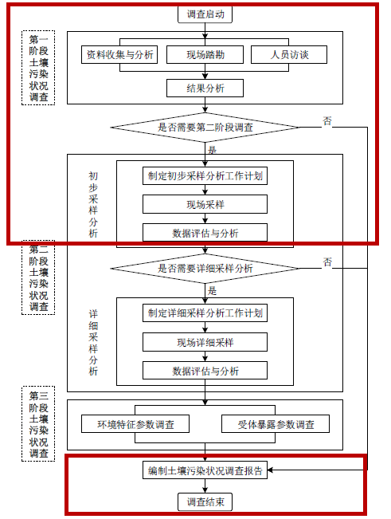
图2-2地块污染状况调查流程

第三章地块概况

3.1区域基本概况

3.1.1地理位置
新乡市位于河南省中北部，北依太行，南临黄河，紧邻省会郑州，是中原城市群“十字”核心区城市，位于北纬35°19′，东经113°53′，京珠高速与107国道在此交汇，新长北线从境内穿过。
新乡市第五化工厂位于河南省新乡市牧野区建设东路56号，总面积约为23049.6m²，东侧部分农田由当地居民违规建设为民居，南侧为农田，北临建设路，隔路为河南师范大学东校区，西侧濒临卫河，中心地理位置坐标为（113.544091680，35.192281911），地理位置见图3-1。

新乡市 牧野区
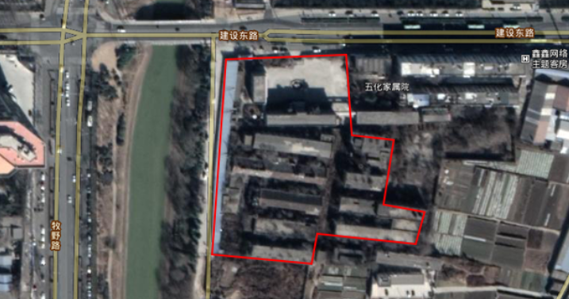

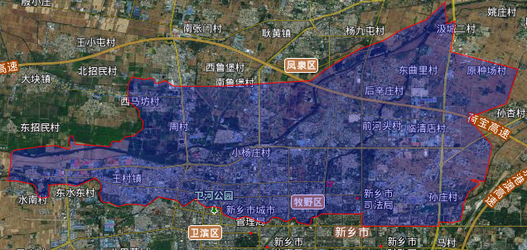
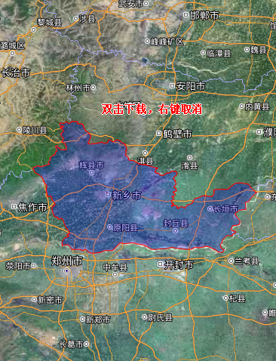
本项目
图3-1地块地理位置示意图

3.1.2气候气象
新乡市属暖温带大陆性季风气候，四季分明，冬寒夏热，秋凉春早，历年平均气温14℃。7月最热，平均27.3°C；1月最冷，平均0.2°C。
新乡市境年均降水量为573.4毫米，各县间变幅为549.9～644.4毫米。少雨中心在原阳，多雨中心一在西北部的辉县山区，二在东部平原的长垣。降水量在季节分配上极不均匀，大致与冬、夏季风进退相一致。市境霜冻初日多出现在10月下旬，终日多出现在4月上旬。
牧野区区属暖温带大陆性气候，四季分明，冬寒夏热，秋凉春早，历年平均气温14℃。7月最热，平均27.3°C；1月最冷，平均0.2°C；年平均降水量573.4毫米，无霜期220天，年平均风速为2.4m/s，境内地形平坦，南北气流畅通。常年主导风向为东北风，次主导风向为西南风。
表3-1气象参数一览表
项目 | 参数名称 | 统计数字
气温 | 历年平均气温 | 14℃
气温 | 历年最高气温 | 42.7℃（1951年6月20日）
气温 | 历年最低气温 | -21.3℃（1951年1月13日）
降水 | 历年平均降水 | 617.8mm
降水 | 历年最大降水 | 1168.4mm（1963年）
降水 | 历年最小降水 | 337.2mm（1978年）
降水 | 最大年积雪厚度 | 199mm
风 | 历年盛行风向 | 东北风频率15%
风 | 历年盛行风向 | 西南风频率7%
风 | 历年盛行风向 | 南风频率6%
风 | 年平均风速 | 2.6m/s
风 | 最大年风速 | 32m/s
风 | 最大年风力 | 8级
其它 | 历年均日照 | 2382h
其它 | 历年均无霜期 | 221d
其它 | 最大年冻土深度 | 280mm
其它 | 历年平均湿度 | 68%

3.1.3地表水文
新乡市分属海河、黄河两大水系，地处黄河下游北岸，大部位于黄河冲积扇平原北翼。黄河自原阳县姚口村入境，至长垣市瓦屋寨出境，河长165公里，堤长153公里。境内地表冲积扇扇面上的河流，以西汉时期自西南流向东北的地上悬河古黄河（禹河）西汉故道为分水岭古河道高出地面2～4米，在原阳祝楼、黑羊山—新乡县八柳树、古固寨—延津东屯—卫辉庞寨—延津丰庄一线。新乡西北侧为海河水系，流域面积为3985公里，东南侧为黄河水系，流域面积为4184平方公里。新乡县境内地表水有卫河、共产主义渠、东孟姜女河、西孟姜女河、人民胜利渠等。
本项目区域地表水体为项目所在地北侧650m处的共产主义渠和南侧700m处的卫河，无其他地表水。地表水系见图3-2。
卫河发源于太行山南麓，合河以下干流长283公里。流经河南省新乡市、卫辉市、浚县、滑县、汤阴、内黄、清丰、南乐，河北省魏县、大名，山东省冠县，于徐万仓处与漳河汇流。流域面积15830平方公里，西北部山区，面积6280平方公里，东南部平原，面积9010平方公里。主要支流有淇河、汤河、安阳河等，呈梳齿状分布于干流左岸，源短流急，洪水突发性强。干流弯曲，河槽窄深，是一条蜿蜒型河道。
共产主义渠地处河南省北部。自武陟县秦厂起经获嘉县、新乡县、郊区、北站区、汲县、淇县、浚县至汤阴瓦碴村南老观嘴入卫河，全长192公里，其中市境段长93公里，渠底宽60～80米，渠口宽80～100米。1962年停止引黄后，变为防洪除涝河道。它上承武陟、获嘉的涝水，至新乡县西永康大沙河汇入，此外还有原卫河支流石门河、黄水河、百泉河、十里河、香泉河、沧河、思德河、淇河等相继注入。境内流域面积2900.8平方公里，经过不断加固，防洪标准已达十年一遇，保证洪水流量1500秒立米。1970年曾拒山洪1700秒立米于市区和汲县县城之外。为市境内防洪除涝骨干河流。沿渠建有提灌站100多处，天旱时利用引黄退水提水灌溉农田。
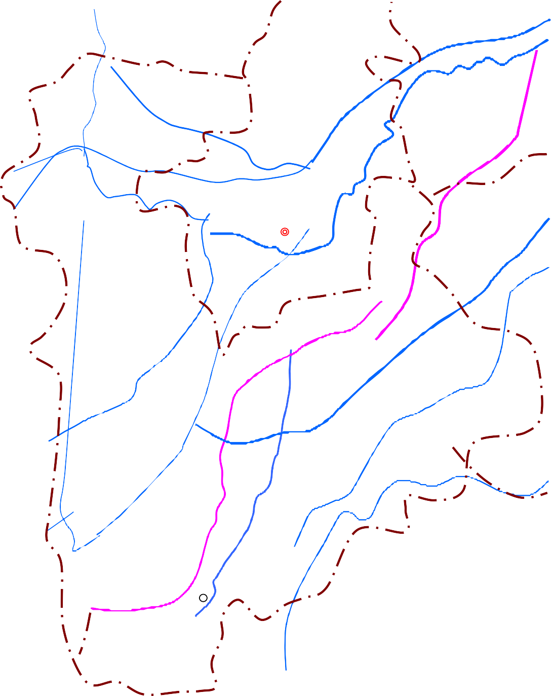图3-2区域地表水系示意图
辉
百
县
市
新
卫
泉

河
乡
渠
辉
义
共
产
主
市
市
卫
河
延
新乡
河
获
西
津
孟 女
渠
人
姜
姜
干
渠
女
民
孟
三
干
河
嘉
胜
东
五
东
东
利
大
县
排
渠
泉
支
一
排
县
刘庄
南新庄
原
阳
县

3.1.4地形地貌
新乡市地处黄河、海河两大流域，北依太行，南濒黄河，地势北高南低，北部主要是太行山山地和丘陵岗地，南部为黄河冲积扇平原，平原占全市土地总面积的78%。
新乡市除西北隅太行山区至山前倾斜平原一带地势从晋豫边界向东南呈台阶式下降外，广大黄河冲积扇平原地势西南高而东北低，总体自辖区西南隅向东北倾斜，有中山、低山、丘陵、山间盆地和平原等多种地貌类型，土壤的分布与之密切相关。各类地貌的展布格局和延伸方向，除南部临黄一带受秦岭系东西向活动构造的控制外，其余地区大多受新华夏系北北东—北东向构造格局的控制。以北北东—北东向太行山前活动断裂为界，新生代以来，除西北隅地壳持续抬升隆起成山之外，其余地区持续下降成为黄河冲积扇平原。
牧野区位于新乡市西南部，处于黄河冲积平原，辖区地势西北高而东南低，即西北向东南倾斜。

3.1.5地层岩性
本次地块土壤环境状况调查，地块内土壤共布设11个点位，钻孔深度为6m。根据钻探结果，地层岩性以黏土及粉土为主。采样点位土层分布规律详见下表，柱状图见图3-3所示。
表3-2监测点钻孔地质结构图
点位 | 厚度（m） | 土层性质
S1 | 0~1.2 | 杂填土：杂色、以粉土为主含灰渣
S1 | 1.2~1.8 | 粉土：黄色、稍湿、稍密、以粉粒为主、含少量黏性颗粒、无气味、无明显污染痕迹
S1 | 1.8~5 | 黏土：褐色、稍湿、密实、可塑、剖面平整光滑、见黄色团块、无气味、无污染痕迹
S1 | 5~6 | 砂土：黄褐色、见少量灰色团块，砂质较纯，见蜗牛壳碎片，长石石英质，含有白云母，分选性、磨圆度较好，摇震反应迅速、湿，稍密~中密，无气味、无明显污染痕迹
S2 | 0~0.3 | 杂填土：杂色、以粉土为主含灰渣
S2 | 0.3~1.7 | 黏土：褐色、稍湿、密实、可塑、剖面平整光滑、见黄色团块、有轻微气味
S2 | 1.7~6 | 粉土：黑色、见蜗牛壳碎片，见黑色铁锰质氧化物斑点，见灰白色条纹，局部砂粒含量较高，相变为夹薄层粉砂，无摇震反应，无光泽反应，干强度低，韧性低，稍湿，中密~密实，有明显气味
S3 | 0~1.2 | 杂填土：杂色、以粉土为主含灰渣
S3 | 1.2~2.4 | 粉土：黑灰色、稍湿、稍密、以粉粒为主、含少量黏性颗粒、有气味。
S3 | 2.4~6 | 黏土：黑灰色~棕色、含1%~2%的姜石，粒径5～20mm，见蜗牛壳碎片，底部砂粒含量较高，砂感较强，无摇震反应，稍有光滑，干强度中等，韧性中等，可塑，有明显气味。
S4 | 0~0.8 | 杂填土：杂色、以粉土为主含砖渣碎石
S4 | 0.8~2.3 | 粉土：黄褐色、湿、稍密、以粉粒为主、含少量黏性颗粒、无气味，无明显污染痕迹。
S4 | 2.3~6 | 黏土：黑灰色~棕色、含1%～2%的姜石，粒径5～20mm,见蜗牛壳碎片，底部砂粒含量较高，砂感较强，无摇震反应，稍有光滑，干强度中等，韧性中等，可塑,有明显气味。
S5 | 0~1 | 杂填土：杂色、以粉土为主含砖渣碎石
S5 | 1~3.4 | 粉土：黄褐色、湿、稍密、以粉粒为主、含少量黏性颗粒、无气味，无明显污染痕迹。
S5 | 3.4~6 | 黏土：黄褐色、含1%～2%的姜石，粒径5~20mm,见蜗牛壳碎片，底部砂粒含量较高，砂感较强，无摇震反应，稍有光滑，干强度中等，韧性中等，可塑,无气味，无污染痕迹。
S6 | 0~1.2 | 杂填土：黑灰色、以粉土为主含灰渣碎石，有气味。
S6 | 1.2~1.9 | 粉土：灰白色、稍湿、稍密、以粉粒为主、含少量黏性颗粒、有气味。
S6 | 1.9~6.0 | 黏土：黑灰色、稍湿、密实、可塑、剖面平整光滑、见黄色团块、无摇震反应、有气味。
S7 | 0~1.7 | 粉土：黑灰色、稍湿、稍密、以粉粒为主、含少量黏性颗粒、有气味。
S7 | 1.7~4.6 | 粉质黏土：棕色~灰色、含姜石,局部有少量胶结现象，中部砂粒含量较高，表现为夹薄层粉砂，呈透镜体分布，层底粉粒含量较高，表现为夹薄层粉土，无摇震反应，稍有光滑，干强度中等，韧性中,可塑，有气味。
S7 | 4.6~6 | 黏土：黄褐色、稍湿、密实、可塑、剖面平整光滑、见黄色团块、无摇震反应、有气味。
S8 | 0~2 | 粉土：黑灰色、湿、稍密、以粉粒为主、含少量黏性颗粒、有气味。
S8 | 2~6 | 黏土：黑灰色~棕色、含1%～一2%的姜石，粒径5～20mm,见蜗牛壳碎片，底部砂粒含量较高，砂感较强，无摇震反应，稍有光滑，干强度中等，韧性中等，可塑,有明显气味。
S9 | 0~1.2 | 杂填土：杂色、以粉土为主含砖渣碎石。
S9 | 1.2~2.8 | 粉土：褐色、稍湿、稍密、以粉粒为主、含少量黏性颗粒、有轻微气味。
S9 | 2.8~6 | 黏土：黄褐色~灰白色、含1%~～2%的姜石，粒径5～20mm,见蜗牛壳碎片，底部砂粒含量较高，砂感较强，无摇震反应，稍有光滑，干强度中等，韧性中等，可塑,无气味。
S10 | 0~1 | 杂填土：杂色、以粉土为主含砖渣碎石,轻微气味。
S10 | 1.0~3.4 | 粉土：黄褐色、稍湿、稍密、以粉粒为主、含少量黏性颗粒、无气味，无明显污染痕迹。
S10 | 3.4~6 | 黏土：棕色~黄色、含1%～2%的姜石，粒径5～20mm,见蜗牛壳碎片，底部砂粒含量较高，砂感较强，无摇震反应，稍有光滑，干强度中等，韧性中等，可塑,无气味。
S11 | 0~0.8 | 杂填土：杂色、以粉土为主含砖渣碎石。
S11 | 0.8~2 | 粉土：黄褐色、稍湿、稍密、以粉粒为主、含少量黏性颗粒、无气味，无明显污染痕迹。
S11 | 2~6 | 黏土：棕色~黄色、含1%～2%的姜石，粒径5～20mm,见蜗牛壳碎片，底部砂粒含量较高，砂感较强，无摇震反应，稍有光滑，干强度中等，韧性中等，可塑,无气味。

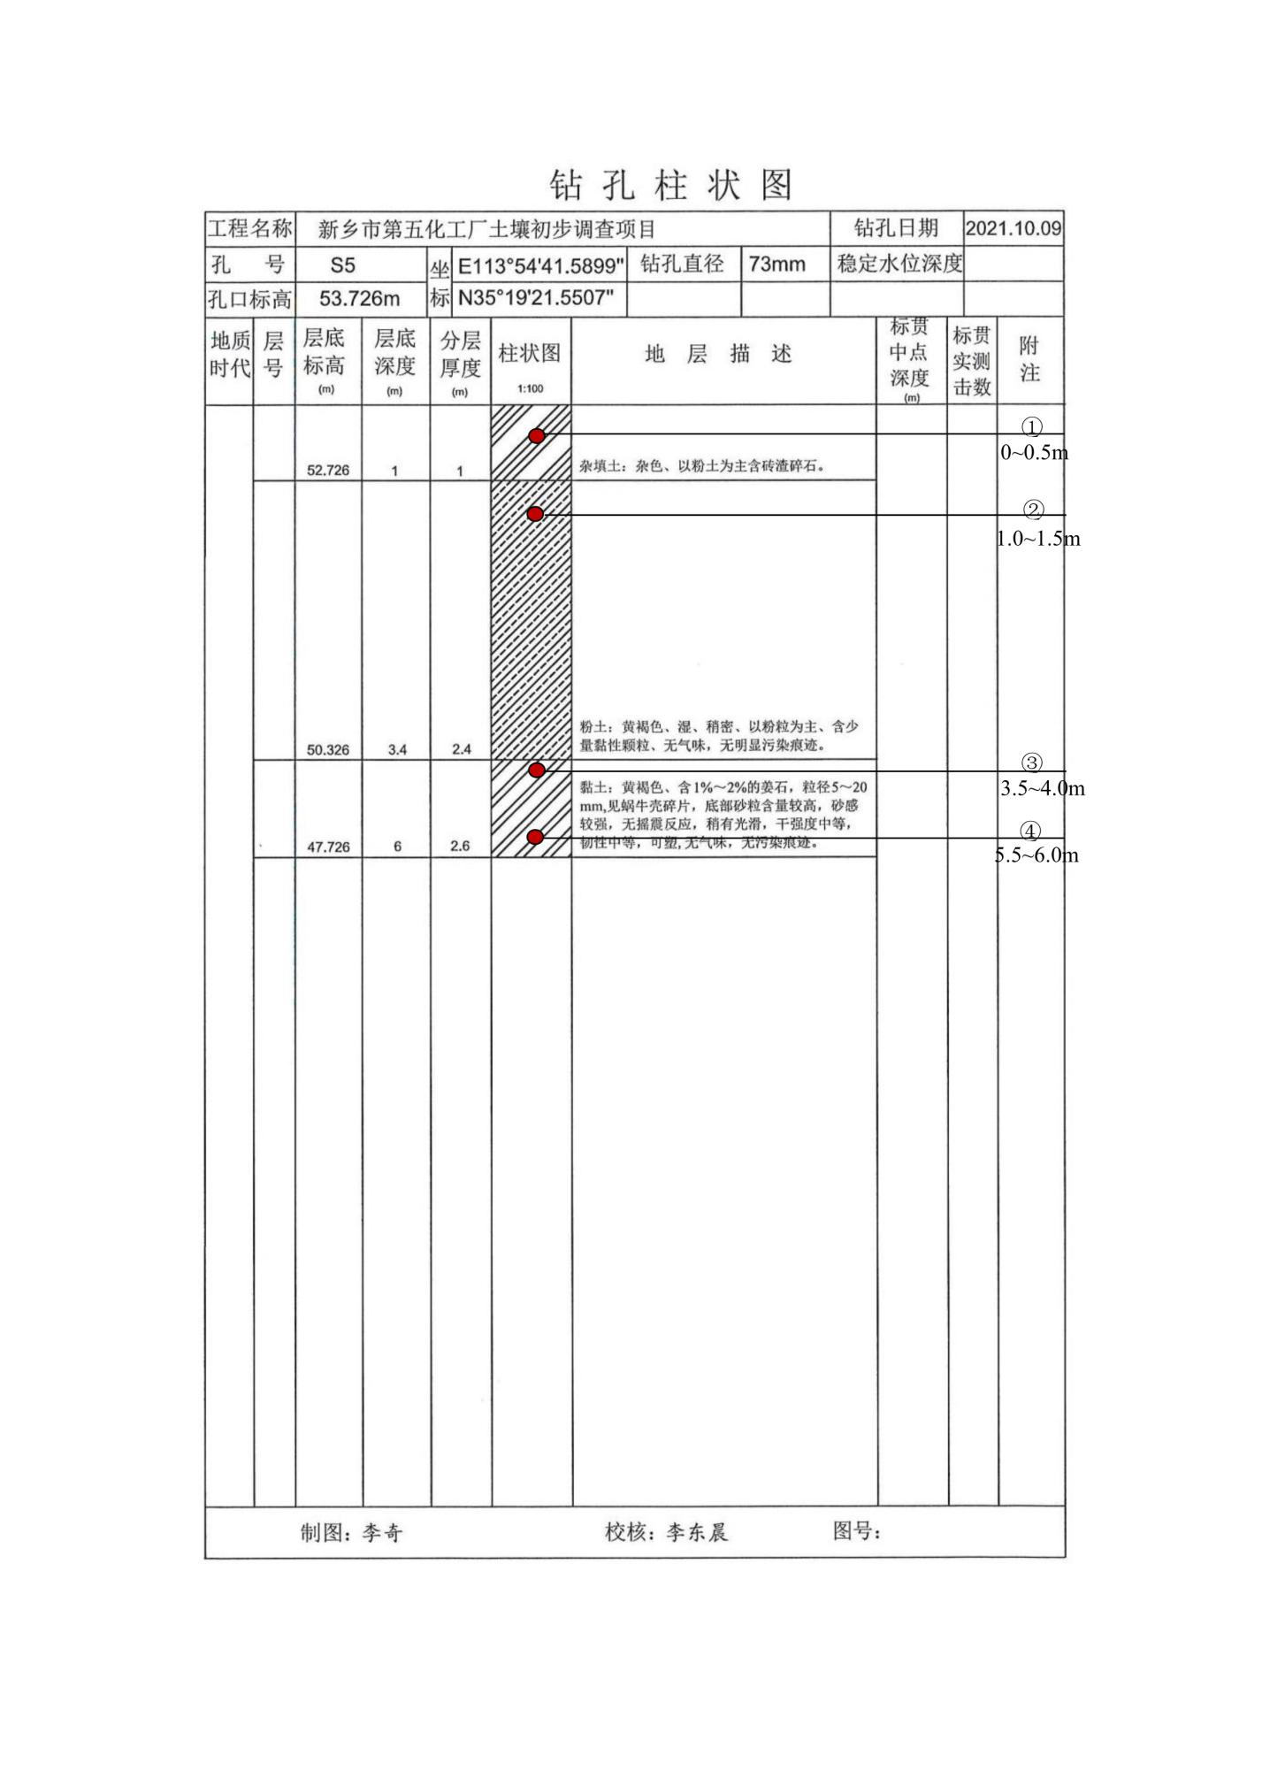
图3-3工程地质柱状图

3.1.6水文地质
新乡市属于华北板块，横跨新华夏系北北东向构造第二沉降带中段的华北坳陷与第三隆起中段的太行隆起两个一级构造体系单元，除北部太行山地及山麓一带地势自晋豫边界向东南呈台阶式下降外，南部广大黄河冲积平原地势西、南高而东、北低，总体自西南向东北倾斜。
新乡市区内分布有山地、丘陵、山间盆地和平原等地貌类型，呈北东－南西向带状分布。其中受新华夏系太行山前深大活动断裂带控制，北部京广铁路以西为新生代以来隆起的太行山区，地形复杂，最高点十字岭海拔1732米，为基岩出露区，占全市面积的23%；岩石类型主要为太古界片麻岩、元古界石英砂岩和古生界的海相碳酸盐岩；受地形地貌和岩组的影响，在岩溶裂隙发育良好的适宜部位含有丰富的岩溶裂隙水，其它或因缺少含水层或因地下水迳流漏失，富水性一般较差。南部为新生代以来坳陷下沉的冲洪积平原区，地形平坦，约占全市面积的77%，主要为洪冲积松散堆积物覆盖，多为砾石混合成层或砂质土、粘性土互层。
新乡市区域构造活动强烈，以北北东向断裂构造为主，主要分布于市境的东部和西部，既是断裂带，又是地震带。东部的聊城—兰考断裂带内有东濮坳陷，西部的太行山前断裂内有汤阴地堑，二者之间为华北坳陷沉降区内地震活动微弱的内黄隆起；北西向断裂次之，主要有新乡—商丘断裂和峪河—新乡断裂；此外还有东西向的盘古寺—新乡断裂。受构造活动的影响，京广铁路以西及北部山区处于地震活动较微弱的地带；山前广大平原区属于华北坳陷，处于华北地震区河北平原地震带的南端，地震活动较为频繁和强烈。
经查阅文献了解到，项目所在区域本地区被第四系松散沉积物所覆盖，因此，第四系松散岩类孔隙含水层是评估区的主要开采层，同时也是与拟建建筑物关系最为密切的含水层。本地区地下水水位埋深13m左右，富水岩性以粉细砂、中砂为主，主要接受大气降水的垂直入渗补给及卫河水的侧向径流补给，排泄方式为人工开采和径流排泄。地下水动态变化主要受季节性控制和开采影响，水文年变幅2-3m。地下水流向为由西北向东南。
项目所在地块内有现有的监测井，根据现场测量，该取样井的水位为5.6m左右。

3.2敏感目标
本次调查对地块外1km范围内敏感受体进行了调查，敏感受体主要为农田和学校，地表水为卫河，无水源保护地和泉域，敏感点分布情况见表3-3和图3-4。
表3-3周边敏感点情况一览表
序号 | 编号 | 名称 | 方位距离
1 | 农田1 | ------- | 东10m
2 | 农田2 | ------- | 南10m
3 | 学校1 | 河南师范大学附属中学 | 西130m
4 | 地表水1 | 卫河 | 西35m
5 | 学校2 | 河南师范大学 | 北80m
6 | 科研机构1 | 中国农业科学院农田灌溉所 | 东南380m
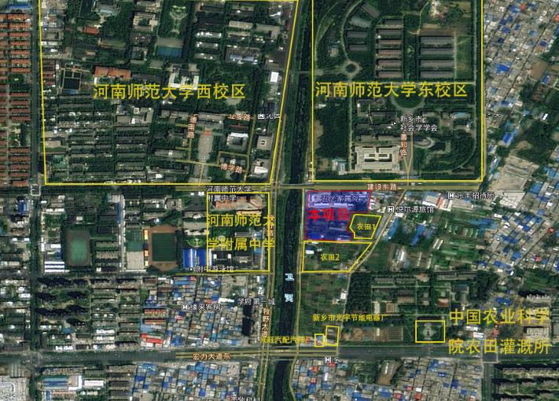
图3-4 地块500m范围内敏感点分布示意图

3.3地块的使用现状和历史

3.3.1地块使用现状
该地块目前为废弃生产厂房，且原厂房经过多次搬迁之后，所有生产设备皆已停产，经现场勘察时发现该厂房内所有生产设施已经全部拆除只剩下闲置多年的生产车间，且厂房内放置有别的杂物。具体勘踏见下图。
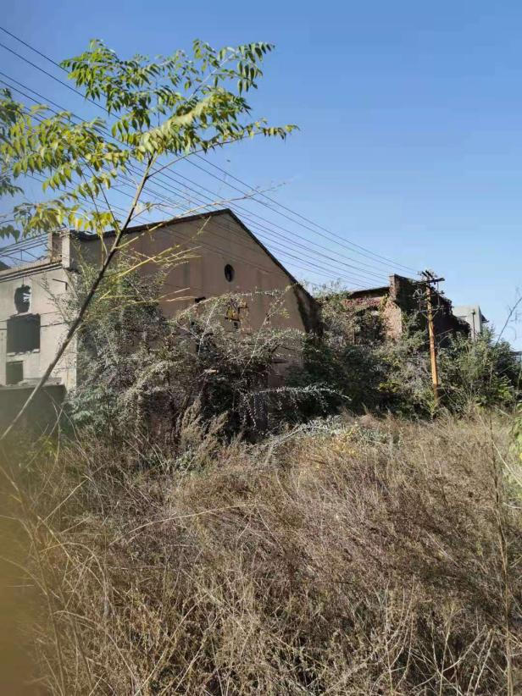 | 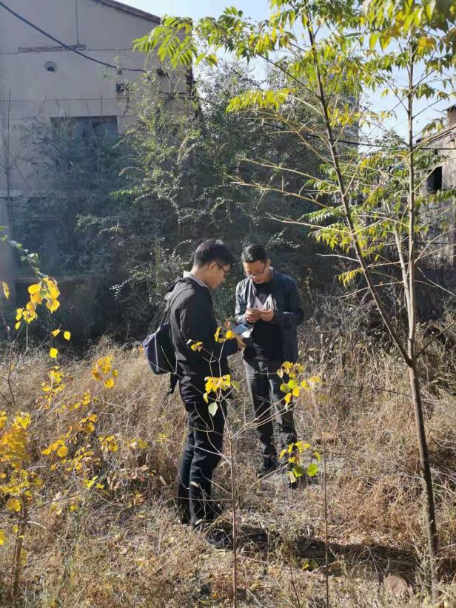
厂区外部 | 厂区内部

3.3.2地块使用历史
（1）地块使用历史
新乡市第五化工厂位于新乡市建设路东段，原为隶属于新乡市化工局的一家集体企业，成立于上世纪六十年代，1995年与新乡制药厂合并组成新乡制药股份有限公司，2005年随新乡制药股份有限公司被新乡拓新药业股份有限公司整体收购。
表3-4 地块使用历史一览表
时间 | 产品 | 原料 | 历史
1960 | 油田助剂 | 丙烯酸、丙烯酰胺、液碱、盐酸 | 成立，隶属于新乡市化工局的一家集体企业
1995 | 酸乙醇 | 氯化钠水溶液、浓硫酸、无水乙醇 | 新乡制药厂合并组成新乡制药股份有限公司
2005 | 尿嘧啶 | 苹果酸、尿素、浓硫酸、活性炭 | 随新乡制药股份有限公司被新乡拓新药业股份有限公司整体收购
2010 | / | / | 停产，闲置至今
（2）不同阶段历史影像图
根据谷歌地球历史影像，可追溯到2005年～2021年该地块历史沿革影像图，从历史影像图可知，该阶段构筑物没有发生变化，直至2021年新乡制药股份有限公司设备拆迁，少量构筑物进行了拆除，原主要生产设备构筑物框架仍清晰可见。2005年~2019年历史影像图如下。
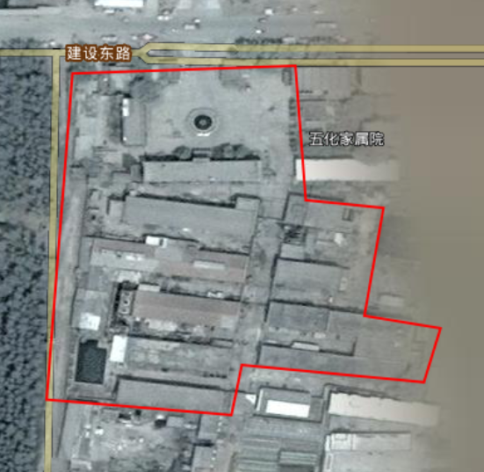  N | 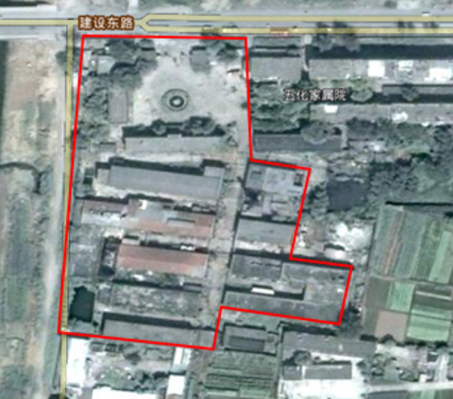  N
拍摄时间：2005年5月 | 拍摄时间：2008年8月
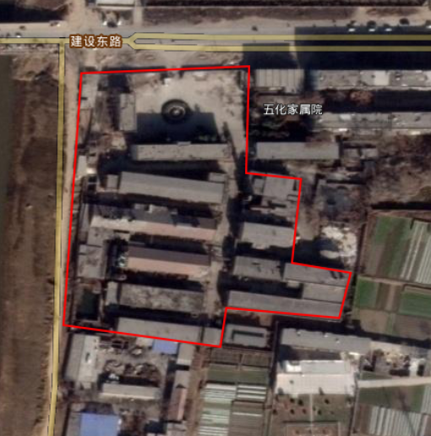  N | 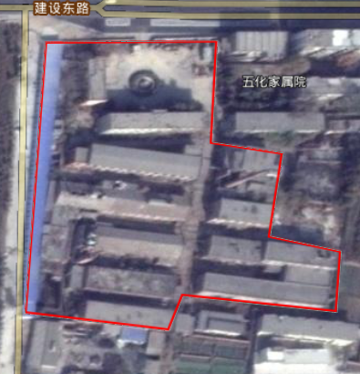  N
拍摄时间：2009年12月 | 拍摄时间：2010年11月
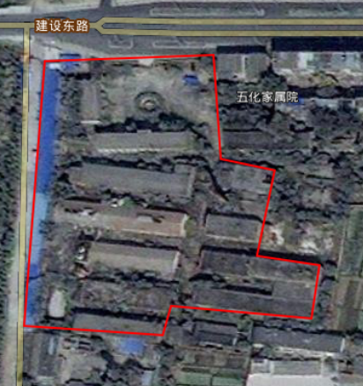  N | 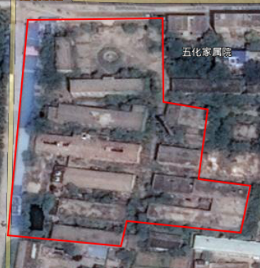  N  N
拍摄时间：2012年9月 | 拍摄时间：2013年9月
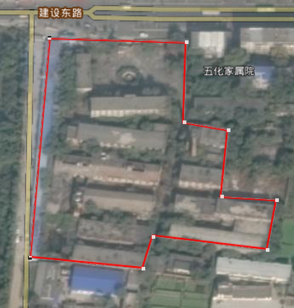  N | 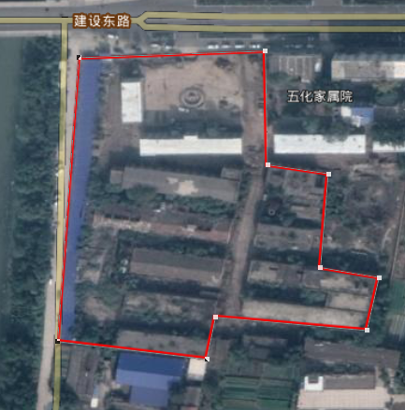  N
拍摄时间：2014年11月 | 拍摄时间：2017年10月

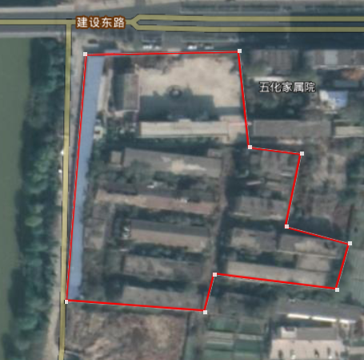  N | 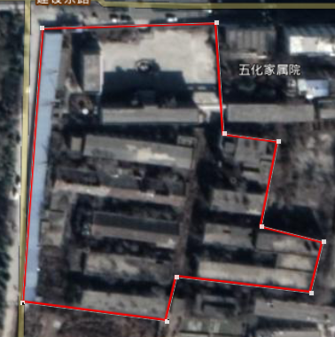  N
拍摄时间：2019年12月 | 拍摄时间：2021年1月
图例：
调查范围
图3-5地块历史影像图
通过能追溯到的历史影像图可知，2005年12月-至今该调查场地的构筑物、土壤类型和周围自然环境并未发生明显变化。

3.4相邻地块的使用现状和历史
本次调查通过现场踏勘，查阅历史影像，人员访谈等方式对地块外1公里范围内地块相关信息进行了解，经调查，地块周边1公里范围内西侧为卫河，北侧为河南师范大学，东侧部分农田由当地居民违规建设为民居，南侧为农田，南侧350m为新乡市光宇节能电器厂及兴旺汽配汽修厂，新乡市光宇节能电器厂。

3.5地块用地性质规划
根据《新乡市中心城区控制性详细规划编修》，本地块未来规划为二类居住用地，用地规划见下图。
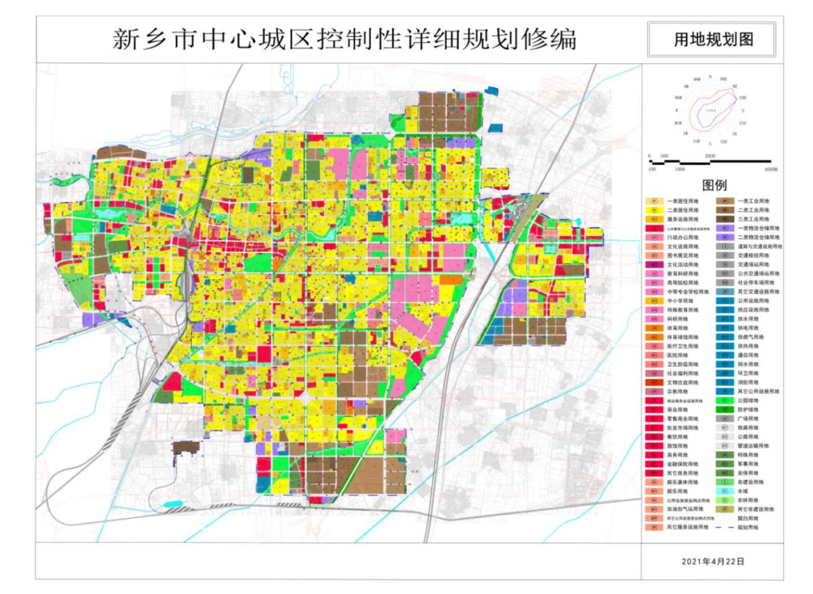

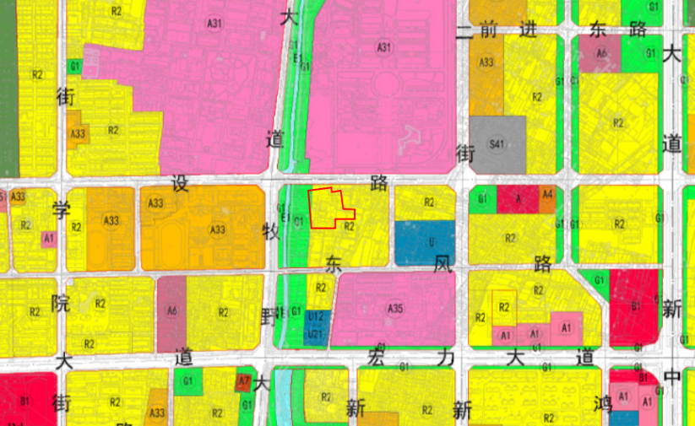
本项目

项目位置

图3-6新乡市城市总体规划图

3.6地块污染识别

3.6.1主要生产设备
经现场调查，场地内生产设备已清理完毕。

3.6.2地块平面布置及构筑物
该地块目前为废弃生产厂房，且原厂房经过多次搬迁之后，所有生产设备皆已停产，经现场勘察时发现该厂房内所有生产设施已经全部拆除只剩下闲置多年的生产车间等，平面布置图如下。
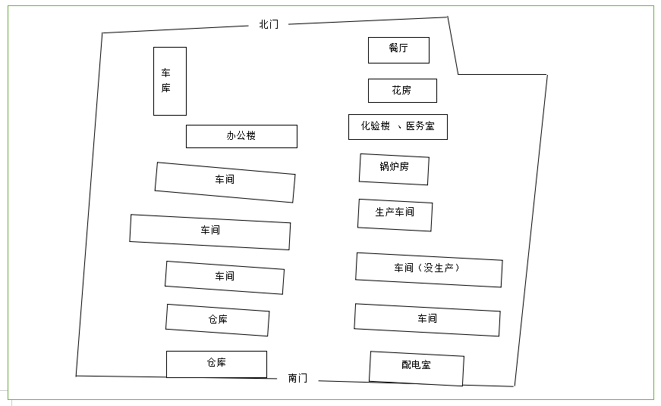
图3-7 厂区平面布置图

3.6.3原辅材料和产品
由于该场地已经经过多次搬迁，且生产车间废弃已久，关于该工厂的具体生产原料存在信息缺失。根据人员访谈情况，原第五化工厂工人口述，第五化工厂最初时产品为油田助剂，包括泥浆添加剂、增稠剂、粘合剂以及白炭黑等，1995年起油田助剂不再生产，改为生产酸乙醇，2005年至2010年生产尿嘧啶，2010年停产至今。
结合人员访谈情况，各产品原辅材料及性质如下：
表3-4 原料及性质一览表
时间（年） | 产品 | 原料 | 性质
1960-1995 | 油田助剂 | 丙烯酸 | 丙烯酸是重要的有机合成原料及合成树脂单体，是聚合速度非常快的乙烯类单体。是最简单的不饱和羧酸，由一个乙烯基和一个羧基组成。纯的丙烯酸是无色澄清液体，带有特征的刺激性气味。它可与水、醇、醚和氯仿互溶，是从炼油厂得到的丙烯制备的。大多数用以制造丙烯酸甲酯、乙酯、丁酯、羟乙酯等丙烯酸酯类。
1960-1995 | 油田助剂 | 丙烯酰胺 | 丙烯酰胺是一种白色晶体化学物质，是生产聚丙烯酰胺的原料。聚丙烯酰胺主要用于水的净化处理、纸浆的加工及管道的内涂层等。淀粉类食品在高温(>120℃)烹调下容易产生丙烯酰胺。
1960-1995 | 油田助剂 | 液碱 | 液碱即液态状的氢氧化钠，亦称烧碱、苛性钠。现有氯碱厂由于生产工艺的不同，液碱的浓度通常为30-32%或40-42%。
1960-1995 | 油田助剂 | 盐酸 | 盐酸是氢氯酸的俗称，是氯化氢(HCl)气体的水溶液，为无色透明的一元强酸。盐酸具有极强的挥发性，因此打开盛有浓盐酸的容器后能在其上方看到白雾，实际为氯化氢挥发后与空气中的水蒸气结合产生的盐酸小液滴。盐酸(Hydrochloricacid)分子式HCl，相对分子质量36.46。盐酸为不同浓度的氯化氢水溶液，呈透明无色或黄色，有刺激性气味和强腐蚀性。易溶于水、乙醇、乙醚和油等。浓盐酸为含38%氯化氢的水溶液，相对密度1.19，熔点-112℃，沸点-83.7℃。3.6%的盐酸，pH值为0.1。
1995-2005 | 酸乙醇 | 氯化钠水溶液 | 氯化钠外观是白色晶体状，其来源主要是在海水中，是食盐的主要成分。易溶于水、甘油，微溶于乙醇、液氨；不溶于浓盐酸。
1995-2005 | 酸乙醇 | 浓硫酸 | 俗称坏水，化学分子式为H₂SO₄，是一种具有高腐蚀性的强矿物酸。坏水指质量分数大于或等于70%的硫酸溶液。浓硫酸在浓度高时具有强氧化性，这是它与普通硫酸或普通浓硫酸最大的区别之一。同时它还具有脱水性，强氧化性，强腐蚀性，难挥发性，酸性，吸水性等。
1995-2005 | 酸乙醇 | 无水乙醇 | 无色澄清液体。有特殊香味。易流动。极易从空气中吸收水分，能与水和氯仿、乙醚等多种有机溶剂以任意比例互溶。能与水形成共沸混合物(含水4.43%)，共沸点78.15℃。相对密度(d204)0.789。熔点-114.1℃。沸点78.5℃。折光率(n20D)1.361。闭杯时闪点(在规定结构的容器中加热挥发出可燃气体与液面附近的空气混合，达到一定浓度时可被火星点燃时的温度)13℃。易燃。蒸气与空气混合能形成爆炸性混合物，爆炸极限3.5%~18.0%(体积)。
2005-2010 | 尿嘧啶 | 苹果酸 | 又名2-羟基丁二酸，由于分子中有一个不对称碳原子，有两种立体异构体。大自然中，以三种形式存在，即D-苹果酸、L-苹果酸和其混合物DL-苹果酸。白色结晶体或结晶状粉末，有较强的吸湿性，易溶于水、乙醇。有特殊愉快的酸味。苹果酸主要用于食品和医药行业。
2005-2010 | 尿嘧啶 | 尿素 | 又称碳酰胺（carbamide)，是由碳、氮、氧、氢组成的有机化合物是一种白色晶体。最简单的有机化合物之一，是哺乳动物和某些鱼类体内蛋白质代谢分解的主要含氮终产物。也是目前含氮量最高的氮肥。作为一种中性肥料，尿素适用于各种土壤和植物。它易保存，使用方便，对土壤的破坏作用小，是目前使用量较大的一种化学氮肥。工业上用氨气和二氧化碳在一定条件下合成尿素。
2005-2010 | 尿嘧啶 | 浓硫酸 | 同上。
2005-2010 | 尿嘧啶 | 活性炭 | 活性炭是一种黑色多孔的固体炭质，由煤通过粉碎、成型或用均匀的煤粒经炭化、活化生产。主要成分为碳，并含少量氧、氢、硫、氮、氯等元素。普通活性炭的比表面积在500～1700m²/g间。具有很强的吸附性能。

3.6.4工艺流程和特征污染物
1、油田助剂生产工艺：
油田助剂包括泥浆添加剂、增稠剂、粘合剂以及白炭黑等，生产工艺为将原料丙烯酸、丙烯酰胺、液碱、盐酸进行混合，反应完成后即为成品。本产品生产过程中不会造成污染。
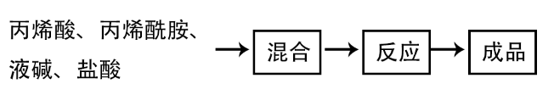
图3-8 油田助剂生产工艺流程图
2、酸乙醇生产工艺：
氯化钠水溶液中滴加浓硫酸，可得到氯化氢气体，将气体通入无水乙醇中，回流吸收可得到酸乙醇，剩余废液由第三方回购。本产品工艺中氯化氢气体未完全收集时会造成污染。
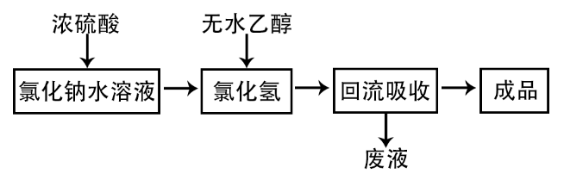
图3-9 酸乙醇生产工艺流程图
3、尿嘧啶工艺流程简述
由于停产时间过长，尿嘧啶生产工艺描述不详，根据网上现有资料，结合主要原辅材料考证得知，尿嘧啶的工业化生产如下：
- 缩合：将含有质量百分数为8％～12％三氧化硫的发烟硫酸、尿素和苹果酸三者之间的质量比为(30～40)：(1～5)：(3～7)配置物料，搅拌条件下，先将尿素加入到发烟硫酸中，再将苹果酸加入到发烟硫酸中，得到混合物料，对混合物料进行微波加热使其在85℃～90℃的温度下进行缩合反应20min～35min，得到缩合物料。
- 结晶：将缩合物料与水进行混合，降至室温后进行过滤，得到尿嘧啶粗品。
- 脱色：经活性炭脱色后，即为成品。
本产品污染物主要为结晶产生的废液及脱色产生的废活性炭。
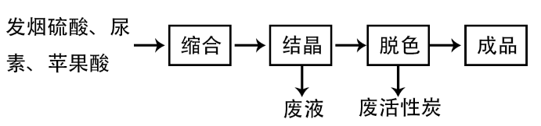
图3-10 尿嘧啶生产工艺流程图

3.6.5污染物产排情况
由于该厂房已经废弃已久，关于该工厂的具体生产工艺存在信息缺失。对于潜在污染物的分析主要是涉及到的重点潜在污染物液碱，氯化氢，尿素，盐酸，硫酸，丙烯酸、丙烯酰胺、苹果酸、乙醇、酸乙醇、尿嘧啶等有机物，污染物识别情况见下表。
表3-4污染物识别情况表
区域名称 | 污染可能与途径 | 可能存在的污染因子 | 污染介质
仓库 | 原辅材料、产成品堆放、可能洒落至地面。 | 丙烯酸、丙烯酰胺、尿素，苹果酸、酸乙醇、尿嘧啶等有机物 | 空气、土壤、地下水
罐区、装置区 | 储罐使用过程中可能有液体滴落和气体挥发。 | 液碱，氯化氢，尿素，盐酸，硫酸，苹果酸、乙醇等有机物 | 空气、土壤、地下水
生产车间 | 生产过程中原辅材料、中间产物泄漏或挥发。 | 液碱，氯化氢，尿素，盐酸，硫酸，苹果酸、酸乙醇、尿嘧啶等有机物 | 空气、土壤、地下水
废水处理区、管线 | 污水处理区、管道渗漏、泄漏。 | 液碱，氯化氢，尿素，盐酸，硫酸，苹果酸、乙醇、酸乙醇、尿嘧啶等有机物 | 土壤、地下水

3.7地块内关注污染物分析
经现场勘查、资料查阅，通过现场勘察可知生产车间的原材料、设施等已基本清理完毕，再结合地块使用历史、污染源等因素分析，判断地块可能的污染分布区域为生产车间和原料库。

3.8地块外关注污染物分析
本次调查对地块外1km范围内工业企业进行了调查，西侧为卫河，北侧为河南师范大学，东侧部分农田由当地居民违规建设为民居，南侧为农田，南侧350m为新乡市光宇节能电器厂及兴旺汽配汽修厂。根据周边企业生产情况、原辅料、产污环节，列出特征污染物，具体见下表。
表3-5周边企业特征污染物一览表
序号 | 企业名称 | 主要产品 | 特征污染物
1 | 新乡市光宇节能电器厂 | 电缆卷筒、电磁吸盘 | 挥发性有机物、颗粒物、氮氧化物、二氧化硫
2 | 兴旺汽配汽修厂 | 维修 | 挥发性有机物、颗粒物、石油烃

3.9污染物迁移途径
根据水文地质资料和前述分析，本地块土壤和地下水若存在污染，其污染扩散途径为：
（1）污染物跑、冒、滴、漏。仓库、生产车间、罐区、装置区、废水处理区和管线等由于老化或者生产运输等因素可能导致污染物以跑、冒、滴、漏的形式，导致污染物大量的渗入地下，进而污染土壤和地下水。
（2）污水排放。厂区生产历史长，早期环保实施落后、环保程序不完善，污水渗入到土壤和地下水中。
（3）生产产生固体废物不恰当处置。生产过程中产生的废渣、废水对土壤和地下水造成污染。
（4）设备设施拆除。企业设备升级、改造和停产后，建（构）筑物、设备和地面拆除过程中会导致附着在表面的污染物散落、扩散，导致对表层土壤造成局部污染。

3.10资料收集与分析

3.10.1资料收集
此次调查资料的收集主要包括地块利用变迁资料、地块环境资料、地块相关资料、有关政府文件、以及地块所在区域的自然社会信息等，具体见下表：
1、场地利用变迁资料包括：用来辨识场地及其相邻场地的开发及活动状况的航片或卫星图片，场地的土地使用和规划资料，其它有助于评价场地污染的历史资料，如土地登记信息资料等。场地利用变迁过程中的场地内建筑、设施、工艺流程和生产污染等的变化情况。
序  号 | 调查项 | 资料收集情况
1 | 用来辨识场地及其相邻场地的开发及活动状况的航片或卫星图片 | 经91卫星地图航片可以清晰分辨出2005年之后土地发展历史，2005年之前的地块内不显示；
2 | 场地的土地使用和规划资料 | 该地块原为工业用地，根据《新乡市城市总体规划》，该地块未来作为居住用地；
3 | 其它有助于评价场地污染的历史资料，如土地登记信息资料 | 企业有土地使用证；
4 | 场地利用变迁过程中的场地内建筑、设施、工艺流程和生产污染等的变化情况 | 1960年至今均为新乡市第五化工厂，该地块目前为废弃生产厂房，且原厂房经过多次搬迁之后，所有生产设备皆已停产，经现场勘察时发现该厂房内所有生产设施已经全部拆除只剩下闲置多年的生产车间；
2、场地环境资料包括：场地土壤及地下水污染历史、场地危险废物堆放记录以及场地和自然保护区和水源地保护区等的位置关系。
序  号 | 调查项 | 资料收集情况
1 | 场地土壤及地下水  污染历史 | 经调查和现场踏勘，企业没有土壤和地下水污染历史
2 | 场地危险废物堆放记录 | 企业运营期主要固废为固废存放区和危废间，固废暂存区地面硬化，有防雨设施，危废间已做三防措施；
3 | 场地和自然保护区和水源地保护区等  的位置关系 | 地块周边没有自然保护区和水源保护地。
3、场地相关记录包括：产品、原辅材料及中间体清单、平面布置图、工艺流程图、地下管线图、化学品储存及使用清单、泄露记录、废物管理记录、地上及地下储罐清单、环境监测数据、环境影响报告表、环境审计报告和地勘报告等。
序  号 | 调查项 | 资料收集情况
1 | 产品、原辅材料及中间体清单 | 产品为油田助剂、酸乙醇、尿嘧啶，原料为丙烯酸、丙烯酰胺、液碱、盐酸、氯化钠水溶液、浓硫酸、无水乙醇、苹果酸、尿素、活性炭等
2 | 平面布置图 | 企业有平面布置图
3 | 工艺流程图 | 经人员访谈，收集到简易的工艺描述，未收集到完整的工艺流程图
4 | 地下管线图 | 管线均已拆除；
5 | 化学品储存及使用  清单 | 企业已搬迁，场地现无化学品储存，经现场踏勘人员访谈，搬迁前使用的化学品为丙烯酸、丙烯酰胺、液碱、浓硫酸、盐酸、无水乙醇、尿素、苹果酸；
6 | 泄漏记录 | 经访谈企业，该企业没有泄漏情况发生；
7 | 废物管理记录 | 经现场踏勘，地块内有拆除后的构筑物建筑垃圾；
8 | 地上及地下储罐清单 | 无；
9 | 环境监测数据 | 未收集到环境监测数据；
10 | 环境影响报告表 | 未收集到环境影响报告书
11 | 环境审计报告和地勘报告等 | 无
4、由政府机关和权威机构所保存和发布的环境资料，如区域环境保护规划、环境质量公告、企业在政府部门相关环境备案和批复以及生态和水资源保护区规划等。
序  号 | 调查项 | 资料收集情况
1 | 区域环境保护规划 | 无
2 | 环境质量公告 | 根据根据环境空气质量功能区划分原则及当地保  部门要求，项目所在地为二类功能区
3 | 企业在政府部门相关环境备案和批复以及生态和水资源保护区规划 | 无
4 | 其它资料 | 无
5、场地所在区域的自然和社会环境信息：自然信息包括地理位置图、地形、地貌、土壤、水文、地质和气象资料等；社会信息包括人口密度和分布，敏感目标分布，及土地利用方式，区域所在地的经济现状和发展规划，相关国家和地方的政策、法规与标准，以及当地地方性疾病统计信息等。
序  号 | 调查项 | 资料收集情况
1 | 自然信息包括地理位置图、地形、地貌、土壤、水文、地质和  气象资料等 | 地理位置图、地形、地貌、土壤、水文和气象资料见以上内容
2 | 社会信息包括人口密度和分布，敏感目标分布，及土地利用方式，区域所在地的经济现状和发展规划，相关国家和地方的政策、法规与标准，以及当地地方  性疾病统计信息 | 根据环评、人员访谈、资料收集可以具体列出敏感点分布、土地利用方式、等信息可以调查出该部分信息；

3.10.2资料分析
此次收集到的资料包括地块宗地图、地勘资料、卫星影像图、地理位置图、地形、地貌、土壤、水文和气象等资料。
经分析收集到的资料得出分析如下：
1、依据宗地图能划定调查地块范围；
2、依据《新乡市中心城区控制性详细规划修编》，能确定地块未来用地性质规划；
3、依据地勘资料，能获取地块土层分布情况、地下水流向等；
4、依据收集到的卫星影像图，可以识别出地块及周边环境变迁情况；综述，根据收集到的资料内容，能对地块污染识别提供支撑性材料。

3.11现场踏勘
1、场地现状与历史情况：
序  号 | 调查项 | 资料收集情况
1 | 可能造成土壤和地下水污染的物质的使用、生产、贮存 | 可能造成土壤和地下水污染的物质主要生产车间产生的的废气和生产车间无组织废气经过沉降，污水处理站废水下渗；
2 | 三废处理与排放及泄露状况 | 废气经净化设施处理后排放，废水进入厂区污水处理厂厂处理，固体废物得到了相应处置，无泄漏发生
3 | 场地过去使用中留下的可能造成土壤和地下水污染异常迹象，如罐、槽泄漏以及废物临  时堆放污染痕迹 | 经过现场踏勘，地块内遗留的固废没有污染痕迹；
2、相邻场地的现状与历史情况：
序号 | 调查项 | 资料收集情况
1 | 相邻场地的使用现状与污染源，以及过去使用中留下的可能造成土壤和地下水污染的异常迹象，如罐、槽泄漏以及废物临时堆放污染痕迹 | 该地块相邻场地无企业；
3、地质、水文地质和地形的描述
序  号 | 调查项 | 资料收集情况
1 | 场地及其周围区域的地质、水文地质与地形，应观察、记录、并加以分析，以协助判断周围污染物是否会迁移到调查场地外，以及场地内污染物迁移到地下水和场地之外 | 周边区域地质、水文地质、地形，地块较平坦，污染物迁移至地块外的可能性较小；
2 | 其他资料 | 无
4、周围区域的现状与历史情况：
序号 | 调查项 | 资料收集情况
1 | 对于周围区域目前或过去土地利用的类型，如住宅、商店和工厂等，应尽可能观察和记录 | 企业周边有居民区及学校，南侧350m为新乡市光宇节能电器厂及兴旺汽配汽修厂
2 | 周围区域的废弃和正在使用的各类井，如水井等 | 经现场踏勘，地块内无水井；
3 | 污水处理和排放系统 | 厂区原配备有污水处理站，现已拆除
4 | 化学品和废弃物的储存和治理设施 | /
5 | 地面上的沟、河、池 | 经现场踏勘，地块内没有沟、河、池；

3.12人员访谈
我公司项目团队经现场踏勘、资料收集具（见下表），根据人员访谈、电话沟通，了解到一些关于地块周边及地块内的历史情况，具体如下：
根据人员访谈情况，该地块已闲置多年，期间未生产。访谈人员记录表见下表。
表3-6人员访谈记录汇总一览表
 | 日期 | 受访对象类  型 | 受访对  象姓名 | 受访对象单位 |  | 访谈结果
 | 2022.3.2 | 生态环境管理部门 | 陈旭 | 新乡市环保局牧野分局 |  | 本地块及周边未发生过环境污染事故，未发生过土壤和地下水的投诉。
 | 2022.2.16 | 企业工作人员 | 刘玉江 | 新乡市第五化工厂 |  | 本地块及周边未发生过环境污染事故，本地块在本工作开展前开展过土壤及地下水的环境监测工作，未开展过场地环境调查评估工作。
 | 2022.2.16 | 企业工作人员 | 曹祖鹏 | 新乡市第五化工厂
 | 2022.2.16 | 企业工作人员 | 张清风 | 新乡市第五化工厂
 | 2022.2.16 | 企业工作人员 | 李嘉顺 | 新乡市第五化工厂
 | 2022.2.16 | 企业工作人员 | 王东广 | 新乡制药股份有限公司
 | 2022.2.16 | 企业工作人员 | 王瑜 | 新乡制药股份有限公司
 | 2022.2.16 | 企业工作人员 | 张正义 | 新乡制药股份有限公司
 | 2022.3.2 | 周边居民 | 尚德运 | 新乡市新星丰华制膜有限公司 |  | 本地块及周边未发生过环境污染事故。
 | 2022.3.2 | 周边居民 | 张录军 | 新乡海滨药业有限公司
 | 2022.5.1 | 社区 | 安之新 | 牧野镇东郡社区 |  | 本地块及周边未发生过环境污染事故，未发生过土壤和地下水的投诉。
 | 人员访谈信息汇总 | 本地块自2015年以来未生产，一直闲置，地块周边为卫河、河南师范大学、居民区，未见排放异常废水，未见堆积异常固体废物。
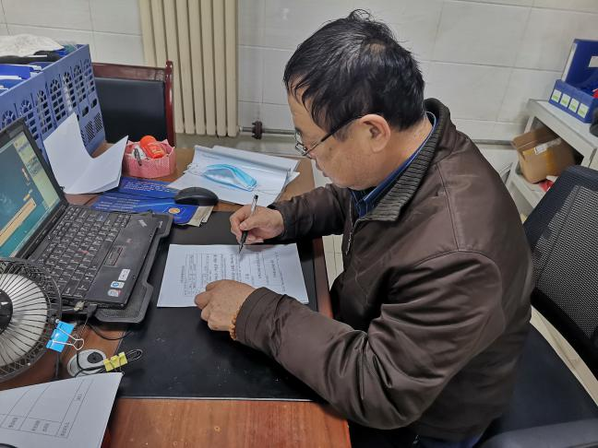 |  |  |  |  | 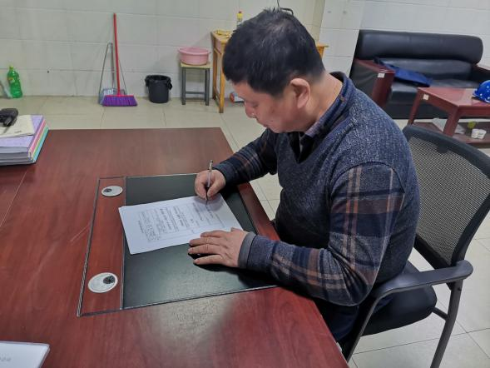
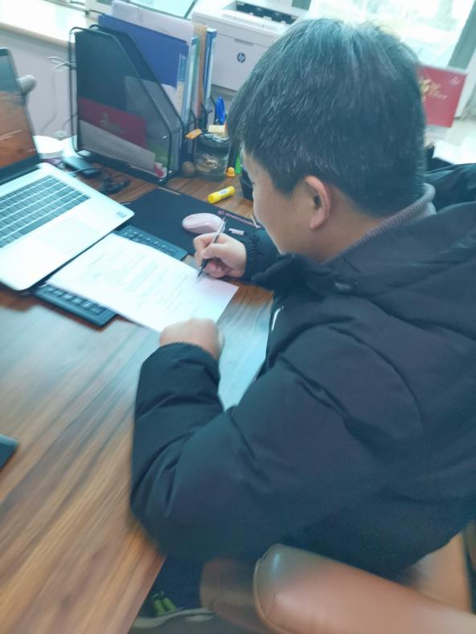 |  |  |  |  | 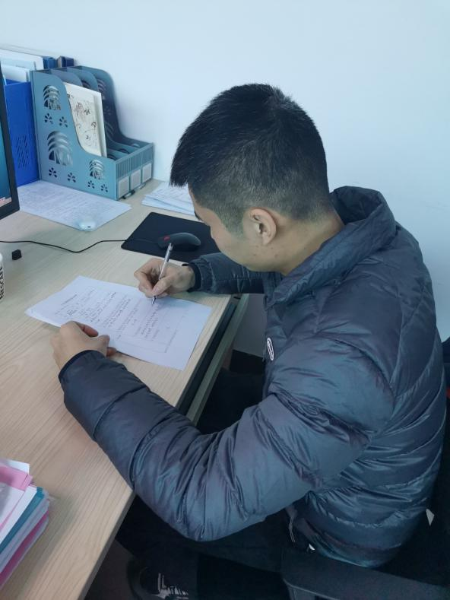
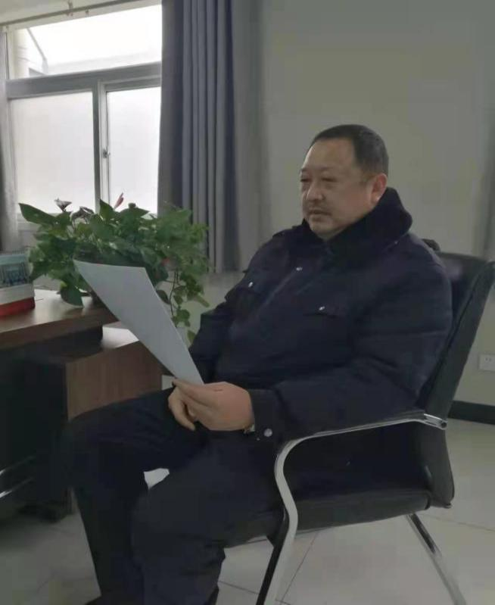 |  |  |  |  | 
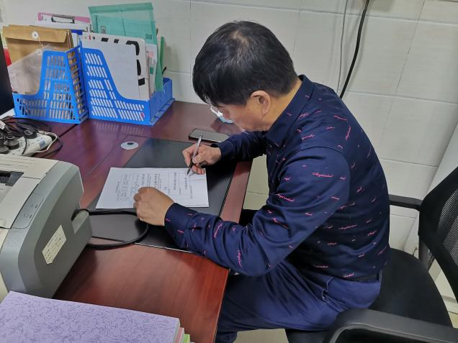 |  |  |  |  | 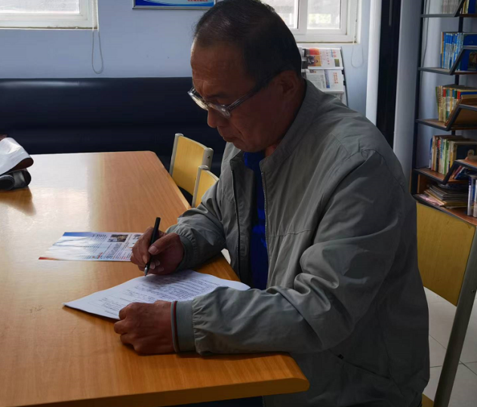
图3-11 人员访谈照片

3.13第一阶段土壤污染状况调查总结

3.13.1应关注的污染物种类
根据地块历史沿革、工艺流程、地块外对地块内叠加影响分析等，确定土壤的主要特征污染物包括：氯化氢，尿素，盐酸，硫酸，苹果酸、乙醇、酸乙醇、尿嘧啶等有机物。
本着保守原则，避免遗漏其他类型污染因子，本次土壤环境初步调查确定的监测污染物包括《土壤环境质量建设用地土壤污染风险管控标准（试行）》（GB36600-2018规定的建设用地土壤污染风险筛选值基本项目45项以及pH、硫酸盐、氯化物、氨氮，共计49项。
本次初步调查地下水检测因子包括《地下水质量标准》（GB14848-2017）表1中常规项目37项（放射性除外）。

3.13.2污染物迁移途径
根据水文地质资料和前述分析，本地块土壤和地下水若存在污染，其污染扩散途径为：
（1）污染物跑、冒、滴、漏。仓库、生产车间、罐区、装置区、废水处理区和管线等由于老化或者生产运输等因素可能导致污染物以跑、冒、滴、漏的形式，导致污染物大量的渗入地下，进而污染土壤和地下水。
（2）污水排放。厂区生产历史长，早期环保实施落后、环保程序不完善，污水渗入到土壤和地下水中。
（3）生产产生固体废物不恰当处置。生产过程中产生的废渣、废水对土壤和地下水造成污染。
（4）设备设施拆除。企业设备升级、改造和停产后，建（构）筑物、设备和地面拆除过程中会导致附着在表面的污染物散落、扩散，导致对表层土壤造成局部污染。

3.13.3潜在污染区域
经现场勘查、资料查阅，结合产污环节，潜在污染区域/设施为原料库、生产车间、污水处理区、锅炉房、危废暂存间、固废暂存区等。
3.14小结
经经现场勘查、人员访谈及对资料收集，分析可知本地块可能存在污染，需要进行第二阶段的调查。

第四章工作计划

4.1采样方案

4.1.1布点依据
按照《建设用地土壤环境调查评估技术指南》（公告2017年第72号），布点数量应综合考虑代表性和经济可行性原则，鉴于具体地块的差异性，布点的位置和数量应当主要基于专业的判断。原则上，初步调查阶段，地块面积≤5000m²，土壤采样点位不少于3个；地块面积>5000m²，土壤采样点位不少于6个，并可根据实际情况增加。同时结合《建设用地土壤污染状况调查技术导则》（HJ25.1-2019）、《建设用地土壤污染风险管控和修复监测技术导则》（HJ25.2-2019）等确定地块调查的采样布点方案。此次地块内布设土壤采样点15个。
地块土壤环境监测常用的监测点位布设方法包括系统随机布点法、系统布点法及分区布点法等。对于地块内土壤特征相近、土地使用功能相同的区域，可采用系统随机布点法进行监测点位的布设。如地块土壤污染特征不明确或地块原始状况严重破坏，可采用系统布点法进行监测点位布设，系统布点法是将监测区域分成面积相等的若干工作单元，每个工作单元内布设一个监测点位。对于地块内土地使用功能不同及污染特征明显差异的地块，可采用分区布点法进行监测点位的布设。
由于场地布局明确，故本次调查在对已有资料分析与现场踏勘的基础上，采用分区布点法和专业判断，在地块内疑似污染最重的区域布设取样点位。
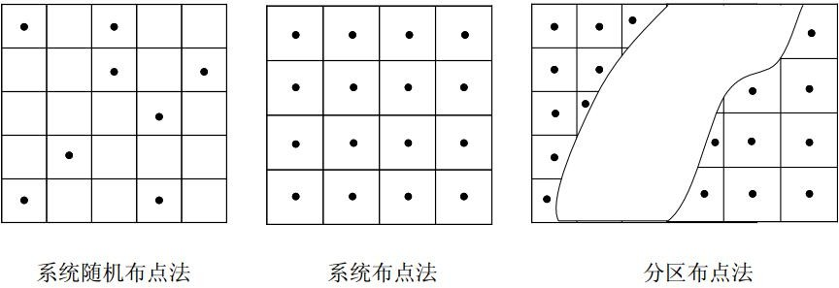
图4-1布点依据

4.1.2布点原则
1、合理性原则
按照《建设用地土壤污染状况调查技术导则》（HJ25.1-2019），围绕地块重点区域，合理划定土壤污染状况调查地块，突出重点。
2、可行性原则
根据本次调查的目标和任务，充分考虑采样时间、采样工作量等因素，统筹确定布点采样方案。
3、经济性原则
确保点位代表性最大化，最大限度节约采样成本。
4、差异性原则
充分考虑不同地区土壤污染程度和土壤环境特征，有针对性的确定调查精度，进行差异化布点。

4.1.3检测点位及采样深度
（1）地块土壤环境监测
此次初步调查点位布设要严格按照《建设用地土壤污染风险管控和修复监测技术导则》（HJ25.2-2019）要求进行。
按照《建设用地土壤污染风险管控和修复监测技术导则》（HJ25.2-2019），采样深度应扣除地表非土壤硬化层厚度，原则上应采集0~0.5m表层土壤样品，0.5m以下土壤样品根据专业判断布点法采集，建议0.5~6m采样间隔不超过2m；不同性质土层至少采集一个土壤样品，同一性质土层厚度较大或出现明显污染痕迹时，根据实际情况在该层位增加采样点。本项目根据现场情况及分析，可能存在污染的土壤位于生产车间、锅炉房、仓库等，因此于生产车间、锅炉房、仓库等位置布设采样点，具体见图4-2。
依据收集的资料、结合地勘资料、土壤特性等，土壤钻孔深度为6m，表层样品0~0.5m，下层样品根据快筛数据、土层性质进行取样，在6m范围内采样间隔不大于2m，超过6m，采样间隔不大于2m。
依据导则要求，对照点应选取在地块外部区域的四个垂直轴向上，每个方向上等间距布设3个采样点位，且尽量选择在一定时间内未经外界扰动的裸露土壤。项目工作组原计划依据导则要求进行对照点点位布设，但依据历史影像资料及现场访谈和踏勘，该地块北侧为河南师范大学，西侧为卫河，不能代表背景情况，地块东侧及南侧有部分裸露土壤，长期为农田，满足对照点的选择要求，具有代表性。综合考虑，此次初步调查对照点布设于地块东侧及南侧。因东侧及南侧农田面积较小，隔农田南侧及东侧已经开发利用，土壤已扰动，不能代表背景情况，因此分别于东侧及南侧的农田中各布设两个间隔约60m的对照点。
此次调查，地块内布设土壤测点11个，地块外对照点4个。土壤点位及样品数量统计表见下表，对照点监测点位示意图如下。
表4-1 地块采样点信息

点位  类型 | 点位  编号 | 经度 | 纬度 | 采样深度 | 布点位置
土壤  采样点 | S1 | 113°54′41.8041″ | 35°19′24.1504″ | 0-0.5m | 锅炉房
 |  |  |  | 1.0-1.5m | 锅炉房
 |  |  |  | 3.5-4.0m | 锅炉房
 |  |  |  | 5.5-6.0m | 锅炉房
土壤  采样点 | S2 | 113°54′41.6790″ | 35°19′23.0375″ | 0-0.5m | 地块内车间生产设备下部
 |  |  |  | 1.0-1.5m | 地块内车间生产设备下部
 |  |  |  | 3.5-4.0m | 地块内车间生产设备下部
 |  |  |  | 5.5-6.0m | 地块内车间生产设备下部
土壤  采样点 | S3 | 113°54′41.6790″ | 35°19′21.2482″ | 0-0.5m | 地块内车间生产设备下部
 |  |  |  | 1.0-1.5m | 地块内车间生产设备下部
 |  |  |  | 3.5-4.0m | 地块内车间生产设备下部
 |  |  |  | 5.5-6.0m | 地块内车间生产设备下部
土壤  采样点 | S4 | 113°54′41.5155″ | 35°19′24.6735″ | 0-0.5m | 地块内车间生产设备下部
 |  |  |  | 1.0-1.5m | 地块内车间生产设备下部
 |  |  |  | 3.5-4.0m | 地块内车间生产设备下部
 |  |  |  | 5.5-6.0m | 地块内车间生产设备下部
 |  |  |  | 5.5-6.0m（平行） | 地块内车间生产设备下部
土壤  采样点 | S5 | 113°54′39.9596″ | 35°19′21.2482″ | 0-0.5m | 地块内车间生产设备下部
 |  |  |  | 1.0-1.5m | 地块内车间生产设备下部
 |  |  |  | 3.5-4.0m | 地块内车间生产设备下部
 |  |  |  | 5.5-6.0m | 地块内车间生产设备下部
土壤  采样点 | S6 | 113°54′39.7398″ | 35°19′23.0566″ | 0-0.5m | 地块内车间生产设备下部
 |  |  |  | 1.0-1.5m | 地块内车间生产设备下部
 |  |  |  | 3.5-4.0m | 地块内车间生产设备下部
 |  |  |  | 5.5-6.0m | 地块内车间生产设备下部
土壤  采样点 | S7 | 113°54′39.7934″ | 35°19′23.9441″ | 0-0.5m | 地块内车间生产设备下部
 |  |  |  | 1.0-1.5m | 地块内车间生产设备下部
 |  |  |  | 3.5-4.0m | 地块内车间生产设备下部
 |  |  |  | 5.5-6.0m | 地块内车间生产设备下部
土壤  采样点 | S8 | 113°54′40.1990″ | 35°19′22.2551″ | 0-0.5m | 地块内车间生产设备下部
 |  |  |  | 1.0-1.5m | 地块内车间生产设备下部
 |  |  |  | 3.5-4.0m | 地块内车间生产设备下部
 |  |  |  | 5.5-6.0m | 地块内车间生产设备下部
 |  |  |  | 5.5-6.0m（平行） | 地块内车间生产设备下部
土壤  采样点 | S9 | 113°54′31.5199″ | 35°19′21.4058″ | 0-0.5m | 仓库
 |  |  |  | 1.0-1.5m | 仓库
 |  |  |  | 3.5-4.0m | 仓库
 |  |  |  | 5.5-6.0m | 仓库
 |  |  |  | 5.5-6.0m（平行） | 仓库
土壤  采样点 | S10 | 113°54′39.9596″ | 35°19′21.3345″ | 0-0.5m | 仓库
 |  |  |  | 1.0-1.5m | 仓库
 |  |  |  | 3.5-4.0m | 仓库
 |  |  |  | 3.5-4.0m（平行） | 仓库
 |  |  |  | 5.5-6.0m | 仓库
土壤  采样点 | S11 | 113°54′43.3574″ | 35°19′23.5272″ | 0-0.5m | 地块内车间生产设备下部
 |  |  |  | 1.0-1.5m | 地块内车间生产设备下部
 |  |  |  | 3.5-4.0m | 地块内车间生产设备下部
 |  |  |  | 5.5-6.0m | 地块内车间生产设备下部
土壤  采样点 | S12 | 113°54′45.2401″ | 35°19′21.4844″ | 表层 | 对照点
土壤  采样点 | S13 | 113°54′46.2700″ | 35°19′20.0529″ | 表层 | 对照点
土壤  采样点 | S14 | 113°54′39.5102″ | 35°19′17.1162″ | 表层 | 对照点
土壤  采样点 | S15 | 113°54′40.7515″ | 35°19′18.9535″ | 表层 | 对照点
地下水  采样点 | J1 | 35°19′25.6675″ | 113°54′39.4712″ | 3.38m | 场内西北侧水井
地下水  采样点 | J2 | 35°19′22.9758″ | 113°54′41.2541″ | 3.43m | 场内中间水井
地下水  采样点 | J3 | 35°19′21.3700″ | 113°54′40.9157″ | 3.59m | 场内南侧水井
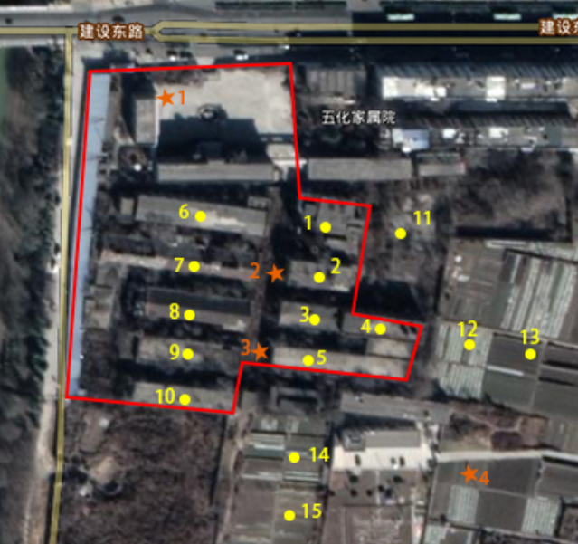
图例：土壤监测点位 地下水监测点位
图4-2 监测点位图
（2）地块地下水环境监测
根据地块内原主要构筑物详细分布情况及生产工艺分析，同时根据《建设用地土壤污染风险管控和修复监测技术导则》（HJ25.2-2019），对于地下水监测点位的布设，可结合环境调查结论间隔一定距离按三角形或四边形至少布置3~4个监测点位。为全面掌握项目地块内地下水环境质量基本情况，且兼顾初步掌握场地地下水流向信息，采用专业判断法布点方式，按照三角形原则共布设3个地下水监测点，同时在地块东侧布置1个对照点。
此次地下水初步调查地块内布设3个地下水监测点，采样重点行业企业用地监测井，地块外东南侧布设1个地下水对照点。

4.2分析检测方案

4.2.1土壤分析检测因子
本着保守原则，避免遗漏其他类型污染因子，本次土壤环境初步调查确定的监测污染物包括《土壤环境质量建设用地土壤污染风险管控标准（试行）》（GB36600-2018）规定的建设用地土壤污染风险筛选值基本项目45项以及pH、氯离子、硫酸根离子、氨氮，共计49项。
重金属7项：砷、镉、铬（六价）、铜、铅、镍、汞；
挥发性有机物（VOCs）27项：（四氯化碳、氯仿、氯甲烷、1，1-二氯乙烷、1，2-二氯乙烷、1，1-二氯乙烯、顺-1，2-二氯乙烯、反-1，2-二氯乙烯、二氯甲烷、1，2-二氯丙烷、1，1，1，2-四氯乙烷、1，1，2，2-四氯乙烷、四氯乙烯、1，1，1-三氯乙烷、1，1，2-三氯乙烷、三氯乙烯、1，2，3-三氯丙烷、氯乙烯、苯、氯苯、1，2-二氯苯、1，4二氯苯、乙苯、苯乙烯、甲苯、间二甲苯+对二甲苯、邻二甲苯）；
半挥发性有机物（SVOCs）11项：（硝基苯、苯胺、2-氯酚、苯并[a]蒽、苯并[a]芘、苯并[b]荧蒽、苯并[k]荧蒽、䓛、二苯并[a，h]蒽、茚苯[1，2，3-cd]芘、萘)；
其他因子：pH、硫酸根、氨氮、氯离子；

4.2.2地下水分析检测因子
本次初步调查地下水检测因子包括《地下水质量标准》（GB14848-2017）表1中常规项目37项（放射性除外）。
《地下水质量标准》（GB14848-2017）表1常规中标37项包括：pH、色度、嗅和味、浑浊度（NTU）、肉眼可见物、总硬度（以CaCO₃计）、溶解性总固体、硫酸盐、氯化物、铁、锰、铜、锌、铝、挥发性酚类（以苯酚计）、阴离子表面活性剂、耗氧量(COD_{Mn}法,以O₂计)、氨氮（以N计）、硫化物、钠、亚硝酸盐（以N计）、硝酸盐（以N计）、氰化物、氟化物、硒、碘化物、砷、镉、铬（六价）、铅、汞、四氯化碳、三氯甲烷、苯、甲苯、总大肠菌群、菌落总数。

第五章 现场采样和实验室分析

5.1现场探测方法及程序
现场探测是在初步环境调查的基础上，充分利用既有资料并结合钻探、现场测试、坐标测量等综合方法，整理并综合分析各方法获取的信息，按照规范要求编写地块环境初步调查报告。本次投入的主要设备有手工探测设备、汽车钻、卷尺、相机、RTK测量仪等。
具体使用程序为：
（1）管线探测、定点：我单位在现场踏勘及方案制定期间，已核查了点位处是否有地下管线，为确保安全施工，现场采样前会继续核实，确保施工的安全性、点位的准确性，最后用RTK定位并记录。
（2）钻探：该地块采样的钻探方法为冲击钻探法，取不同深度经钻机取出的岩芯柱状样，并用相机拍摄记录。

5.2采样设备及工具
（1）钻孔设备
本次钻探方式选用GP钻机，钻探过程中全孔套管跟进，内加PVC材质管。
（2）采样及保存工具
本次土壤VOCs样品采用专用取样器取样，土壤样品现场快速检测采用
PID和XRF，采样工具详见5-1。
表5-1采样工具一览表
采样工具 | 不锈钢铲、竹铲、非扰动采样器
土壤快速检测设备 | PID(MiniRAE3000PGM7320)XRF(X-MET8000；
土壤取样瓶 | 40ml棕色吹扫瓶、250ml棕色玻璃瓶
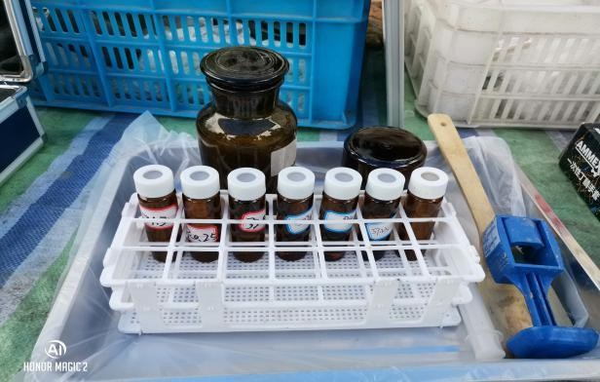
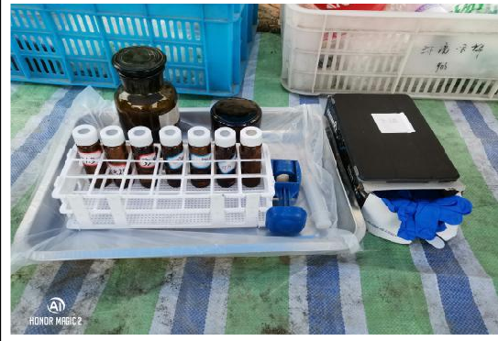
土壤采样瓶（吹扫瓶、玻璃瓶）
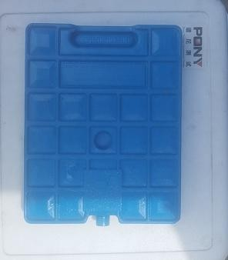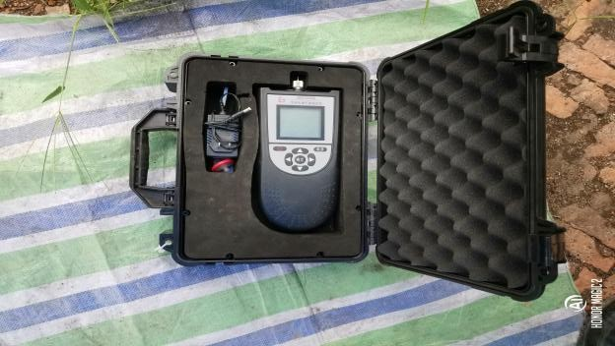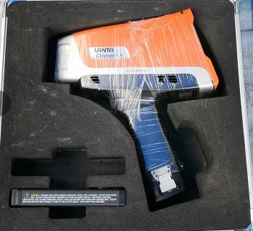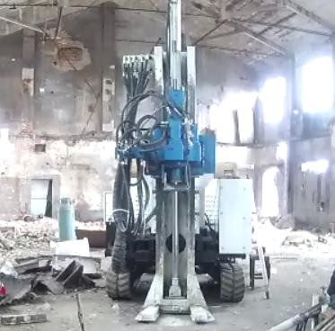
PID测试仪
XRF测试仪
钻机
蓝冰
（3）物资准备
本地块物资准备包括钻探设备、采样设备及样品保存工具，具体见表5-2~5-5。

表5-2 钻探设备安排情况表
序号 | 设备名称 | 型号/材质 | 数量 | 备注
1 | GP钻机 | XY-200 | 1套 | 钻孔使用
2 | 测位仪 | / | 1个 | 测定土孔深度使用
3 | 钻杆 | / | 6根 | 钻机配件
4 | 测绘仪器 | 华测导航GNSS  定位仪（I70） | 1个 | 现场定位
5 | 岩芯箱 | / | 4个 | 土样临时装载
表5-3人员防护设备安排情况表
序号 | 设备名称 | 型号/材质 | 数量 | 备注
1 | 安全帽 | / | 8个 | /
2 | 手套 | / | 30双 | /
3 | 口罩 | / | 2盒 | /
4 | 记号笔 | / | 4根 | /
5 | 签字笔 | / | 4根 | /
6 | 标签纸 | / | 2袋 | /
7 | 胶带 | / | 3卷 | /
8 | 卷尺 | / | 2个 | /
9 | 测量绳 | / | 30m | /
表5-4采样设备准备情况
序号 | 设备名称 | 型号/材质 | 数量 | 备注
土壤采样设备
1 | 重金属采样铲 | 竹铲 | 2个 | 现场采样
2 | SVOC_{S}采样铲 | 不锈钢铲 | 2个 | 现场采样
3 | VOC_{S}非扰动采样器 | 塑料 | 100个 | 现场采样
4 | 刮刀 | 不锈钢 | 2个 | 挥发性有机物采样
地下水采样设备
5 | 多功能水质参数便  携式测试仪 | / | 1套 | 水质参数测定
6 | 电子水位计 | / | 1套 | 测量水位
7 | 水样采样器（贝勒管） | / | 5个 | 取水样
表5-5土壤样品保存工具情况
序号 | 设备名称 | 型号/材质 | 数量 | 备注
土壤样品保存工具
1 | VOC_{S}采样瓶 | 40ml棕色采样瓶 | 400个 | /
1 | VOC_{S}采样瓶 | 60ml棕色采样瓶 | 100个
2 | SVOC_{S}采样瓶 | 250ml棕色玻璃  瓶 | 100个 | /
3 | 重金属及无机物采样瓶 | 玻璃瓶 | 100个 | /
4 | 保温箱 | / | 4个 | /
5 | 蓝冰 | / | 20袋 | /
地下水样品保存工具
6 | 重金属、半挥发采样瓶、其  他指标 | 0.5L棕色玻璃瓶 | 20个 | 盛装水样
6 | 重金属、半挥发采样瓶、其  他指标 | 0.5L聚乙烯瓶 | 20个 | 盛装水样
7 | 保温箱 | / | 1个 | /
8 | VOC_{S}采样 | 40ml | 30 | 盛装水样
9 | 贝勒管 | / | 5根 | 水样采集

5.3人员安排及分工
本项目建立调查采样组，调查采样组分为采样组、质量检查组。
调查采样组设置总负责，总体负责本地块的调查采样工作，保证工作顺利开展，并按时完成。
采样组：负责地块现场点位的定位、土孔钻探、现场样品采集、保存、流转等工作。
质量检查组：负责布点采样方案审核及现场样品采集、保存、流转工作的内审。

5.3.1采样组
采样组全体人员参加过重点行业企业用地土壤污染状况初步采样调查技术培训。
（1）采样组组长
郑州谱尼测试技术有限公司具有2年以上污染地块调查工作经验的专业技术人员为采样组组长。
（2）钻探技术负责人
具有水文地质钻探经验技术人员为现场探技术负责人。
（3）样品采集人员
郑州谱尼测试技术有限公司具有环境、土壤等相关专业知识，熟悉采样流程，掌握土壤和地下水采样的技术要求和相关设备的操作方法的专业技术人员。
（4）样品管理人员
郑州谱尼测试技术有限公司熟悉土壤和地下水样品保存、流转的技术要求的专业技术人员。
（5）质量检查员
郑州谱尼测试技术有限公司具有污染地块调查工作经验，熟悉重点行业企业用地调查质量保证与质量控制技术规定的质量检查员，负责对本工作组采样调查工作质量进行自审。
（6）样品寄送员
郑州谱尼测试技术有限公司参加过场地调查样品采集，安排专一司机负责样品的运送。

5.3.2质量检查组
质量检查组全体人员参加过重点行业企业用地土壤污染状况初步采样调查技术培训。
（1）质量检查组组长
郑州谱尼测试技术有限公司具有5年以上污染地块调查工作经验的专业技术高级职称专业技术人员为质量检查组组长。
（2）质量检查组成员
郑州谱尼测试技术有限公司具有污染地块调查工作经验，熟悉重点行业企业用地调查质量保证与质量控制技术规定的专业技术人员
调查采样组人员名单见下表。
表5-6采样人员一览表
序号 | 姓名 | 工作小组及职务 | 专业 | 职称 | 小组职责
1 | 刘洋 | 土壤采样队/队长 | 农业环境保护 | / | 土壤采样
2 | 宋少崇 | 土壤采样队/队员 | 应用化工技  术 | / | 土壤采样
3 | 罗振 | 土壤采样队/队员 | 电力工程技  术 | / | 土壤采样
4 | 高志 | 地下水采样队/队员 | 环境监测与  治理技术 | / | 土壤采样

5.3.3进场前培训
根据污染场地调查、地质钻探以及危险化学品使用等相关技术规范，在现场工作开展前制定采样调查人员的安全和健康防护计划，并进行安全培训，严格执行现场人员安全防范规程，按要求使用个人防护装备，具体要求如下：
（1）与土地使用权人、钻探单位共同组织进场前的安全培训，培训内容包括设备的安全使用、现场人员安全防护、应急预案等；
（2）场地作业必须着长袖长裤工作装，穿劳保鞋，戴好安全帽，戴好口罩或防毒面罩；
（3）污染较重场地，根据作业性质着防护服，戴好防护手套，避免肢体接触；
（4）人员基本信息登记，现场配备急救箱包；
（5）场地禁止吸烟。
5.4现场工作时间安排

表5-7采样进度计划表
序号 | 阶段 | 工作内容 | 时间
1 | 采样前准备 | 安全培训、设备及耗材准备、现场作业条件复核 | 3天
2 | 土壤样品采集与保存 | 土孔钻探、土壤样品采集与保存 | 3天
3 | 样品运输 | 采样结束后将样品送往检测实验室 | 3天
4 | 实验室检测 | 样品实验室分析检测 | 10天
合计 |  |  | 13天

5.5钻孔和样品采集

5.5.1土孔钻探
1）土孔钻探方法
土孔钻探按照钻机架设、开孔、钻进、取样、封孔、点位复测的流程进行，各环节技术要求如下：
1.清理钻探作业面：将点位处明显污染物清除，放入现场废物桶中；
2.架设钻机，在作业区设立警戒线，铺塑料膜，设置废弃土壤存放设施；
3.当在硬化较厚的区域钻孔时，使用水磨钻辅助开孔，选用开孔器直径为
127mm，钻探钻头为108mm，开孔深度为50cm；
4.使用无浆液钻进方式，全程套管跟进，防止钻孔坍塌和上下层交叉污染，对于土孔下层和地下水井建井时的卵石层钻进，若遇到卵石坍塌或卵石太大阻碍钻进等情况，需采用旋转钻进方式进行，旋转钻进过程不采集卵石（土壤）样品；
5.土壤岩芯样品按照揭露顺序依次放入岩芯箱，使用标签纸对土层变层位置进行标识。
6.钻孔过程中参照“土壤钻孔采样记录单”要求填写土壤钻孔采样记录单，对采样点、钻进操作、岩芯箱、钻孔记录单等环节进行拍照记录；
7.钻孔结束后，对于不需设立地下水采样井的钻孔应立即封孔（使用直径约20~40mm膨润土球回填至距地面50cm处，之后注入混凝土浆液至地面进行封固）并清理恢复作业区地面。
8.封孔后，使用GPS对钻孔的坐标进行复测，记录坐标和高程。
9.钻孔过程中产生的污染土壤应统一收集和处理，对废弃的一次性手套、口罩等个人防护用品应按照一般固体废物处置要求进行收集处置。
2）采样点定位
初步布置采样点后，现场确认时对企业认可的采样点位进行定点，并记录坐标和高程；采样前后分别按照布点方案中的点位进行定点，保证采样点位的一致性和准确性，同时记录采样点坐标和高程。
3）采样设备清洗
采样开始前或不同采样点，对钻头、钻杆、套管等进行清洗，若无其他明显污染（如油渍、颜色、刺激性气味等），使用毛刷清除泥土，再用清水冲洗；若有明显污染（如油渍、颜色、刺激性气味等），使用洗涤剂配合清水进行冲洗。
在土壤钻孔取样前利用现有资料及企业技术人现场确认，明确采样点下部是否存在地下罐槽、管线、集水井、检查井及电缆电线等设施，为保证施工安全，确认无地下设施后再开展钻探工作。
4）钻孔注意事项
为防止潜水层底板被意外钻穿，应从以下方面做好预防措施：
（1）钻探人员熟悉本场地的地层分布情况。
（2）钻探全程跟进套管，在接近潜水层底板时采用较小的单次钻深，并密切观察采出岩芯情况，若发现揭露隔水层，应立即停止钻探；若发现已钻穿隔水层，立即提钻，将钻孔底部至隔水层投入足量止水材料进行封堵、压实，再
完成建井。

5.5.2采集要求
采样前，先对采样工具进行拍照，包括现场快速检测设备、重金属采样设备、VOCs采样设备、SVOCs采样设备，采样的位置等。
（一）土壤样品采集
用于检测VOCs的土壤样品单独采集，不允许对样品进行均质化处理，也不得采集混合样。取土器将柱状的钻探岩芯取出后，先采集用于检测VOCs的土壤样品，流程和要求如下：用刮刀剔除约1cm～2cm表层土壤，在新的土壤切面处快速采集样品。针对检测VOCs的土壤样品，应用非扰动采样器采集不少于5g原状岩芯的土壤样品推入加有3个含有10mL甲醇保护剂的40mL棕色样品瓶内和3个40mL棕色样品瓶内（空瓶称重），推入时将样品瓶略微倾斜，防止将保护剂溅出，另用1个60mL棕色样品瓶采满，用于测含水率。用于检测含水率、重金属、SVOCs等指标的土壤样品，用采样铲将土壤转移至广口样品瓶内并装满填实。采样过程应剔除石块等杂质，保持采样瓶口螺纹清洁以防止密封不严。土壤装入样品瓶后，记录样品编码、采样日期和采样人员等信息，打印后贴到样品瓶上。土壤采样完成后，样品瓶需用泡沫塑料袋包裹，随即放入现场带有冷冻蓝冰的样品箱内进行保存。
（二）土壤平行样
本地块计划采集土壤样品48个，按照平行样数量不少于地块总样品数5%的要求，本地块采集平行样8份。平行样应在土样同一位置采集，两者检测项目和检测方法应一致，在采样记录单中标注平行样编号及对应的土壤样品编号。
（三）采集拍照记录
土壤样品采集过程应针对采样工具、位置、VOCs和SVOCs采样瓶土壤装样过程、样品瓶编号、盛放柱状样的岩芯箱、现场检测仪器使用等关键信息拍照记录，每个关键信息至少1张照片，以备质量控制。

5.5.3土壤样品现场快速检测
（一）快速检测操作流程及筛选原则
（1）仪器选择
根据《重点行业企业用地调查样品采集保存和流转技术规定（试行）》推荐要求，使用光离子化检测仪（PID）对土壤VCOs进行快速检测，使用X射线荧光光谱仪（XRF）对土壤重金属进行快速检测。
（2）土壤VOCs快速检测流程
根据《重点行业企业用地调查样品采集保存和流转技术规定（试行）》章节“6.2土壤样品现场快速检测”中规定和仪器使用说明书进行检测。主要操作流程为仪器校正、记录型号及最低检测限值、快速检测样品采集、样品检测、结果记录。推荐要求，使用光离子化检测仪（PID）对土壤VCOs进行快速检测，使用X射线荧光光谱仪（XRF）对土壤重金属进行快速检测。
（二）快速检测筛选原则
（1）污染捕获原则
结合重点行业企业用地调查“污染捕获”的总体原则，应结合现场土壤采集情况，优先在有气味、颜色异常、疑似污染痕迹等处进行快速检测。在进行样品筛选时，应综合评估检测结果，在分析结果可靠性后，优先选择检测数据较大、污染相对较重的样品作为送检样品。
（2）分析使用原则
现场快速检测结果应进行分析识别，如PID测试结果受环境湿度影响等，出现明显异常时应复检，并根据现场实际情况综合判断使用。
（3）综合筛选原则
快速检测主要用于识别污染可能存在的土壤范围，场快速检测结果应进行分析识别，如PID测试结果受环境湿度影响等，出现明显异常时应复检，并根据现场实际情况综合判断使用。

5.5.4送检土壤样品筛选
本方案中明确要采集的土壤样品全部送检，其它深度样品将结合采样情况和现场XRF和PID快速检测的测定结果综合判断后选择送样。土壤样品现场快速检测仪器使用要求见下表。
表5-8土壤样品现场快速检测仪器使用要求汇总
序  号 | 快速检测  仪名称 | 检测  因子 | 要求 | 设备参数 | 记录  表单
1 | 光离子化检测仪  （PID） | VOCs | 用采样铲在VOCs取样相同位置采集土壤置于聚乙烯自封袋中，自封袋中土壤样品体积应占1/2~2/3自封袋体积，取样后，自封袋应置于背光处，避免阳光直晒，取样后在30分钟内完成快速检测。检测时，将土样尽量揉碎，放置10分钟后摇晃或振荡自封袋约30秒，静置2分钟后将PID探头放入自封袋顶空1/2处，紧闭自封袋，记录最高读数。 | 10.6eV，检测范围：0.1ppm-5000ppm，分辨率0.1ppm | 土壤钻孔采样记录单
2 | X射线荧光光谱仪（XRF） | 重金属 | 使用采样铲采集表层土壤样，并置于聚乙烯自封袋中排气，压实，厚度不小于2cm，XRF仪器垂直于检测样，现场记录“砷和汞”的读数 | / | 土壤钻孔采样记录  单
采样过程中由现场工程师记录土壤分层情况和土壤样品情况，填写采样记录。部分现场定位照片及土壤样品采集照片如下。
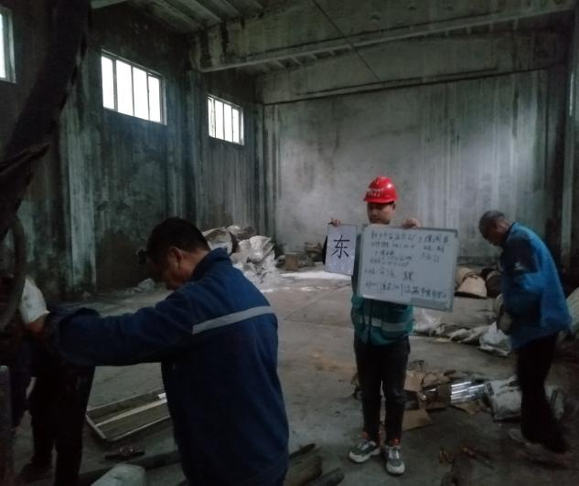 | 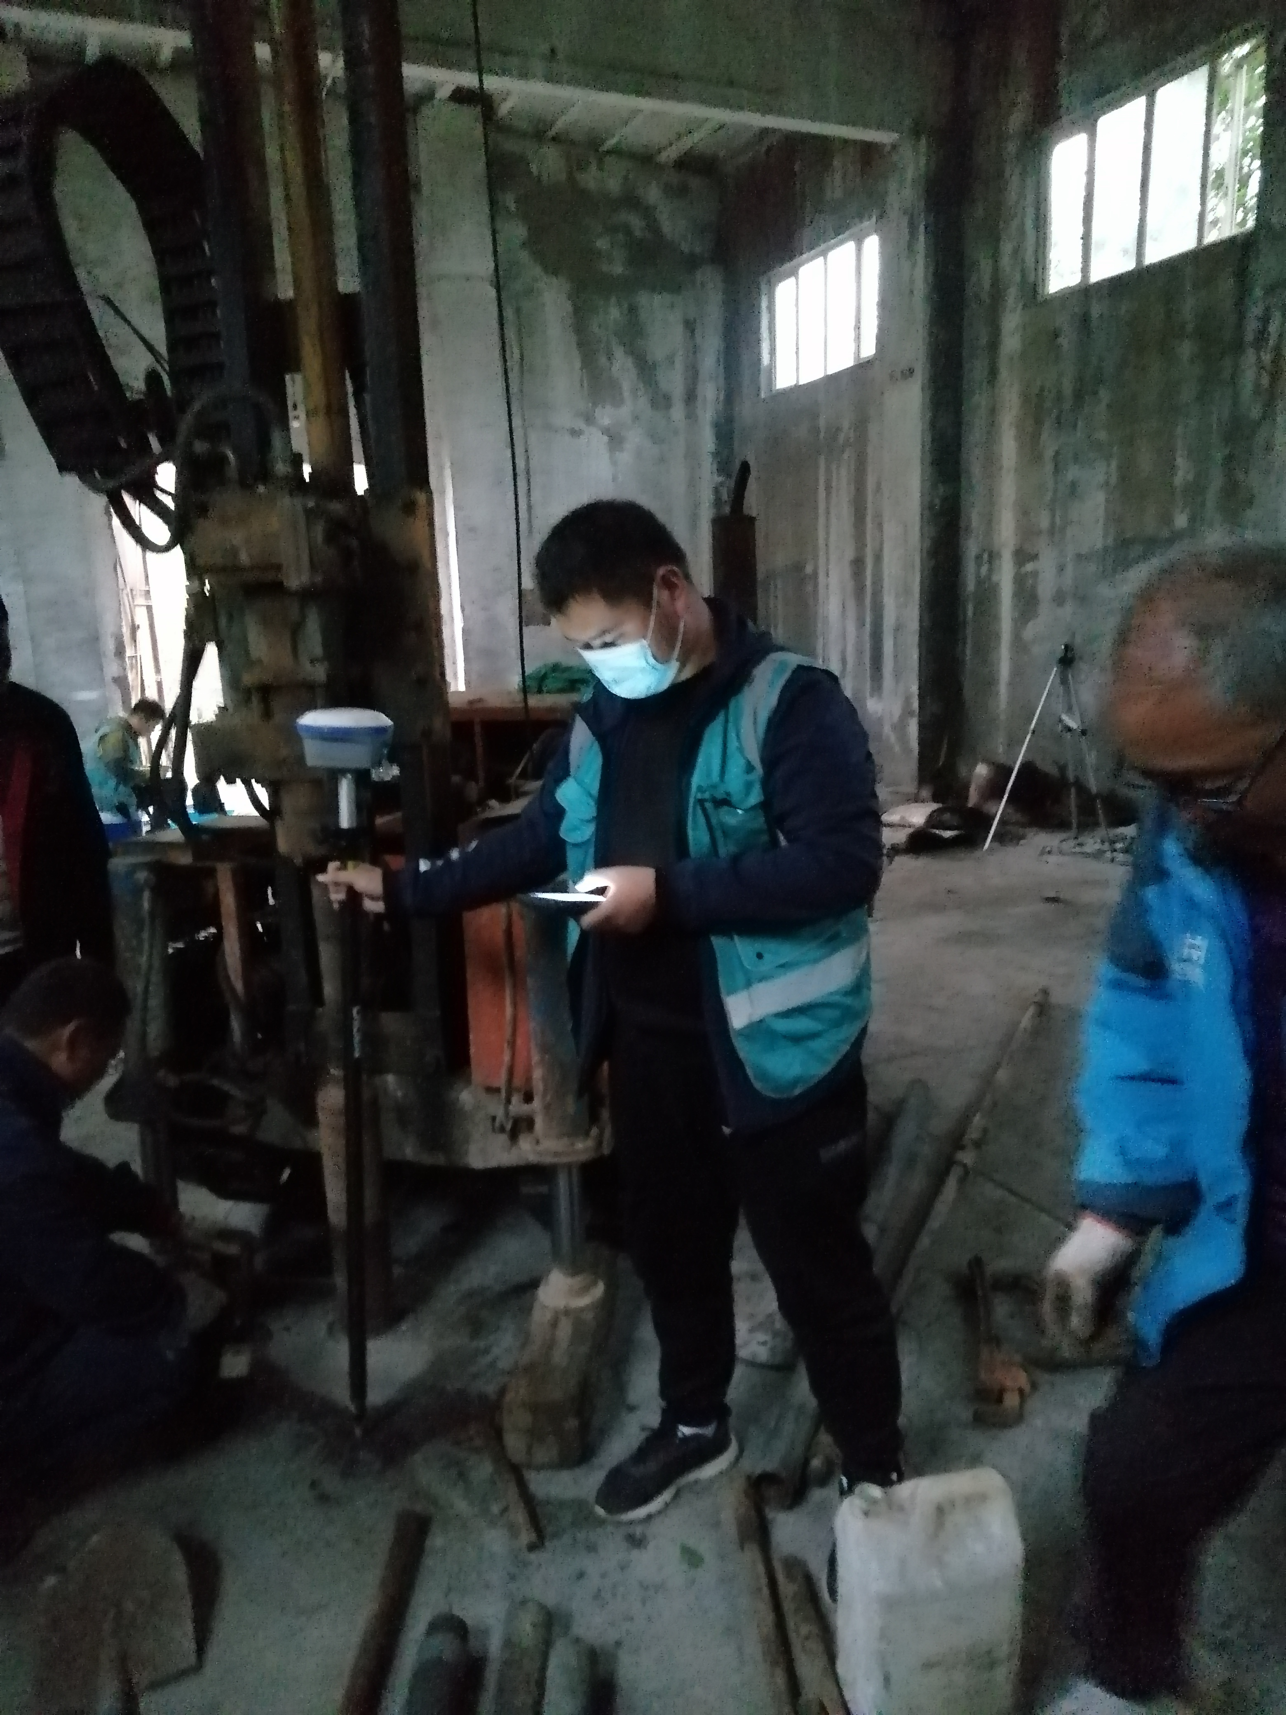
 | 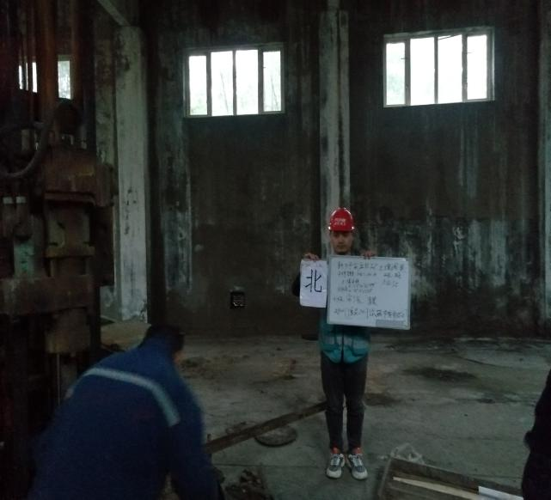
RTK定位，并拍摄点位东南西北四个方向
图5-1现场定位照片
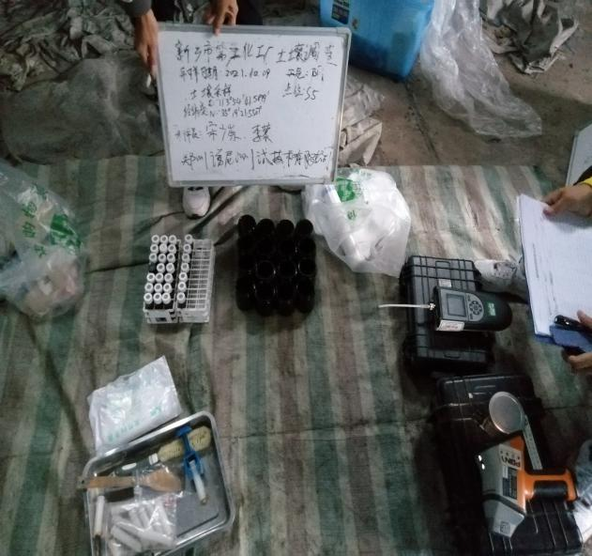 | 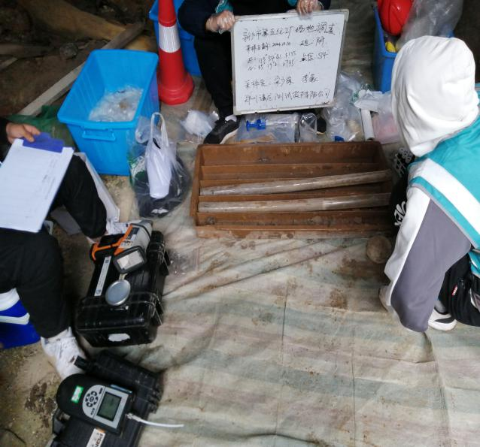
采样设备/耗材 | PVC采样管
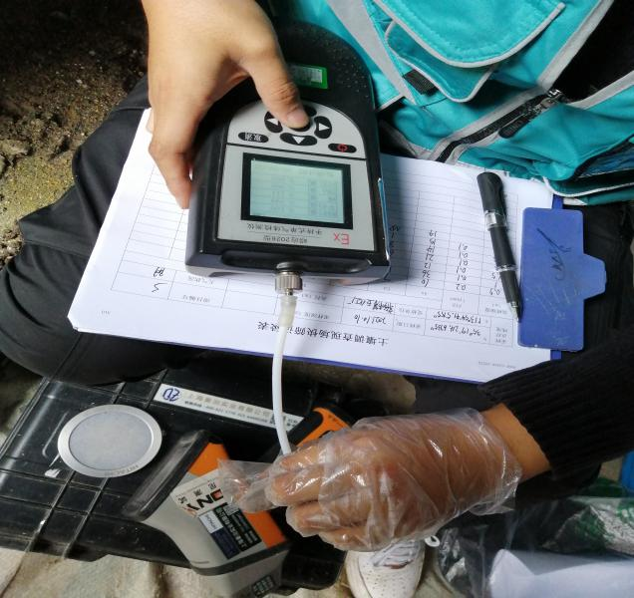 | 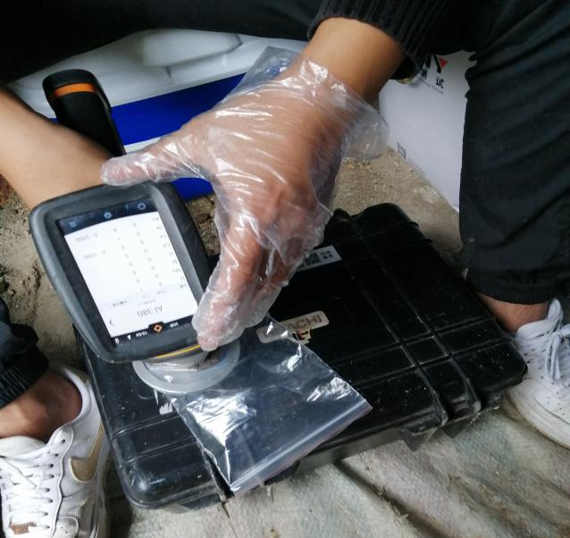
PID挥发性有机物快筛 | XRF重金属快筛
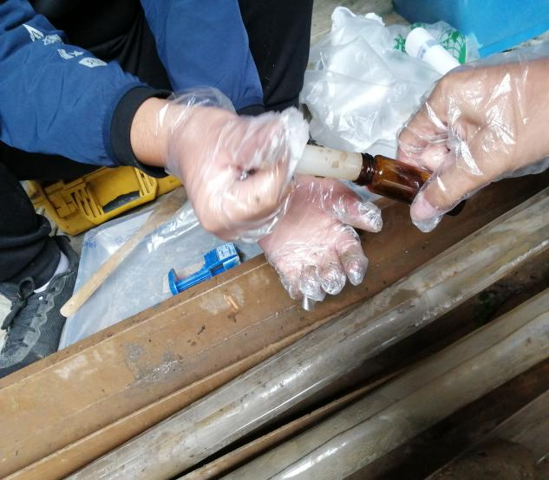 | 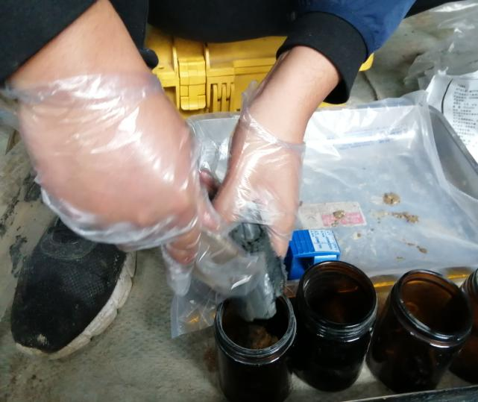
非扰动采样器取挥发性有机物样品 | 重金属、pH、半挥发性有机物、氨氮采样
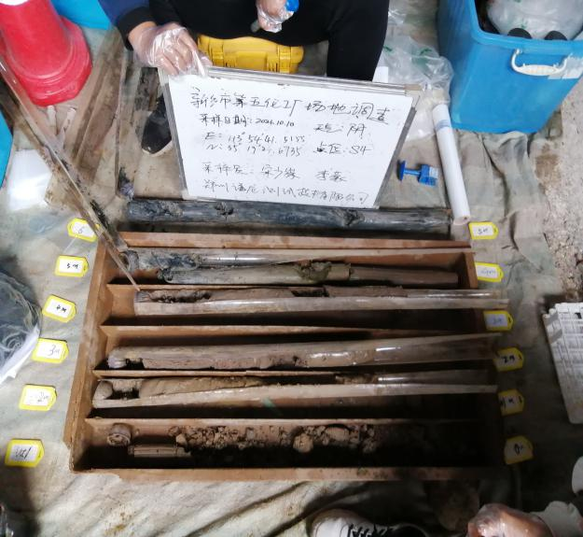 | 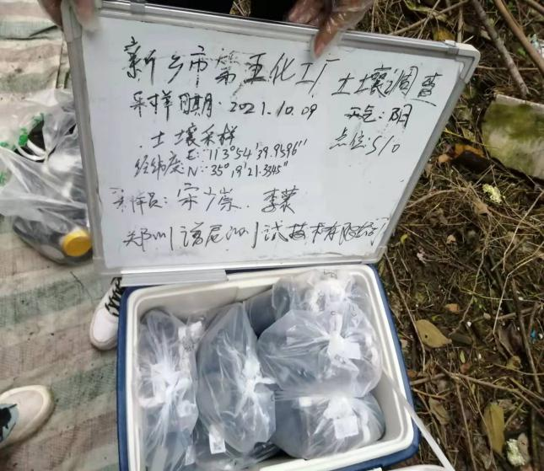
柱状岩芯 | 冷藏箱
图5-2土壤样品采集照片

5.5.5地下水样品的采集
本次调查地下水井使用厂区现有的长期监测井（3口），含水层均位于浅水层，满足此次检测井要求。
1、采样前洗井
①采样前洗井是在成井洗井48h后开始的。
②本次选用的是贝勒管洗井，洗井体积不低于三倍水井内水量。
③洗井前对pH计、溶解氧仪、电导率和氧化还原电位仪等检测仪器进行了现场校正。
开始洗井时，先以小流量抽水，同时洗井过程中每隔5分钟读取并记录pH、温度（T）、电导率、溶解氧（DO）、氧化还原电位（ORP）及浊度，连续三次采样达到要求之后才结束了洗井。
2、地下水样品采集
①地下水样品首先采集了用于检测VOCs的水样，然后再采集了用于检测其他水质指标的水样。样品采集用的是贝勒管采样，控制流速，使水样沿瓶壁缓慢流入瓶中，直至在瓶口形成一向上弯月面，旋紧瓶盖，避免采样瓶中存在顶空。
②现场地下水样品的采集均按照《地下水环境监测技术规范》（HJ/T164-2020）的要求进行的。
③地下水共采集样品4份，平行样1份；同时，地下水样品对挥发性有机物设置了全程空白和运输空白样品。
地下水样品保存：检测有机物指标的样品采用具聚四氟乙烯-硅胶衬垫螺旋盖的40mL棕色玻璃瓶保存，检测重金属指标的样品采用硬质玻璃瓶保存。检测微生物指标的样品使用一次性灭菌袋保存。
地下水取样照片如下。
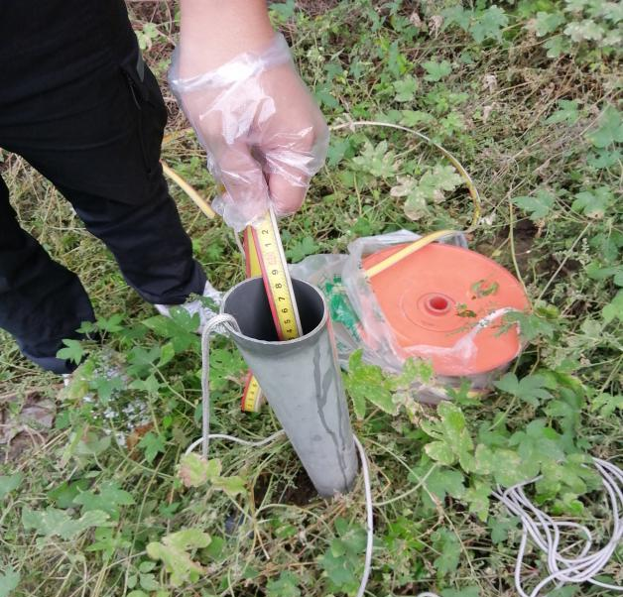 | 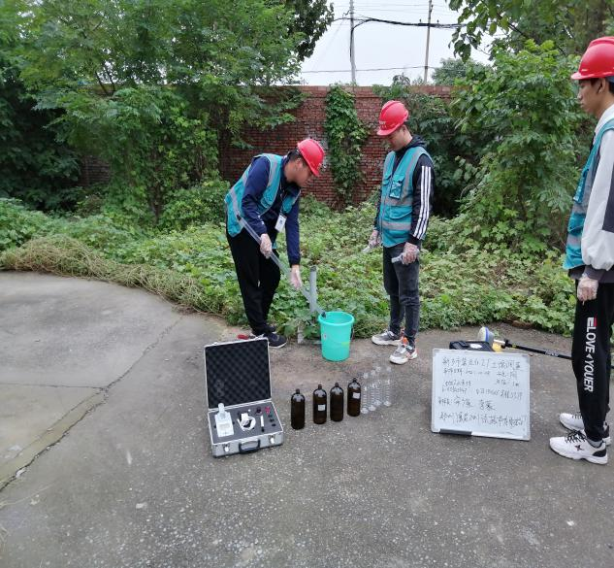
测定水位埋深 | 采样前洗井
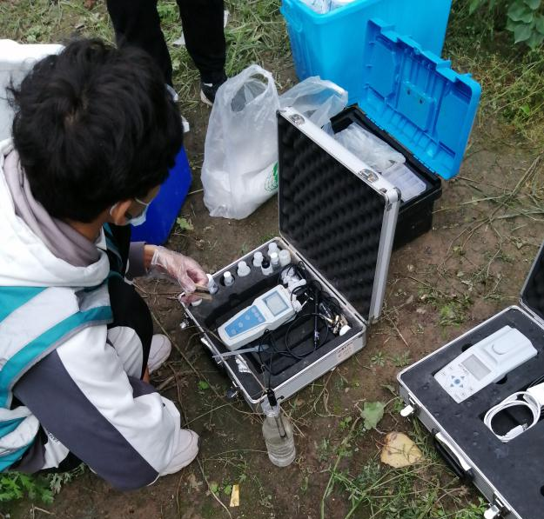 | 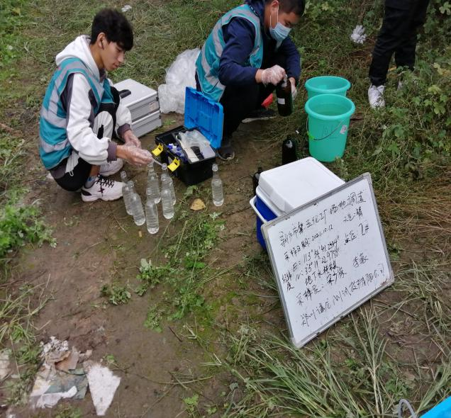
参数测定并记录数据 | 现场采样对地下水加固定剂；
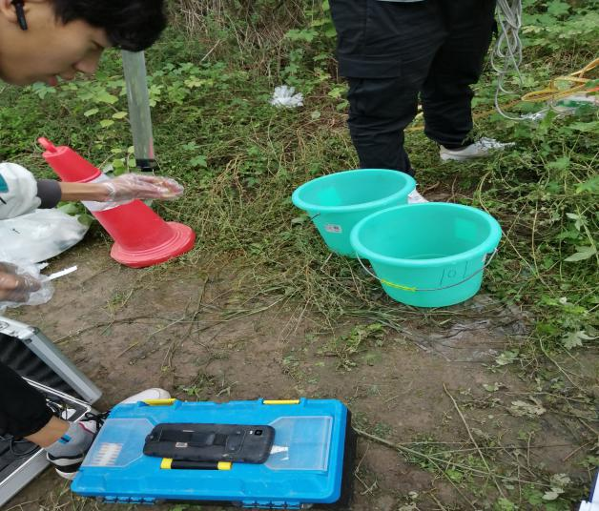 | 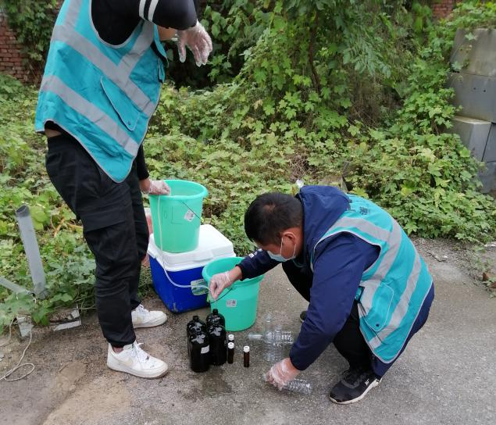
样品采集
图5-3地下水采样照片

5.6样品保存、流转、接收和运输

5.6.1样品保存
土壤样品保存方法参照《土壤环境监测技术规范》（HJ/T166-2004）和全国土壤污染状况详查相关技术规定执行。
样品保存包括现场暂存和流转保存两个主要环节，应遵循以下原则进行：
（1）根据不同检测项目要求，应在采样前向样品瓶中添加一定量的保护剂，在样品瓶标签上标注检测单位内控编号，并标注样品有效时间。
（2）样品现场暂存。采样现场需配备样品保温箱，内置冰冻蓝冰。样品采集后应立即存放至保温箱内，样品采集当天不能寄送至实验室时，样品需用冷藏柜在4℃温度下避光保存。
（3）样品流转保存。样品应保存在有冰冻蓝冰的保温箱内寄送或运送到实验室，样品的有效保存时间为从样品采集完成到分析测试结束。

5.6.2样品流转
（1）装运前核对
样品管理员和质量检查员负责样品装运前的核对，要求样品与采样记录单进行逐个核对，检查无误后分类装箱，并填写“样品保存检查记录单”（参考附表册）。如果核对结果发现异常，应及时查明原因，由样品管理员向组长进行报告并记录。
样品装运前，填写“样品运送单”（参考附表册），包括样品名称、采样时间、样品介质、检测指标、检测方法和样品寄送人等信息，样品运送单用防水袋保护，随样品箱一同送达样品检测单位。
样品装箱过程中，要用泡沫材料填充样品瓶和样品箱之间空隙。样品箱用密封胶带打包。

5.6.3样品运输
样品流转运输应保证样品完好并低温保存，采用适当的减震隔离措施，严防样品瓶的破损、混淆或沾污，在保存时限内运送至实验室。样品运输方式为乘坐动车，自驾开车送样为备选方案。本次样品流转使用自备汽车，预计12小时内送达郑州谱尼测试技术有限公司。

5.6.4样品接收
样品检测单位收到样品箱后，应立即检查样品箱是否有破损，按照样品运输单清点核实样品数量、样品瓶编号以及破损情况。若出现样品瓶缺少、破损或样品瓶标签无法辨识等重大问题，样品检测单位的实验室负责人应在“附表册样品运送单”中“特别说明”栏中进行标注，并及时与采样工作组组长沟通。
上述工作完成后，样品检测单位的实验室负责人在纸版样品运送单上签字确认并拍照发给采样单位。样品运送单应作为样品检测报告的附件。

表5-9样品采集、运输与保存工作安排一览表
样品  类型 | 测试项目 | 分装容器  及规格 | 样品状态 | 样品保存条件 | 保存  时间 | 日常检查记录 | 检测实  验室
土壤 | 砷、镉、铬（六价）、铜、铅、镍、汞、四氯化碳、氯仿、氯甲烷、1，1-二氯乙烷、1，2-二氯乙烷、1，1-二氯乙烯、顺-1，2-二氯乙烯、反-1，2-二氯乙烯、二氯甲烷、1，2-二氯丙烷、1，1，1，2-四氯乙烷、1，1，2，2-四氯乙烷、四氯乙烯、1，1，1-三氯乙烷、1，1，2-三氯乙烷、三氯乙烯、1，2，3-三氯丙烷、氯乙烯、苯、氯苯、1，2-二氯苯、1，4二氯苯、乙苯、苯乙烯、甲苯、间二甲苯+对二甲苯、邻二甲苯、丙酮、硝基苯、苯胺、2-氯酚、苯并[a]蒽、苯并[a]芘、苯并[b]荧蒽、苯并[k]荧蒽、䓛、二苯并[a，h]蒽、茚苯[1，2，3-cd]芘、萘、pH、硫酸根、氨氮、氯离子、石油烃（C₁₀~C₄₀） | 250mL玻璃瓶、40mL吹扫瓶 | 完好 | 0~4℃冷藏 | 3d | 正常 | 郑州谱尼测试技术有限公司
地下水 | pH、色度、嗅和味、浑浊度（NTU）、肉眼可见物、总硬度（以CaCO3计）、溶解性总固体、硫酸盐、氯化物、铁、锰、锌、铝、挥发性酚类（以苯酚计）、阴离子表面活性剂、耗氧量(CODMn法,以O2计)、氨氮（以N计）、硫化物、钠、亚硝酸盐（以N计）、硝酸盐（以N计）、氰化物、氟化物、硒、碘化物、砷、镉、铬（六价）、铜、铅、汞、四氯化碳、三氯甲烷、苯、甲苯、总大肠菌群、菌落总数 | 玻璃瓶、塑料瓶、无菌袋、吹扫瓶 | 完好 | 0~4℃冷藏 | 1d | 正常 | 郑州谱尼测试技术有限公司

5.7实验室分析

5.7.1分析机构
本项目所有样品均由郑州谱尼测试技术有限公司进行分析（包括平行样）。郑州谱尼测试技术有限公司的检测能力资质有获得河南省质量技术监督局颁发的CMA计量认证证书，见附件。

5.7.2土壤和固废样品的制备
检测实验室根据样品量分设相应数量的风干室和制样室。风干室通风良好、整洁、无尘、无易挥发性化学物质，并避免阳光直射；制样室内通风良好。
1、制样工具及容器
盛样用搪瓷盘或木盘，粗粉碎用木锤、木铲、木棒、有机玻璃棒、有机玻璃板、硬质木板或无色聚乙烯薄膜等，细磨样用玛瑙球磨机或玛瑙研钵、瓷研钵等。
过筛用尼龙筛，规格为0.15mm至2mm筛。
分装用具塞磨口玻璃瓶、具塞无色聚乙烯塑料瓶、具塞玻璃瓶、无色聚乙烯塑料袋或特制牛皮纸袋，规格视样品量而定。应避免使用含有待测组分或对测试有干扰的材料制成的容器盛装样品。
2、土壤样品制备
样品制备过程要尽可能使每一份测试样品都是均匀地来自该样品总量。
（1）风干
实验室样品管理员接收土壤样品后，在风干室将土样放置于风干盘中，摊成2~3cm的薄层，适时地压碎、翻动，检出碎石、砂砾、植物残体。
（2）样品粗磨
在磨样室将风干的土壤样品倒在有机玻璃板上，用木锤敲打，用木棒再次压碎，拣出杂质，混匀，并用四分法取压碎样，过孔径0.25mm（20目）尼龙筛。过筛后的样品全部置于无色氯乙烯薄膜上，并充分搅拌混匀，再用四分法取其两份，一份交样品库存放，另一份做样品的细磨用。
（3）样品细磨
用于细磨的样品再用四分法分成两份，一份研磨到全部过孔径0.25mm（60目筛），装瓶备分析用；另一份研磨到全部过孔径0.15mm（100目）筛，装瓶备分析用。
（4）样品分类
研磨混匀后的样品，分别装于样品袋中，填写土壤标签，袋外贴一份。

5.8质量保证和质量控制

5.8.1分析方法
本项目土壤样品的分析方法参照我国国家标准和行业标准规定的方法，且郑州谱尼测试技术有限公司提供的单个监测因子检出限均满足国家标准要求，分析项目的具体分析方法详见表5-10~5-11。
表5-10土壤监测指标分析方法、仪器设备和检出限一览表
检测项目 | 检测方法 | 检测仪器 | 检出限
pH | 土壤pH值的测定电位法HJ962-2018 | 酸度计 | ——
总砷 | 土壤质量总汞、总砷、总铅的测定原子荧光法  第2部分土壤中总砷的测定GB/T22105.2-2008 | 原子荧光光谱仪 | 0.01mg/kg
镉 | 土壤质量铅、镉的测定石墨炉原子吸收分光光度法GB/T17141-1997 | 原子吸收光谱仪 | 0.01mg/kg
铬（六价） | 土壤和沉积物六价铬的测定碱溶液提取-火焰原子吸收分光光度法HJ1082-2019 | 原子吸收光谱仪 | 0.5mg/kg
铜 | 土壤和沉积物铜、锌、铅、镍、铬的测定火焰原子吸收分光光度法HJ491-2019 | 原子吸收光谱仪 | 1mg/kg
铅 | 土壤质量铅、镉的测定石墨炉原子吸收分光光度法GB/T17141-1997 | 原子吸收光谱仪 | 0.1mg/kg
总汞 | 土壤质量总汞、总砷、总铅的测定原子荧光法  第1部分土壤中总汞的测定GB/T22105.1-2008 | 原子荧光光谱仪 | 0.002mg/kg
氯离子 | 森林土壤水溶性盐分析LY/T1251-1999 | 滴定管 | ——
硫酸根 | 土壤检测第18部分：土壤硫酸根离子含量的测定NY/T1121.18-2006 | 滴定管 | ——
氨氮 | 土壤氨氮、亚硝酸盐氮、硝酸盐氮的测定氯化钾溶液提取-分光光度法HJ634-2012 | 分光光度计 | 0.10mg/kg
四氯化碳 | 土壤和沉积物挥发性有机物的测定吹扫捕集/气相色谱-质谱法HJ605-2011 | 气相色谱-质谱联用仪 | 1.3×10⁻³mg/kg
氯仿 | 土壤和沉积物挥发性有机物的测定吹扫捕集/气相色谱-质谱法HJ605-2011 | 气相色谱-质谱联用仪 | 1.1×10⁻³mg/kg
氯甲烷 | 土壤和沉积物挥发性有机物的测定吹扫捕集/气相色谱-质谱法HJ605-2011 | 气相色谱-质谱联用仪 | 1.0×10⁻³mg/kg
1,1-二氯乙烷 | 土壤和沉积物挥发性有机物的测定吹扫捕集/气相色谱-质谱法HJ605-2011 | 气相色谱-质谱联用仪 | 1.2×10⁻³mg/kg
1,2-二氯乙烷 | 土壤和沉积物挥发性有机物的测定吹扫捕集/气相色谱-质谱法HJ605-2011 | 气相色谱-质谱联用仪 | 1.3×10⁻³mg/kg
1,1-二氯乙烯 | 土壤和沉积物挥发性有机物的测定吹扫捕集/气相色谱-质谱法HJ605-2011 | 气相色谱-质谱联用仪 | 1.0×10⁻³mg/kg
顺-1,2-二氯乙烯 | 土壤和沉积物挥发性有机物的测定吹扫捕集/气相色谱-质谱法HJ605-2011 | 气相色谱-质谱联用仪 | 1.3×10⁻³mg/kg
反-1,2-二氯乙烯 | 土壤和沉积物挥发性有机物的测定吹扫捕集/气相色谱-质谱法HJ605-2011 | 气相色谱-质谱联用仪 | 1.4×10⁻³mg/kg
二氯甲烷 | 土壤和沉积物挥发性有机物的测定吹扫捕集/气相色谱-质谱法HJ605-2011 | 气相色谱-质谱联用仪 | 1.5×10⁻³mg/kg
1,2-二氯丙烷 | 土壤和沉积物挥发性有机物的测定吹扫捕集/气相色谱-质谱法HJ605-2011 | 气相色谱-质谱联用仪 | 1.1×10⁻³mg/kg
1,1,1,2-四氯乙烷 | 土壤和沉积物挥发性有机物的测定吹扫捕集/气相色谱-质谱法HJ605-2011 | 气相色谱-质谱联用仪 | 1.2×10⁻³mg/kg
1,1,2,2-四氯乙烷 | 土壤和沉积物挥发性有机物的测定吹扫捕集/气相色谱-质谱法HJ605-2011 | 气相色谱-质谱联用仪 | 1.2×10⁻³mg/kg
四氯乙烯 | 土壤和沉积物挥发性有机物的测定吹扫捕集/气相色谱-质谱法HJ605-2011 | 气相色谱-质谱联用仪 | 1.4×10⁻³mg/kg
1,1,1-三氯乙烷 | 土壤和沉积物挥发性有机物的测定吹扫捕集/气相色谱-质谱法HJ605-2011 | 气相色谱-质谱联用仪 | 1.3×10⁻³mg/kg
1,1,2-三氯乙烷 | 土壤和沉积物挥发性有机物的测定吹扫捕集/气相色谱-质谱法HJ605-2011 | 气相色谱-质谱联用仪 | 1.2×10⁻³mg/kg
三氯乙烯 | 土壤和沉积物挥发性有机物的测定吹扫捕集/气相色谱-质谱法HJ605-2011 | 气相色谱-质谱联用仪 | 1.2×10⁻³mg/kg
1,2,3-三氯丙烷 | 土壤和沉积物挥发性有机物的测定吹扫捕集/气相色谱-质谱法HJ605-2011 | 气相色谱-质谱联用仪 | 1.2×10⁻³mg/kg
氯乙烯 | 土壤和沉积物挥发性有机物的测定吹扫捕集/气相色谱-质谱法HJ605-2011 | 气相色谱-质谱联用仪 | 1.0×10⁻³mg/kg
苯 | 土壤和沉积物挥发性有机物的测定吹扫捕集/气相色谱-质谱法HJ605-2011 | 气相色谱-质谱联用仪 | 1.9×10⁻³mg/kg
氯苯 | 土壤和沉积物挥发性有机物的测定吹扫捕集/气相色谱-质谱法HJ605-2011 | 气相色谱-质谱联用仪 | 1.2×10⁻³mg/kg
1,2-二氯苯 | 土壤和沉积物挥发性有机物的测定吹扫捕集/气相色谱-质谱法HJ605-2011 | 气相色谱-质谱联用仪 | 1.5×10⁻³mg/kg
1,4-二氯苯 | 土壤和沉积物挥发性有机物的测定吹扫捕集/气相色谱-质谱法HJ605-2011 | 气相色谱-质谱联用仪 | 1.5×10⁻³mg/kg
乙苯 | 土壤和沉积物挥发性有机物的测定吹扫捕集/气相色谱-质谱法HJ605-2011 | 气相色谱-质谱联用仪 | 1.2×10⁻³mg/kg
苯乙烯 | 土壤和沉积物挥发性有机物的测定吹扫捕集/气相色谱-质谱法HJ605-2011 | 气相色谱-质谱联用仪 | 1.1×10⁻³mg/kg
甲苯 | 土壤和沉积物挥发性有机物的测定吹扫捕集/气相色谱-质谱法HJ605-2011 | 气相色谱-质谱联用仪 | 1.3×10⁻³mg/kg
间二甲苯+对二甲苯 | 土壤和沉积物挥发性有机物的测定吹扫捕集/气相色谱-质谱法HJ605-2011 | 气相色谱-质谱联用仪 | 1.2×10⁻³mg/kg
邻二甲苯 | 土壤和沉积物挥发性有机物的测定吹扫捕集/气相色谱-质谱法HJ605-2011 | 气相色谱-质谱联用仪 | 1.2×10⁻³mg/kg
硝基苯 | 土壤和沉积物半挥发性有机物的测定气相色谱-质谱法HJ834-2017 | 气相色谱-质谱联用仪 | 0.09mg/kg
苯胺 | 土壤和沉积物半挥发性有机物的测定气相色谱-质谱法HJ834-2017 | 气相色谱-质谱联用仪 | 0.1mg/kg
2-氯酚 | 土壤和沉积物半挥发性有机物的测定气相色谱-质谱法HJ834-2017 | 气相色谱-质谱联用仪 | 0.06mg/kg
苯并（a）蒽 | 土壤和沉积物半挥发性有机物的测定气相色谱-质谱法HJ834-2017 | 气相色谱-质谱联用仪 | 0.1mg/kg
苯并（a）芘 | 土壤和沉积物半挥发性有机物的测定气相色谱-质谱法HJ834-2017 | 气相色谱-质谱联用仪 | 0.1mg/kg
苯并（b）荧蒽 | 土壤和沉积物半挥发性有机物的测定气相色谱-质谱法HJ834-2017 | 气相色谱-质谱联用仪 | 0.2mg/kg
苯并（k）荧蒽 | 土壤和沉积物半挥发性有机物的测定气相色谱-质谱法HJ834-2017 | 气相色谱-质谱联用仪 | 0.1mg/kg
䓛 | 土壤和沉积物半挥发性有机物的测定气相色谱-质谱法HJ834-2017 | 气相色谱-质谱联用仪 | 0.1mg/kg
二苯并（a,h）蒽 | 土壤和沉积物半挥发性有机物的测定气相色谱-质谱法HJ834-2017 | 气相色谱-质谱联用仪 | 0.1mg/kg
茚并（1,2,3-cd）芘 | 土壤和沉积物半挥发性有机物的测定气相色谱-质谱法HJ834-2017 | 气相色谱-质谱联用仪 | 0.1mg/kg
萘 | 土壤和沉积物半挥发性有机物的测定气相色谱-质谱法HJ834-2017 | 气相色谱-质谱联用仪 | 0.09mg/kg
表5-11地下水分析因子、检出限汇总表
检测项目 | 方法标准 | 检测仪器 | 检出限/  检出下限
色 | 生活饮用水标准检验方法感官性状和物理指标GB/T5750.4-20061铂-钴标准比色法 | —— | 5度
嗅和味 | 生活饮用水标准检验方法感官性状和物理指标GB/T5750.4-20063.1嗅气和尝味法 | —— | ——
浑浊度 | 生活饮用水标准检验方法感官性状和物理指标GB/T5750.4-20062.1散色法-福尔马肼标准 | 浊度计 | 0.5NTU
肉眼可见物 | 生活饮用水标准检验方法感官性状和物理指标GB/T5750.4-20064直接观察法 | —— | ——
pH | 生活饮用水标准检验方法感官性状和物理指标GB/T5750.4-20065.1玻璃电极法 | 酸度计 | ——
总硬度（以CaCO₃计） | 生活饮用水标准检验方法感官性状和物理指标GB/T5750.4-20067.1乙二胺四乙酸二钠滴定法 | 滴定管 | 1.0mg/L
溶解性总固体 | 生活饮用水标准检验方法感官性状和物理指标GB/T5750.4-20068.1称量法 | 电子天平 | 4mg/L
硫酸盐 | 生活饮用水标准检验方法无机非金属指标  GB/T5750.5-20061.2离子色谱法 | 离子色谱仪 | 0.75mg/L
氯化物 | 生活饮用水标准检验方法无机非金属指标  GB/T5750.5-20062.2离子色谱法 | 离子色谱仪 | 0.15mg/L
铁 | 水质铁、锰的测定火焰原子吸收分光光度法GB/T11911-1989 | 原子吸收分光光度计 | 0.03mg/L
锰 | 水质铁、锰的测定火焰原子吸收分光光度法GB/T11911-1989 | 原子吸收分光光度计 | 0.01mg/L
铜 | 生活饮用水标准检验方法金属指标4.2火焰原子吸收分光光度法GB/T5750.6-2006 | 原子吸收分光光度计 | 0.2mg/L
锌 | 生活饮用水标准检验方法金属指标4.2火焰原子吸收分光光度法GB/T5750.6-2006 | 原子吸收分光光度计 | 0.05mg/L
铝 | 生活饮用水标准检验方法金属指标1.5电感耦合等离子体质谱法GB/T5750.6-2006 | ICP-MS | 0.0006mg/L
挥发性酚类（以苯酚计） | 水质挥发酚的测定4-氨基安替比林分光光度法HJ503-2009 | 可见分光光度计 | 0.0003mg/L
阴离子表面活性剂 | 水质阴离子表面活性剂的测定亚甲蓝分光光度法GB/T7494-1987 | 可见分光光度计 | 0.050mg/L
耗氧量(COD_{Mn}法,以O₂计) | 生活饮用水标准检验方法有机物综合指标  GB/T5750.7-20061.1酸性高锰酸钾滴定法 | 滴定管 | 0.05mg/L
氨氮（以N计） | 生活饮用水标准检验方法无机非金属指标  GB/T5750.5-20069.1纳氏试剂分光光度法 | 可见分光光度计 | 0.02mg/L
硫化物 | 生活饮用水标准检验方法无机非金属指标  GB/T5750.5-20066.1N,N-二乙基对苯二胺分光光度法 | 可见分光光度计 | 0.02mg/L
钠 | 生活饮用水标准检验方法金属指标22.1火焰原子吸收分光光度法GB/T5750.6-2006 | 原子吸收分光光度计 | 0.01mg/L
亚硝酸盐（以N计） | 水质无机阴离子的测定HJ84-2016 | 离子色谱仪 | 0.016mg/L
硝酸盐（以N计） | 生活饮用水标准检验方法无机非金属指标  GB/T5750.5-20065.3离子色谱法 | 离子色谱仪 | 0.15mg/L
氰化物 | 生活饮用水标准检验方法无机非金属指标4.2异烟酸-巴比妥酸分光光度法GB/T5750.5-2006 | 紫外可见分光光度计 | 0.002mg/L
氟化物 | 生活饮用水标准检验方法无机非金属指标  GB/T5750.5-20063.2离子色谱法 | 离子色谱仪 | 0.1mg/L
碘化物 | 水质碘化物的测定离子色谱法HJ778-2015 | 离子色谱仪 | 0.002mg/L
汞 | 水质汞、砷、硒、铋和锑的测定原子荧光法HJ694-2014 | 原子荧光光光度计 | 0.00004mg/L
砷 | 水质汞、砷、硒、铋和锑的测定原子荧光法HJ694-2014 | 原子荧光光光度计 | 0.0003mg/L
硒 | 水质汞、砷、硒、铋和锑的测定原子荧光法HJ694-2014 | 原子荧光光光度计 | 0.0004mg/L
镉 | 生活饮用水标准检验方法金属指标9.1无火焰原子吸收分光光度法GB/T5750.6-2006 | 原子吸收分光光度计 | 0.0005mg/L
铬（六价） | 生活饮用水标准检验方法金属指标GB/T5750.6-200610.1二苯碳酰二肼分光光度法 | 可见分光光度计 | 0.004mg/L
铅 | 生活饮用水标准检验方法金属指标11.1无火焰原子吸收分光光度法GB/T5750.6-2006 | 原子吸收分光光度计 | 0.0025mg/L
三氯甲烷 | 水质挥发性有机物的测定吹扫捕集/气相色谱-质谱法HJ639-2012 | 气相色谱-质谱联用仪 | 0.6μg/L
四氯化碳 | 水质挥发性有机物的测定吹扫捕集/气相色谱-质谱法HJ639-2012 | 气相色谱-质谱联用仪 | 1.5μg/L
苯 | 水质挥发性有机物的测定吹扫捕集/气相色谱-质谱法HJ639-2012 | 气相色谱-质谱联用仪 | 1.4μg/L
甲苯 | 水质挥发性有机物的测定吹扫捕集/气相色谱-质谱法HJ639-2012 | 气相色谱-质谱联用仪 | 1.4μg/L
总大肠菌群 | 生活饮用水标准检验方法微生物指标2.1多管发酵法GB/T5750.12-2006 | 电热恒温培养箱HNHJ-SB-T-3001 | ——
菌落总数 | 生活饮用水标准检验方法微生物指标1.1平皿计数法GB/T5750.12-2006 | 电热恒温培养箱HNHJ-SB-T-3001 | ——

5.8.2土壤实验室内部质量控制
此次土壤污染状况调查实验室质量控制按照《重点行业企业用地调查质量保证与质量控制技术规定》等规定执行。
1、空白试验
每批样品做1次空白试验，空白样品分析测试结果一般应低于方法检出限。若空白样品分析测试结果低于方法检出限，忽略不计；若空白样品分析测试结果略高于方法检出限但比较稳定，可进行多次重复试验，计算空白样品分析测试结果平均值并从样品分析测试结果中扣除；若空白样品分析测试结果明显超过正常值，实验室应查找原因并采取适当的纠正和预防措施，并重新对样品进行分析测试。
2、标准曲线的绘制与校准
采用校准曲线法进行定量分析时，使用5个浓度梯度的标准溶液（除空白外），覆盖被测样品的浓度范围，且最低点浓度应接近方法测定下限的水平。校准曲线相关系数要求为r＞0.999。
连续进样分析时，插入校准曲线中间浓度点进行测定，无机检测项目分析测试相对偏差应控制在10%以内，超过此范围时需要查明原因，重新绘制校准曲线，检测方法有要求的按照检测方法要求执行。
3、精密度控制
每批次样品分析时，每个检测项目（除挥发性有机物外）土壤样品和地下水样品均随机抽取10%，明码平行双样分析；对平行双样分析测试合格率要求应达到95%。当合格率小于95%时，应查明产生不合格结果的原因，采取适当的纠正和预防措施。除对不合格结果重新分析测试外，应再增加5%～15%的平行双样分析比例，直至总合格率达到95%。
4、准确度控制
①使用有证标准物质
土壤金属元素检测同时测定1个有证标准物质，有证标准物质样品分析测试合格率要求应达到100%。当出现不合格结果时，应查明其原因，采取适当的纠正和预防措施，并对该标准物质样品及与之关联的详查送检样品重新进行分析测试。
②加标分析
随机抽取10%～20%的样品，进行加标回收率试验。对基体加标回收率试验结果合格率的要求应达到100%。当出现不合格结果时，应查明其原因，采取适当的纠正和预防措施，并对该批次样品重新进行分析测试。
实验室内部质量控制结果如下：
1、运输空白和全程序空白
土壤检测项目空白测试结果统计见下表，地下水检测项目空白测试结果统计见下表。

表5-12 土壤空白检测结果统计表
样品名称和编号 | 检测项目 | 空白样品值mg/kg |  | 控制限mg/kg | 结果  评价 | 检测项目 | 空白样品值mg/kg | 控制限mg/kg | 结果  评价
土壤全程序空白  H957385HJ | 四氯化碳 | ＜1.3×10⁻³ |  | 1.3×10⁻³ | 合格 | 1,2,3-三氯丙烷 | ＜1.2×10⁻³ | 1.2×10⁻³ | 合格
土壤全程序空白  H957385HJ | 氯仿 | ＜1.1×10⁻³ |  | 1.1×10⁻³ | 合格 | 氯乙烯 | ＜1.0×10⁻³ | 1.0×10⁻³ | 合格
土壤全程序空白  H957385HJ | 氯甲烷 | ＜1.0×10⁻³ |  | 1.0×10⁻³ | 合格 | 苯 | ＜1.9×10⁻³ | 1.9×10⁻³ | 合格
土壤全程序空白  H957385HJ | 1,1-二氯乙烷 | ＜1.2×10⁻³ |  | 1.2×10⁻³ | 合格 | 氯苯 | ＜1.2×10⁻³ | 1.2×10⁻³ | 合格
土壤全程序空白  H957385HJ | 1,2-二氯乙烷 | ＜1.3×10⁻³ |  | 1.3×10⁻³ | 合格 | 1,2-二氯苯 | ＜1.5×10⁻³ | 1.5×10⁻³ | 合格
土壤全程序空白  H957385HJ | 1,1-二氯乙烯 | ＜1.0×10⁻³ |  | 1.0×10⁻³ | 合格 | 1,4-二氯苯 | ＜1.5×10⁻³ | 1.5×10⁻³ | 合格
土壤全程序空白  H957385HJ | 顺-1,2-二氯乙烯 | ＜1.3×10⁻³ |  | 1.3×10⁻³ | 合格 | 乙苯 | ＜1.2×10⁻³ | 1.2×10⁻³ | 合格
土壤全程序空白  H957385HJ | 反-1,2-二氯乙烯 | ＜1.4×10⁻³ |  | 1.4×10⁻³ | 合格 | 苯乙烯 | ＜1.1×10⁻³ | 1.1×10⁻³ | 合格
土壤全程序空白  H957385HJ | 二氯甲烷 | ＜1.5×10⁻³ |  | 1.5×10⁻³ | 合格 | 甲苯 | ＜1.3×10⁻³ | 1.3×10⁻³ | 合格
土壤全程序空白  H957385HJ | 1,2-二氯丙烷 | ＜1.1×10⁻³ |  | 1.1×10⁻³ | 合格 | 间二甲苯+对二甲苯 | ＜1.2×10⁻³ | 1.2×10⁻³ | 合格
土壤全程序空白  H957385HJ | 1,1,1,2-四氯乙烷 | ＜1.2×10⁻³ |  | 1.2×10⁻³ | 合格 | 邻-二甲苯 | ＜1.2×10⁻³ | 1.2×10⁻³ | 合格
土壤全程序空白  H957385HJ | 1,1,2,2-四氯乙烷 | ＜1.2×10⁻³ |  | 1.2×10⁻³ | 合格 | 1,1,1-三氯乙烷 | ＜1.3×10⁻³ | 1.3×10⁻³ | 合格
土壤全程序空白  H957385HJ | 四氯乙烯 | ＜1.4×10⁻³ |  | 1.4×10⁻³ | 合格 | 1,1,2-三氯乙烷 | ＜1.2×10⁻³ | 1.2×10⁻³ | 合格
土壤全程序空白  H957385HJ | 三氯乙烯 | ＜1.2×10⁻³ |  | 1.2×10⁻³ | 合格 | / | / | / | /
土壤运输空白  H957395HJ | 四氯化碳 | ＜1.3×10⁻³ |  | 1.3×10⁻³ | 合格 | 1,2,3-三氯丙烷 | ＜1.2×10⁻³ | 1.2×10⁻³ | 合格
土壤运输空白  H957395HJ | 氯仿 | ＜1.1×10⁻³ |  | 1.1×10⁻³ | 合格 | 氯乙烯 | ＜1.0×10⁻³ | 1.0×10⁻³ | 合格
土壤运输空白  H957395HJ | 氯甲烷 | ＜1.0×10⁻³ |  | 1.0×10⁻³ | 合格 | 苯 | ＜1.9×10⁻³ | 1.9×10⁻³ | 合格
土壤运输空白  H957395HJ | 1,1-二氯乙烷 | ＜1.2×10⁻³ |  | 1.2×10⁻³ | 合格 | 氯苯 | ＜1.2×10⁻³ | 1.2×10⁻³ | 合格
土壤运输空白  H957395HJ | 1,2-二氯乙烷 | ＜1.3×10⁻³ |  | 1.3×10⁻³ | 合格 | 1,2-二氯苯 | ＜1.5×10⁻³ | 1.5×10⁻³ | 合格
土壤运输空白  H957395HJ | 1,1-二氯乙烯 | ＜1.0×10⁻³ |  | 1.0×10⁻³ | 合格 | 1,4-二氯苯 | ＜1.5×10⁻³ | 1.5×10⁻³ | 合格
土壤运输空白  H957395HJ | 顺-1,2-二氯乙烯 | ＜1.3×10⁻³ |  | 1.3×10⁻³ | 合格 | 乙苯 | ＜1.2×10⁻³ | 1.2×10⁻³ | 合格
土壤运输空白  H957395HJ | 反-1,2-二氯乙烯 | ＜1.4×10⁻³ |  | 1.4×10⁻³ | 合格 | 苯乙烯 | ＜1.1×10⁻³ | 1.1×10⁻³ | 合格
土壤运输空白  H957395HJ | 二氯甲烷 | ＜1.5×10⁻³ |  | 1.5×10⁻³ | 合格 | 甲苯 | ＜1.3×10⁻³ | 1.3×10⁻³ | 合格
土壤运输空白  H957395HJ | 1,2-二氯丙烷 | ＜1.1×10⁻³ |  | 1.1×10⁻³ | 合格 | 间二甲苯+对二甲苯 | ＜1.2×10⁻³ | 1.2×10⁻³ | 合格
土壤运输空白  H957395HJ | 1,1,1,2-四氯乙烷 | ＜1.2×10⁻³ |  | 1.2×10⁻³ | 合格 | 邻-二甲苯 | ＜1.2×10⁻³ | 1.2×10⁻³ | 合格
土壤运输空白  H957395HJ | 1,1,2,2-四氯乙烷 | ＜1.2×10⁻³ |  | 1.2×10⁻³ | 合格 | 1,1,1-三氯乙烷 | ＜1.3×10⁻³ | 1.3×10⁻³ | 合格
土壤运输空白  H957395HJ | 四氯乙烯 | ＜1.4×10⁻³ |  | 1.4×10⁻³ | 合格 | 1,1,2-三氯乙烷 | ＜1.2×10⁻³ | 1.2×10⁻³ | 合格
土壤运输空白  H957395HJ | 三氯乙烯 | ＜1.2×10⁻³ |  | 1.2×10⁻³ | 合格 | / | / | / | /
土壤全程序空白  H957405HJ | 四氯化碳 | ＜1.3×10⁻³ |  | 1.3×10⁻³ | 合格 | 1,2,3-三氯丙烷 | ＜1.2×10⁻³ | 1.2×10⁻³ | 合格
土壤全程序空白  H957405HJ | 氯仿 | ＜1.1×10⁻³ |  | 1.1×10⁻³ | 合格 | 氯乙烯 | ＜1.0×10⁻³ | 1.0×10⁻³ | 合格
土壤全程序空白  H957405HJ | 氯甲烷 | ＜1.0×10⁻³ |  | 1.0×10⁻³ | 合格 | 苯 | ＜1.9×10⁻³ | 1.9×10⁻³ | 合格
土壤全程序空白  H957405HJ | 1,1-二氯乙烷 | ＜1.2×10⁻³ |  | 1.2×10⁻³ | 合格 | 氯苯 | ＜1.2×10⁻³ | 1.2×10⁻³ | 合格
土壤全程序空白  H957405HJ | 1,2-二氯乙烷 | ＜1.3×10⁻³ |  | 1.3×10⁻³ | 合格 | 1,2-二氯苯 | ＜1.5×10⁻³ | 1.5×10⁻³ | 合格
土壤全程序空白  H957405HJ | 1,1-二氯乙烯 | ＜1.0×10⁻³ |  | 1.0×10⁻³ | 合格 | 1,4-二氯苯 | ＜1.5×10⁻³ | 1.5×10⁻³ | 合格
土壤全程序空白  H957405HJ | 顺-1,2-二氯乙烯 | ＜1.3×10⁻³ |  | 1.3×10⁻³ | 合格 | 乙苯 | ＜1.2×10⁻³ | 1.2×10⁻³ | 合格
土壤全程序空白  H957405HJ | 反-1,2-二氯乙烯 | ＜1.4×10⁻³ |  | 1.4×10⁻³ | 合格 | 苯乙烯 | ＜1.1×10⁻³ | 1.1×10⁻³ | 合格
土壤全程序空白  H957405HJ | 二氯甲烷 | ＜1.5×10⁻³ |  | 1.5×10⁻³ | 合格 | 甲苯 | ＜1.3×10⁻³ | 1.3×10⁻³ | 合格
土壤全程序空白  H957405HJ | 1,2-二氯丙烷 | ＜1.1×10⁻³ |  | 1.1×10⁻³ | 合格 | 间二甲苯+对二甲苯 | ＜1.2×10⁻³ | 1.2×10⁻³ | 合格
土壤全程序空白  H957405HJ | 1,1,1,2-四氯乙烷 | ＜1.2×10⁻³ |  | 1.2×10⁻³ | 合格 | 邻-二甲苯 | ＜1.2×10⁻³ | 1.2×10⁻³ | 合格
土壤全程序空白  H957405HJ | 1,1,2,2-四氯乙烷 | ＜1.2×10⁻³ |  | 1.2×10⁻³ | 合格 | 1,1,1-三氯乙烷 | ＜1.3×10⁻³ | 1.3×10⁻³ | 合格
土壤全程序空白  H957405HJ | 四氯乙烯 | ＜1.4×10⁻³ |  | 1.4×10⁻³ | 合格 | 1,1,2-三氯乙烷 | ＜1.2×10⁻³ | 1.2×10⁻³ | 合格
土壤全程序空白  H957405HJ | 三氯乙烯 | ＜1.2×10⁻³ |  | 1.2×10⁻³ | 合格 | / | / | / | /
土壤运输空白  H957415HJ | 四氯化碳 | ＜1.3×10⁻³ |  | 1.3×10⁻³ | 合格 | 1,2,3-三氯丙烷 | ＜1.2×10⁻³ | 1.2×10⁻³ | 合格
土壤运输空白  H957415HJ | 氯仿 | ＜1.1×10⁻³ |  | 1.1×10⁻³ | 合格 | 氯乙烯 | ＜1.0×10⁻³ | 1.0×10⁻³ | 合格
土壤运输空白  H957415HJ | 氯甲烷 | ＜1.0×10⁻³ |  | 1.0×10⁻³ | 合格 | 苯 | ＜1.9×10⁻³ | 1.9×10⁻³ | 合格
土壤运输空白  H957415HJ | 1,1-二氯乙烷 | ＜1.2×10⁻³ |  | 1.2×10⁻³ | 合格 | 氯苯 | ＜1.2×10⁻³ | 1.2×10⁻³ | 合格
土壤运输空白  H957415HJ | 1,2-二氯乙烷 | ＜1.3×10⁻³ |  | 1.3×10⁻³ | 合格 | 1,2-二氯苯 | ＜1.5×10⁻³ | 1.5×10⁻³ | 合格
土壤运输空白  H957415HJ | 1,1-二氯乙烯 | ＜1.0×10⁻³ |  | 1.0×10⁻³ | 合格 | 1,4-二氯苯 | ＜1.5×10⁻³ | 1.5×10⁻³ | 合格
土壤运输空白  H957415HJ | 顺-1,2-二氯乙烯 | ＜1.3×10⁻³ |  | 1.3×10⁻³ | 合格 | 乙苯 | ＜1.2×10⁻³ | 1.2×10⁻³ | 合格
土壤运输空白  H957415HJ | 反-1,2-二氯乙烯 | ＜1.4×10⁻³ |  | 1.4×10⁻³ | 合格 | 苯乙烯 | ＜1.1×10⁻³ | 1.1×10⁻³ | 合格
土壤运输空白  H957415HJ | 二氯甲烷 | ＜1.5×10⁻³ |  | 1.5×10⁻³ | 合格 | 甲苯 | ＜1.3×10⁻³ | 1.3×10⁻³ | 合格
土壤运输空白  H957415HJ | 1,2-二氯丙烷 | ＜1.1×10⁻³ |  | 1.1×10⁻³ | 合格 | 间二甲苯+对二甲苯 | ＜1.2×10⁻³ | 1.2×10⁻³ | 合格
土壤运输空白  H957415HJ | 1,1,1,2-四氯乙烷 | ＜1.2×10⁻³ |  | 1.2×10⁻³ | 合格 | 邻-二甲苯 | ＜1.2×10⁻³ | 1.2×10⁻³ | 合格
土壤运输空白  H957415HJ | 1,1,2,2-四氯乙烷 | ＜1.2×10⁻³ |  | 1.2×10⁻³ | 合格 | 1,1,1-三氯乙烷 | ＜1.3×10⁻³ | 1.3×10⁻³ | 合格
土壤运输空白  H957415HJ | 四氯乙烯 | ＜1.4×10⁻³ |  | 1.4×10⁻³ | 合格 | 1,1,2-三氯乙烷 | ＜1.2×10⁻³ | 1.2×10⁻³ | 合格
土壤运输空白  H957415HJ | 三氯乙烯 | ＜1.2×10⁻³ |  | 1.2×10⁻³ | 合格 | / | / | / | /
实验室空白 | 砷 | ＜0.01 |  | 0.01 | 合格 | 1,1,1,2-四氯乙烷 | ＜1.2×10⁻³ | 1.2×10⁻³ |  | 合格
实验室空白 | 镉 | ＜0.01 |  | 0.01 | 合格 | 1,1,2,2-四氯乙烷 | ＜1.2×10⁻³ | 1.2×10⁻³ |  | 合格
实验室空白 | 铬（六价） | ＜0.5 |  | 0.5 | 合格 | 四氯乙烯 | ＜1.4×10⁻³ | 1.4×10⁻³ |  | 合格
实验室空白 | 铜 | ＜1 |  | 1 | 合格 | 三氯乙烯 | ＜1.2×10⁻³ | 1.2×10⁻³ |  | 合格
实验室空白 | 铅 | ＜10 |  | 10 | 合格 | 1,2,3-三氯丙烷 | ＜1.2×10⁻³ | 1.2×10⁻³ |  | 合格
实验室空白 | 镍 | ＜3 |  | 3 | 合格 | 氯乙烯 | ＜1.0×10⁻³ | 1.0×10⁻³ |  | 合格
实验室空白 | 汞 | ＜0.002 |  | 0.002 | 合格 | 苯 | ＜1.9×10⁻³ | 1.9×10⁻³ |  | 合格
实验室空白 | 四氯化碳 | ＜1.3×10⁻³ |  | 1.3×10⁻³ | 合格 | 氯苯 | ＜1.2×10⁻³ | 1.2×10⁻³ |  | 合格
实验室空白 | 氯仿 | ＜1.1×10⁻³ |  | 1.1×10⁻³ | 合格 | 1,2-二氯苯 | ＜1.5×10⁻³ | 1.5×10⁻³ |  | 合格
实验室空白 | 氯甲烷 | ＜1.0×10⁻³ |  | 1.0×10⁻³ | 合格 | 1,4-二氯苯 | ＜1.5×10⁻³ | 1.5×10⁻³ |  | 合格
实验室空白 | 1,1-二氯乙烷 | ＜1.2×10⁻³ |  | 1.2×10⁻³ | 合格 | 乙苯 | ＜1.2×10⁻³ | 1.2×10⁻³ |  | 合格
实验室空白 | 1,2-二氯乙烷 | ＜1.3×10⁻³ |  | 1.3×10⁻³ | 合格 | 苯乙烯 | ＜1.1×10⁻³ | 1.1×10⁻³ |  | 合格
实验室空白 | 1,1-二氯乙烯 | ＜1.0×10⁻³ |  | 1.0×10⁻³ | 合格 | 甲苯 | ＜1.3×10⁻³ | 1.3×10⁻³ |  | 合格
实验室空白 | 顺-1,2-二氯乙烯 | ＜1.3×10⁻³ |  | 1.3×10⁻³ | 合格 | 间二甲苯+对二甲苯 | ＜1.2×10⁻³ | 1.2×10⁻³ |  | 合格
实验室空白 | 反-1,2-二氯乙烯 | ＜1.4×10⁻³ |  | 1.4×10⁻³ | 合格 | 邻-二甲苯 | ＜1.2×10⁻³ | 1.2×10⁻³ |  | 合格
实验室空白 | 二氯甲烷 | ＜1.5×10⁻³ |  | 1.5×10⁻³ | 合格 | 1,1,1-三氯乙烷 | ＜1.3×10⁻³ | 1.3×10⁻³ |  | 合格
实验室空白 | 1,2-二氯丙烷 | ＜1.1×10⁻³ |  | 1.1×10⁻³ | 合格 | 1,1,2-三氯乙烷 | ＜1.2×10⁻³ | 1.2×10⁻³ |  | 合格
实验室空白 | 氨氮 | ＜0.1 |  | 0.1 | 合格 | / | / | / |  | /
实验室空白 | 砷 | ＜0.01 | 0.01 |  | 合格 | 1,1,1,2-四氯乙烷 | ＜1.2×10⁻³ | 1.2×10⁻³ |  | 合格
实验室空白 | 镉 | ＜0.01 | 0.01 |  | 合格 | 1,1,2,2-四氯乙烷 | ＜1.2×10⁻³ | 1.2×10⁻³ |  | 合格
实验室空白 | 铬（六价） | ＜0.5 | 0.5 |  | 合格 | 四氯乙烯 | ＜1.4×10⁻³ | 1.4×10⁻³ |  | 合格
实验室空白 | 铜 | ＜1 | 1 |  | 合格 | 三氯乙烯 | ＜1.2×10⁻³ | 1.2×10⁻³ |  | 合格
实验室空白 | 铅 | ＜10 | 10 |  | 合格 | 1,2,3-三氯丙烷 | ＜1.2×10⁻³ | 1.2×10⁻³ |  | 合格
实验室空白 | 镍 | ＜3 | 3 |  | 合格 | 氯乙烯 | ＜1.0×10⁻³ | 1.0×10⁻³ | 合格
实验室空白 | 汞 | ＜0.002 | 0.002 |  | 合格 | 苯 | ＜1.9×10⁻³ | 1.9×10⁻³ | 合格
实验室空白 | 四氯化碳 | ＜1.3×10⁻³ | 1.3×10⁻³ |  | 合格 | 氯苯 | ＜1.2×10⁻³ | 1.2×10⁻³ | 合格
实验室空白 | 氯仿 | ＜1.1×10⁻³ | 1.1×10⁻³ |  | 合格 | 1,2-二氯苯 | ＜1.5×10⁻³ | 1.5×10⁻³ | 合格
实验室空白 | 氯甲烷 | ＜1.0×10⁻³ | 1.0×10⁻³ |  | 合格 | 1,4-二氯苯 | ＜1.5×10⁻³ | 1.5×10⁻³ | 合格
实验室空白 | 1,1-二氯乙烷 | ＜1.2×10⁻³ | 1.2×10⁻³ |  | 合格 | 乙苯 | ＜1.2×10⁻³ | 1.2×10⁻³ | 合格
实验室空白 | 1,2-二氯乙烷 | ＜1.3×10⁻³ | 1.3×10⁻³ |  | 合格 | 苯乙烯 | ＜1.1×10⁻³ | 1.1×10⁻³ | 合格
实验室空白 | 1,1-二氯乙烯 | ＜1.0×10⁻³ | 1.0×10⁻³ |  | 合格 | 甲苯 | ＜1.3×10⁻³ | 1.3×10⁻³ | 合格
实验室空白 | 顺-1,2-二氯乙烯 | ＜1.3×10⁻³ | 1.3×10⁻³ |  | 合格 | 间二甲苯+对二甲苯 | ＜1.2×10⁻³ | 1.2×10⁻³ | 合格
实验室空白 | 反-1,2-二氯乙烯 | ＜1.4×10⁻³ | 1.4×10⁻³ |  | 合格 | 邻-二甲苯 | ＜1.2×10⁻³ | 1.2×10⁻³ | 合格
实验室空白 | 二氯甲烷 | ＜1.5×10⁻³ | 1.5×10⁻³ |  | 合格 | 1,1,1-三氯乙烷 | ＜1.3×10⁻³ | 1.3×10⁻³ | 合格
实验室空白 | 1,2-二氯丙烷 | ＜1.1×10⁻³ | 1.1×10⁻³ |  | 合格 | 1,1,2-三氯乙烷 | ＜1.2×10⁻³ | 1.2×10⁻³ | 合格
实验室空白 | 氨氮 | ＜0.1 | 0.1 |  | 合格 | / | / | / | /
实验室空白 | 砷 | ＜0.01 | 0.01 |  | 合格 | 1,1,1,2-四氯乙烷 | ＜1.2×10⁻³ | 1.2×10⁻³ |  | 合格
实验室空白 | 镉 | ＜0.01 | 0.01 |  | 合格 | 1,1,2,2-四氯乙烷 | ＜1.2×10⁻³ | 1.2×10⁻³ |  | 合格
实验室空白 | 铬（六价） | ＜0.5 | 0.5 |  | 合格 | 四氯乙烯 | ＜1.4×10⁻³ | 1.4×10⁻³ |  | 合格
实验室空白 | 铜 | ＜1 | 1 |  | 合格 | 三氯乙烯 | ＜1.2×10⁻³ | 1.2×10⁻³ |  | 合格
实验室空白 | 铅 | ＜10 | 10 |  | 合格 | 1,2,3-三氯丙烷 | ＜1.2×10⁻³ | 1.2×10⁻³ |  | 合格
实验室空白 | 镍 | ＜3 | 3 |  | 合格 | 氯乙烯 | ＜1.0×10⁻³ | 1.0×10⁻³ | 合格
实验室空白 | 汞 | ＜0.002 | 0.002 |  | 合格 | 苯 | ＜1.9×10⁻³ | 1.9×10⁻³ | 合格
实验室空白 | 四氯化碳 | ＜1.3×10⁻³ | 1.3×10⁻³ |  | 合格 | 氯苯 | ＜1.2×10⁻³ | 1.2×10⁻³ | 合格
实验室空白 | 氯仿 | ＜1.1×10⁻³ | 1.1×10⁻³ |  | 合格 | 1,2-二氯苯 | ＜1.5×10⁻³ | 1.5×10⁻³ | 合格
实验室空白 | 氯甲烷 | ＜1.0×10⁻³ | 1.0×10⁻³ |  | 合格 | 1,4-二氯苯 | ＜1.5×10⁻³ | 1.5×10⁻³ | 合格
实验室空白 | 1,1-二氯乙烷 | ＜1.2×10⁻³ | 1.2×10⁻³ |  | 合格 | 乙苯 | ＜1.2×10⁻³ | 1.2×10⁻³ | 合格
实验室空白 | 1,2-二氯乙烷 | ＜1.3×10⁻³ | 1.3×10⁻³ |  | 合格 | 苯乙烯 | ＜1.1×10⁻³ | 1.1×10⁻³ | 合格
实验室空白 | 1,1-二氯乙烯 | ＜1.0×10⁻³ | 1.0×10⁻³ |  | 合格 | 甲苯 | ＜1.3×10⁻³ | 1.3×10⁻³ | 合格
实验室空白 | 顺-1,2-二氯乙烯 | ＜1.3×10⁻³ | 1.3×10⁻³ |  | 合格 | 间二甲苯+对二甲苯 | ＜1.2×10⁻³ | 1.2×10⁻³ | 合格
实验室空白 | 反-1,2-二氯乙烯 | ＜1.4×10⁻³ | 1.4×10⁻³ |  | 合格 | 邻-二甲苯 | ＜1.2×10⁻³ | 1.2×10⁻³ | 合格
实验室空白 | 二氯甲烷 | ＜1.5×10⁻³ | 1.5×10⁻³ |  | 合格 | 1,1,1-三氯乙烷 | ＜1.3×10⁻³ | 1.3×10⁻³ | 合格
实验室空白 | 1,2-二氯丙烷 | ＜1.1×10⁻³ | 1.1×10⁻³ |  | 合格 | 1,1,2-三氯乙烷 | ＜1.2×10⁻³ | 1.2×10⁻³ | 合格
实验室空白 | 氨氮 | ＜0.1 | 0.1 |  | 合格 | / | / | / | /
表5-13地下水空白实验统计结果mg/L
样品名称和编号 | 检测项目 | 空白样品值mg/L | 控制限mg/L | 结果  评价 | 检测项目 | 空白样品值mg/L | 控制限mg/L | 结果  评价
实验室空白  （地下水） | 溶解性总固体 | ＜4 | 4 | 合格 | 硝酸盐（以N计） | ＜0.15 | 0.15 | 合格
实验室空白  （地下水） | 总硬度（以CaCO3计） | ＜1.0 | 1.0 | 合格 | 亚硝酸盐（以N计） | ＜0.001 | 0.001 | 合格
实验室空白  （地下水） | 硫酸盐 | ＜0.75 | 0.75 | 合格 | 氟化物 | ＜0.1 | 0.1 | 合格
实验室空白  （地下水） | 氯化物 | ＜0.15 | 0.15 | 合格 | 碘化物 | ＜0.05 | 0.05 | 合格
实验室空白  （地下水） | 铁 | ＜0.0045 | 0.03 | 合格 | 汞 | ＜0.00004 | 0.00004 | 合格
实验室空白  （地下水） | 锰 | ＜0.0005 | 0.01 | 合格 | 砷 | ＜0.0003 | 0.0003 | 合格
实验室空白  （地下水） | 铜 | ＜0.009 | ＜0.05 | 合格 | 硒 | ＜0.0004 | 0.0004 | 合格
实验室空白  （地下水） | 锌 | ＜0.001 | ＜0.05 | 合格 | 镉 | ＜0.0001 | 0.0001 | 合格
实验室空白  （地下水） | 铝 | ＜0.040 | ＜0.040 | 合格 | 铬（六价） | ＜0.004 | 0.004 | 合格
实验室空白  （地下水） | 挥发酚（以苯酚计） | ＜0.0003 | 0.0003 | 合格 | 铅 | ＜0.001 | 0.001 | 合格
实验室空白  （地下水） | 阴离子表面活性剂 | ＜0.050 | 0.050 | 合格 | 三氯甲烷 | ＜0.00003 | 0.00003 | 合格
实验室空白  （地下水） | 耗氧量(CODMn法，以O2计) | ＜0.5 | 0.5 | 合格 | 四氯化碳 | ＜0.00021 | 0.00021 | 合格
实验室空白  （地下水） | 氨氮（以N计） | ＜0.02 | 0.02 | 合格 | 甲苯 | ＜0.00011 | 0.00011 | 合格
实验室空白  （地下水） | 钠 | ＜0.005 | 0.005 | 合格 | 苯 | ＜0.00004 | 0.00004 | 合格
运输空白H957435HJ | 三氯甲烷 | ＜0.00003 | 0.00003 | 合格 | 苯 | ＜0.00004 | 0.00004 | 合格
运输空白H957435HJ | 四氯化碳 | ＜0.00021 | 0.00021 | 合格 | 甲苯 | ＜0.00011 | 0.00011 | 合格
全程序空白H957425HJ | 三氯甲烷 | ＜0.00003 | 0.00003 | 合格 | 苯 | ＜0.00004 | 0.00004 | 合格
全程序空白H957425HJ | 四氯化碳 | ＜0.00021 | 0.00021 | 合格 | 甲苯 | ＜0.00011 | 0.00011 | 合格

2、校准
（1）标准物质
分析仪器校准应首先选用有证标准物质。当没有有证标准物质时，也可用纯度较高（一般不低于98％）、性质稳定的化学试剂直接配制仪器校准用标准溶液。
（2）校准曲线
采用校准曲线法进行定量分析时，一般应至少使用5个浓度梯度的标准溶液，覆盖被测样品的浓度范围，且最低点浓度应接近方法测定下限的水平。分析测试方法有规定时，按分析测试方法的规定进行：分析测试方法无规定时，校准曲线相关系数要求为r＞0.95。
3、精密度控制结果分析
土壤和地下水样品有现场采集的平行样和实验室明码平行样，每批次样品满足10%的要求，此次共设置了5个明码土壤平行样，5个密码土壤平行样，1个地下水密码平行样，1个地下水明码平行样，平行样检测结果相对偏差低于允差，精密度合格率100%。具体质控分析过程详情见附件质控报告。
4、准确度控制
（1）使用有证标准物质
当具备与被测土壤样品基体相同成类似的有证标准物质时，应在每批次样品分析时同步均匀捕入与被测样品含量水平相当的有证标准物质样品进行分析测试，每批次同类型分析样品要求找样品数5％的比例插入标准物质样品将标准物质样品的分析测试结果（x）与标准物质认定值（或标准值）（X土p）进行比较。X在（X士μ）范国内。对有证标准物质样品分析测试合格率要求应达到100％。当出现不合格结果时，应查明共原因，采取适当的纠正和预防措施，非对该标准物质样品及与之关联的作查送检样品重新进行分析测试。标准样品分析结果见下表。
表5-14标准样品质控统计表
项目 | 检测  项目 | 标准物质编号 | 标准值及其不确定度mg/kg | 保证值  范围mg/kg | 检测结果mg/kg | 结果评价
土壤 | 汞 | GSS-61 | 0.069±0.005 | 0.063~0.074 | 0.070 | 合格
土壤 | 汞 | GSS-61 | 0.069±0.005 | 0.063~0.074 | 0.067 | 合格
土壤 | 汞 | GSS-61 | 0.069±0.005 | 0.063~0.074 | 0.071 | 合格
土壤 | 汞 | GSS-61 | 0.069±0.005 | 0.063~0.074 | 0.068 | 合格
土壤 | 砷 | GSS-61 | 9.1±0.3 | 8.8~9.4 | 9.2 | 合格
土壤 | 砷 | GSS-61 | 9.1±0.3 | 8.8~9.4 | 9.1 | 合格
土壤 | 砷 | GSS-61 | 9.1±0.3 | 8.8~9.4 | 9.0 | 合格
土壤 | 砷 | GSS-61 | 9.1±0.3 | 8.8~9.4 | 9.0 | 合格
土壤 | 镉 | GSS-2a | 0.20±0.02 | 0.18±0.22 | 0.18 | 合格
土壤 | 镉 | GSS-2a | 0.20±0.02 | 0.18±0.22 | 0.18 | 合格
土壤 | 镉 | GSS-2a | 0.20±0.02 | 0.18±0.22 | 0.18 | 合格
土壤 | 镉 | GSS-2a | 0.20±0.02 | 0.18±0.22 | 0.20 | 合格
土壤 | 铜 | GSS-2a | 20±2 | 18±22 | 21 | 合格
土壤 | 铜 | GSS-2a | 20±2 | 18±22 | 20 | 合格
土壤 | 铜 | GSS-2a | 20±2 | 18±22 | 21 | 合格
土壤 | 铜 | GSS-2a | 20±2 | 18±22 | 20 | 合格
土壤 | 铜 | GSS-2a | 20±2 | 18±22 | 20 | 合格
土壤 | 铅 | GSS-2a | 27±2 | 25±29 | 25.8 | 合格
土壤 | 铅 | GSS-2a | 27±2 | 25±29 | 26.6 | 合格
土壤 | 铅 | GSS-2a | 27±2 | 25±29 | 26.2 | 合格
土壤 | 铅 | GSS-2a | 27±2 | 25±29 | 26.0 | 合格
土壤 | 铅 | GSS-2a | 27±2 | 25±29 | 27.2 | 合格
土壤 | 镍 | GSS-2a | 24±2 | 22±26 | 23 | 合格
土壤 | 镍 | GSS-2a | 24±2 | 22±26 | 22 | 合格
土壤 | 镍 | GSS-2a | 24±2 | 22±26 | 24 | 合格
土壤 | 镍 | GSS-2a | 24±2 | 22±26 | 22 | 合格
土壤 | 镍 | GSS-2a | 24±2 | 22±26 | 22 | 合格
土壤 | 六价铬 | GBWE070253 | 3.8±0.4 | 3.4±4.2 | 3.8 | 合格
土壤 | 六价铬 | GBWE070253 | 3.8±0.4 | 3.4±4.2 | 3.7 | 合格
土壤 | 六价铬 | GBWE070253 | 3.8±0.4 | 3.4±4.2 | 3.7 | 合格
土壤 | 六价铬 | GBWE070253 | 3.8±0.4 | 3.4±4.2 | 4.0 | 合格
土壤 | 六价铬 | GBWE070253 | 3.8±0.4 | 3.4±4.2 | 3.8 | 合格
土壤 | pH | HTSB-1 | 8.37±0.04 | 8.33±8.41 | 8.39 | 合格
土壤 | pH | HTSB-1 | 8.37±0.04 | 8.33±8.41 | 8.39 | 合格
土壤 | pH | HTSB-1 | 8.37±0.04 | 8.33±8.41 | 8.19 | 合格
土壤 | pH | HTSB-1 | 8.37±0.04 | 8.33±8.41 | 8.35 | 合格
土壤 | pH | HTSB-1 | 8.37±0.04 | 8.33±8.41 | 9.37 | 合格
地下水 | 亚硝酸盐 | 200644 | 0.0509±0.0025 | 0.0484~0.0534 | 0.050 | 合格
地下水 | 锰 | B2009161 | 1.02±0.05 | 0.97~1.07 | 1.02 | 合格
地下水 | 铝 | 205017 | 0.409±0.028 | 0.381~0.437 | 0.426 | 合格
地下水 | 铜 | 201135 | 0.802±0.037 | 0.765~0.839 | 0.793 | 合格
地下水 | 铁 | 202431 | 0.401±0.020 | 0.381~0.421 | 0.387 | 合格
地下水 | 锌 | 201332 | 0.704±0.034 | 0.670~0.738 | 0.700 | 合格
地下水 | 钠 | B20004031 | 2.05±0.21 | 1.84~2.26 | 2.16 | 合格
地下水 | 铅 | 201239 | 0.0203±0.0024 | 0.0179~0.0227 | 0.0217 | 合格
地下水 | 镉 | 201430 | 0.00846±0.0007 | 0.00776~0.00916 | 0.00818 | 合格
地下水 | 汞 | 202045 | 0.00515±0.00042 | 0.00473~0.00557 | 0.00512 | 合格
（2）加标回收率试验
当没有合适的土壤或地下水基体有证标准物质时，应采用基体加标回收率试验对准确度进行确定。每批次同类型分析样品中，应随机抽取5％的样品进行加标回收率试验。此外，在进行有机污染物样品分析时，应进行替代物加标回收试验以判断基体干扰情况。基体加标和替代物加标回收率试验应在样品前处理之前加标，加标样品与试样应在相同的前处理和分析条件下进行分析测试。加标量可视被测组分含量而定，含量高的可加入被测组分含量的0.5~2.0倍，含量低的可加曲线中间点程度，但加标后被测组分的总量不得超出分析测试方法的测定上限。若基体加标回收率在规定的允许范围内，则该加标回收试验样品的准确度控制为合格，否则为不合格。对于有机项由于考忠到基体的复杂性，可80％以上物质满足要求即可表示符合质量控的结果合格。具体见下表。
表5-15样加标回收率试验结果记录表
项目 | 检测项目 | 样品编号 | 加标量µg | 样品µg | 加标样品µg | 加标回收率% | 允许范围% | 结果评价
土壤 | 氯甲烷 | H940815HJ  -ADD | 0.300 | 0 | 0.321 | 107 | 70~130 | 合格
土壤 | 氯乙烯 | H940815HJ  -ADD | 0.300 | 0 | 0.373 | 125 | 70~130 | 合格
土壤 | 1,1-二氯乙烯 | H940815HJ  -ADD | 0.300 | 0 | 0.379 | 127 | 70~130 | 合格
土壤 | 反-1,2-二氯乙烯 | H940815HJ  -ADD | 0.300 | 0 | 0.335 | 112 | 70~130 | 合格
土壤 | 二氯甲烷 | H940815HJ  -ADD | 0.300 | 0 | 0.377 | 126 | 70~130 | 合格
土壤 | 1,1-二氯乙烷 | H940815HJ  -ADD | 0.300 | 0 | 0.281 | 93.7 | 70~130 | 合格
土壤 | 顺-1,2-二氯乙烯 | H940815HJ  -ADD | 0.300 | 0 | 0.325 | 109 | 70~130 | 合格
土壤 | 氯仿 | H940815HJ  -ADD | 0.300 | 0 | 0.281 | 93.7 | 70~130 | 合格
土壤 | 1,1,1-三氯乙烷 | H940815HJ  -ADD | 0.300 | 0 | 0.321 | 107 | 70~130 | 合格
土壤 | 苯 | H940815HJ  -ADD | 0.300 | 0 | 0.258 | 86.0 | 70~130 | 合格
土壤 | 四氯化碳 | H940815HJ  -ADD | 0.300 | 0 | 0.308 | 103 | 70~130 | 合格
土壤 | 1,2-二氯乙烷 | H940815HJ  -ADD | 0.300 | 0 | 0.277 | 92.3 | 70~130 | 合格
土壤 | 三氯乙烯 | H940815HJ  -ADD | 0.300 | 0 | 0.254 | 84.7 | 70~130 | 合格
土壤 | 1,2-二氯丙烷 | H940815HJ  -ADD | 0.300 | 0 | 0.262 | 87.3 | 70~130 | 合格
土壤 | 甲苯 | H940815HJ  -ADD | 0.300 | 0 | 0.223 | 74.3 | 70~130 | 合格
土壤 | 1,1,2-三氯乙烷 | H940815HJ  -ADD | 0.300 | 0 | 0.282 | 94.0 | 70~130 | 合格
土壤 | 四氯乙烯 | H940815HJ  -ADD | 0.300 | 0 | 0.212 | 70.7 | 70~130 | 合格
土壤 | 氯苯 | H940815HJ  -ADD | 0.300 | 0 | 0.265 | 88.3 | 70~130 | 合格
土壤 | 乙苯 | H940815HJ  -ADD | 0.300 | 0 | 0.269 | 89.7 | 70~130 | 合格
土壤 | 1,1,1,2-四氯乙烷 | H940815HJ  -ADD | 0.300 | 0 | 0.348 | 116 | 70~130 | 合格
土壤 | 1,2,3-三氯丙烷 | H940815HJ  -ADD | 0.300 | 0 | 0.334 | 112 | 70~130 | 合格
土壤 | 间/对二甲苯 | H940815HJ  -ADD | 0.300 | 0 | 0.564 | 94.0 | 70~130 | 合格
土壤 | 邻二甲苯 | H940815HJ  -ADD | 0.300 | 0 | 0.307 | 103 | 70~130 | 合格
土壤 | 苯乙烯 | H940815HJ  -ADD | 0.300 |  | 0.308 | 103 | 70~130 | 合格
土壤 | 1,1,2,2-四氯乙烷 | H940815HJ  -ADD | 0.300 | 0 | 0.310 | 104 | 70~130 | 合格
土壤 | 1,4-二氯苯 | H940815HJ  -ADD | 0.300 | 0 | 0.277 | 92.3 | 70~130 | 合格
土壤 | 1,2-二氯苯 | H940815HJ  -ADD | 0.5 | 0 | 0.310 | 104 | 70~130 | 合格
土壤 | 氯甲烷 | H940455HJ  -ADD | 0.600 | 0 | 0.531 | 88.5 | 70~130 | 合格
土壤 | 氯乙烯 | H940455HJ  -ADD | 0.600 | 0 | 0.745 | 125 | 70~130 | 合格
土壤 | 1,1-二氯乙烯 | H940455HJ  -ADD | 0.600 | 0 | 0.688 | 115 | 70~130 | 合格
土壤 | 反-1,2-二氯乙烯 | H940455HJ  -ADD | 0.600 | 0 | 0.600 | 100 | 70~130 | 合格
土壤 | 二氯甲烷 | H940455HJ  -ADD | 0.600 | 0 | 0.732 | 122 | 70~130 | 合格
土壤 | 1,1-二氯乙烷 | H940455HJ  -ADD | 0.600 | 0 | 0.605 | 101 | 70~130 | 合格
土壤 | 顺-1,2-二氯乙烯 | H940455HJ  -ADD | 0.600 | 0 | 0.606 | 101 | 70~130 | 合格
土壤 | 氯仿 | H940455HJ  -ADD | 0.600 | 0 | 0.624 | 104 | 70~130 | 合格
土壤 | 1,1,1-三氯乙烷 | H940455HJ  -ADD | 0.600 | 0 | 0.701 | 117 | 70~130 | 合格
土壤 | 苯 | H940455HJ  -ADD | 0.600 | 0 | 0.469 | 78.2 | 70~130 | 合格
土壤 | 四氯化碳 | H940455HJ  -ADD | 0.600 | 0 | 0.651 | 109 | 70~130 | 合格
土壤 | 1,2-二氯乙烷 | H940455HJ  -ADD | 0.600 | 0 | 0.656 | 110 | 70~130 | 合格
土壤 | 三氯乙烯 | H940455HJ  -ADD | 0.600 | 0 | 0.472 | 78.7 | 70~130 | 合格
土壤 | 1,2-二氯丙烷 | H940455HJ  -ADD | 0.600 | 0 | 0.493 | 82.2 | 70~130 | 合格
土壤 | 甲苯 | H940455HJ  -ADD | 0.600 | 0 | 0.544 | 90.7 | 70~130 | 合格
土壤 | 1,1,2-三氯乙烷 | H940455HJ  -ADD | 0.600 | 0 | 0.700 | 117 | 70~130 | 合格
土壤 | 四氯乙烯 | H940455HJ  -ADD | 0.600 | 0 | 0.497 | 82.8 | 70~130 | 合格
土壤 | 氯苯 | H940455HJ  -ADD | 0.600 | 0 | 0.668 | 112 | 70~130 | 合格
土壤 | 乙苯 | H940455HJ  -ADD | 0.600 | 0 | 0.658 | 110 | 70~130 | 合格
土壤 | 1,1,1,2-四氯乙烷 | H940455HJ  -ADD | 0.600 | 0 | 0.596 | 99.3 | 70~130 | 合格
土壤 | 1,2,3-三氯丙烷 | H940455HJ  -ADD | 0.600 | 0 | 0.752 | 126 | 70~130 | 合格
土壤 | 间/对二甲苯 | H940455HJ  -ADD | 1.20 | 0 | 1.348 | 113 | 70~130 | 合格
土壤 | 邻二甲苯 | H940455HJ  -ADD | 0.600 | 0 | 0.760 | 127 | 70~130 | 合格
土壤 | 苯乙烯 | H940455HJ  -ADD | 0.600 | 0 | 0.774 | 129 | 70~130 | 合格
土壤 | 1,1,2,2-四氯乙烷 | H940455HJ  -ADD | 0.600 | 0 | 0.473 | 78.8 | 70~130 | 合格
土壤 | 1,4-二氯苯 | H940455HJ  -ADD | 0.600 | 0 | 0.467 | 77.8 | 70~130 | 合格
土壤 | 1,2-二氯苯 | H940455HJ  -ADD | 0.600 | 0 | 0.532 | 88.7 | 70~130 | 合格
土壤 | 氯甲烷 | H940625HJ  -ADD | 0.600 | 0 | 0.537 | 89.5 | 70~130 | 合格
土壤 | 氯乙烯 | H940625HJ  -ADD | 0.600 | 0 | 0.508 | 84.7 | 70~130 | 合格
土壤 | 1,1-二氯乙烯 | H940625HJ  -ADD | 0.600 | 0 | 0.544 | 90.7 | 70~130 | 合格
土壤 | 反-1,2-二氯乙烯 | H940625HJ  -ADD | 0.600 | 0 | 0.499 | 83.2 | 70~130 | 合格
土壤 | 二氯甲烷 | H940625HJ  -ADD | 0.600 | 0 | 0.698 | 117 | 70~130 | 合格
土壤 | 1,1-二氯乙烷 | H940625HJ  -ADD | 0.600 | 0 | 0.544 | 90.7 | 70~130 | 合格
土壤 | 顺-1,2-二氯乙烯 | H940625HJ  -ADD | 0.600 | 0 | 0.540 | 90.0 | 70~130 | 合格
土壤 | 氯仿 | H940625HJ  -ADD | 0.600 | 0 | 0.571 | 95.2 | 70~130 | 合格
土壤 | 1,1,1-三氯乙烷 | H940625HJ  -ADD | 0.600 | 0 | 0.533 | 88.8 | 70~130 | 合格
土壤 | 苯 | H940625HJ  -ADD | 0.600 | 0 | 0.492 | 82.0 | 70~130 | 合格
土壤 | 四氯化碳 | H940625HJ  -ADD | 0.600 | 0 | 0.507 | 84.5 | 70~130 | 合格
土壤 | 1,2-二氯乙烷 | H940625HJ  -ADD | 0.600 | 0 | 0.712 | 119 | 70~130 | 合格
土壤 | 三氯乙烯 | H940625HJ  -ADD | 0.600 | 0 | 0.468 | 78.0 | 70~130 | 合格
土壤 | 1,2-二氯丙烷 | H940625HJ  -ADD | 0.600 | 0 | 0.525 | 87.5 | 70~130 | 合格
土壤 | 甲苯 | H940625HJ  -ADD | 0.600 | 0 | 0.681 | 114 | 70~130 | 合格
土壤 | 1,1,2-三氯乙烷 | H940625HJ  -ADD | 0.600 | 0 | 0.731 | 122 | 70~130 | 合格
土壤 | 四氯乙烯 | H940625HJ  -ADD | 0.600 | 0 | 0.635 | 106 | 70~130 | 合格
土壤 | 氯苯 | H940625HJ  -ADD | 0.600 | 0 | 0.701 | 117 | 70~130 | 合格
土壤 | 乙苯 | H940625HJ  -ADD | 0.600 | 0 | 0.690 | 115 | 70~130 | 合格
土壤 | 1,1,1,2-四氯乙烷 | H940625HJ  -ADD | 0.600 | 0 | 0.701 | 117 | 70~130 | 合格
土壤 | 1,2,3-三氯丙烷 | H940625HJ  -ADD | 0.600 | 0 | 0.725 | 121 | 70~130 | 合格
土壤 | 间/对二甲苯 | H940625HJ  -ADD | 1.20 | 0 | 1.379 | 115 | 70~130 | 合格
土壤 | 邻二甲苯 | H940625HJ  -ADD | 0.600 | 0 | 0.695 | 116 | 70~130 | 合格
土壤 | 苯乙烯 | H940625HJ  -ADD | 0.600 | 0 | 0.745 | 125 | 70~130 | 合格
土壤 | 1,1,2,2-四氯乙烷 | H940625HJ  -ADD | 0.600 | 0 | 0.642 | 107 | 70~130 | 合格
土壤 | 1,4-二氯苯 | H940625HJ  -ADD | 0.600 | 0 | 0.484 | 80.7 | 70~130 | 合格
土壤 | 1,2-二氯苯 | H940625HJ  -ADD | 0.600 | 0 | 0.550 | 91.7 | 70~130 | 合格
土壤 | 苯胺 | H940765HJ-ADD | 6.00 | 0 | 3.76 | 62.6 | 70~130 | 合格
土壤 | 2-氯酚 | H940765HJ-ADD | 6.00 | 0 | 4.45 | 74.1 | 70~130 | 合格
土壤 | 硝基苯 | H940765HJ-ADD | 6.00 | 0 | 4.42 | 73.6 | 70~130 | 合格
土壤 | 萘 | H940765HJ-ADD | 6.00 | 0 | 4.76 | 79.3 | 70~130 | 合格
土壤 | 苯并（a）蒽 | H940765HJ-ADD | 6.00 | 0 | 4.27 | 71.1 | 70~130 | 合格
土壤 | 䓛 | H940765HJ-ADD | 6.00 | 0 | 4.73 | 78.8 | 70~130 | 合格
土壤 | 苯并（b）荧蒽 | H940765HJ-ADD | 6.00 | 0 | 5.12 | 85.3 | 70~130 | 合格
土壤 | 苯并（k）荧蒽 | H940765HJ-ADD | 6.00 | 0 | 4.60 | 76.6 | 70~130 | 合格
土壤 | 苯并（a）芘 | H940765HJ-ADD | 6.00 | 0 | 4.38 | 73.0 | 70~130 | 合格
土壤 | 茚并（1,2,3-cd）芘 | H940765HJ-ADD | 6.00 | 0 | 4.34 | 72.3 | 70~130 | 合格
土壤 | 二苯并（a,h）蒽 | H940765HJ-ADD | 6.00 | 0 | 4.23 | 70.5 | 70~130 | 合格
土壤 | 苯胺 | H940445HJ-ADD | 6.00 | 0 | 3.85 | 64.1 | 70~130 | 合格
土壤 | 2-氯酚 | H940445HJ-ADD | 6.00 | 0 | 4.95 | 82.5 | 70~130 | 合格
土壤 | 硝基苯 | H940445HJ-ADD | 6.00 | 0 | 4.80 | 80.0 | 70~130 | 合格
土壤 | 萘 | H940445HJ-ADD | 6.00 | 0 | 5.51 | 91.8 | 70~130 | 合格
土壤 | 苯并（a）蒽 | H940445HJ-ADD | 6.00 | 0 | 4.16 | 69.3 | 70~130 | 合格
土壤 | 䓛 | H940445HJ-ADD | 6.00 | 0 | 4.48 | 74.6 | 70~130 | 合格
土壤 | 苯并（b）荧蒽 | H940445HJ-ADD | 6.00 | 0 | 5.17 | 86.1 | 70~130 | 合格
土壤 | 苯并（k）荧蒽 | H940445HJ-ADD | 6.00 | 0 | 4.55 | 75.8 | 70~130 | 合格
土壤 | 苯并（a）芘 | H940445HJ-ADD | 6.00 | 0 | 4.41 | 73.5 | 70~130 | 合格
土壤 | 茚并（1,2,3-cd）芘 | H940445HJ-ADD | 6.00 | 0 | 5.04 | 84.0 | 70~130 | 合格
土壤 | 二苯并（a,h）蒽 | H940445HJ-ADD | 6.00 | 0 | 4.95 | 82.5 | 70~130 | 合格
土壤 | 苯胺 | H940565HJ-ADD | 6.00 | 0 | 4.07 | 67.8 | 60~140 | 合格
土壤 | 2-氯酚 | H940565HJ-ADD | 6.00 | 0 | 4.82 | 80.3 | 70~130 | 合格
土壤 | 硝基苯 | H940565HJ-ADD | 6.00 | 0 | 4.82 | 80.3 | 70~130 | 合格
土壤 | 萘 | H940565HJ-ADD | 6.00 | 0 | 5.39 | 89.8 | 70~130 | 合格
土壤 | 苯并（a）蒽 | H940565HJ-ADD | 6.00 | 0 | 4.32 | 72.0 | 60~140 | 合格
土壤 | 䓛 | H940565HJ-ADD | 6.00 | 0 | 4.84 | 80.6 | 70~130 | 合格
土壤 | 苯并（b）荧蒽 | H940565HJ-ADD | 6.00 | 0 | 5.12 | 85.3 | 70~130 | 合格
土壤 | 苯并（k）荧蒽 | H940565HJ-ADD | 6.00 | 0 | 4.50 | 75.0 | 70~130 | 合格
土壤 | 苯并（a）芘 | H940565HJ-ADD | 6.00 | 0 | 4.47 | 74.5 | 70~130 | 合格
土壤 | 茚并（1,2,3-cd）芘 | H940565HJ-ADD | 6.00 | 0 | 4.30 | 71.6 | 70~130 | 合格
土壤 | 二苯并（a,h）蒽 | H940565HJ-ADD | 6.00 | 0 | 4.30 | 71.6 | 70~130 | 合格
地下水 | 挥发酚（以苯酚计） | H941015HJ | 2.0 | 0 | 1.95 | 97 | 85~115 | 合格
地下水 | 阴离子表面活性剂 | H941015HJ | 2 | 0.004 | 1.952 | 96 | 85~115 | 合格
地下水 | 氨氮（以N计） | H941015HJ | 5.0 | 17.0 | 21.6 | 92 | 90~110 | 合格
地下水 | 硫化物 | H941015HJ | 10.0 | 0 | 9.1 | 91 | 70~120 | 合格
地下水 | 碘化物 | H941015HJ | 1.00 | 0 | 0.96 | 96 | 80~120 | 合格
地下水 | 氰化物 | H941015HJ | 0.4 | 0.379 | 0.547 | 94 | 85~115 | 合格
地下水 | 硒 | H941015HJ | 0.2 | 0.0055 | 0.2185 | 107 | 70~130 | 合格
地下水 | 三氯甲烷 | H941015HJ | 1.40 | 0 | 1.16 | 82.8 | 60~130 | 合格
地下水 | 四氯化碳 | H941015HJ | 1.40 | 0 | 1.21 | 86.4 | 60~130 | 合格
地下水 | 苯 | H941015HJ | 1.40 | 0 | 1.21 | 86.4 | 60~130 | 合格
地下水 | 甲苯 | H941015HJ | 1.40 | 0 | 1.20 | 85.7 | 60~130 | 合格
5、分析测试数据记录与审核
检测实验室应保证分析测试数据的完整性，确保全面、客观地反映分析测试结果，不得选择性地舍弃数据，人为干预分析测试结果。
检测人员应对原始数据和报告数据进行校核。对发现的可疑报告数据，应与样品分析测试原始记录进行校对，必要时及时核查相关谱图及相关检测过程。
分析测试原始记录应有检测人员和审核人员的签名。检测人员负责填写原始记录；审核人员应检查数据记录是否完整、抄写或录入计算机时是否有误、数据是否异常等，并考虑以下因素：分析方法、分析条件、数据的有效位数、数据计算和处理过程、法定计量单位和内部质量控制数据等。审核人员应对数据的准确性、逻辑性、可比性和合理性进行审核。
6、分析测试结果的表示
样品分析测试结果应按照分析方法规定的有效数字和法定计量单位进行表示。平行样的分析测试结果在允许范围内时，用其平均值报告检测结果。分析测试结果低于方法检出限时，用“ND”表示。

第六章结果和评价

6.1地块的水文和地质条件

6.1.1地质条件
依据钻孔的地勘资料，根据地基土沉积年代、成因类型及物理力学性质差异，地块9.5m深度范围内主要以粉土和黏土为主。

6.1.2水文地质条件
该地块位于卫河东侧，属于黄河冲积平原，地下水埋深较浅，地块内水位埋深在5.6m左右。

6.2风险评价筛选值

6.2.1土壤风险筛选值
根据《土壤环境质量建设用地土壤污染风险管控标准》（GB36600-2018）建设用地中，城市建设用地根据保护对象暴露情况的不同，可划分为以下两类：第一类用地，包括GB50137规定的城市建设用地中的居住用地（R），公共管理与公共服务用地中的中小学用地（A33）、医疗卫生用地（A5）和社会福利设施用地（A6），以及公园绿地（G1）中的社区公园或儿童公园用地等；第二类用地，包括GB50137规定的城市建设用地中的工业用地（M），物流仓储用地（W），商业服务业设施用地（B），道路与交通设施用地（S），共用设施用地（U），公共管理与公共服务用地（A）（A33、A5、A6除外），以及绿地与广场用地（G）（G1中的社区公园或儿童公园用地除外）等。
本项目土壤污染物评估参照《土壤环境质量建设用地士壤污染风险管控标准（GB36600－2018）中的第一类用地筛选值、《河北省地方标准建设用地土壤污染风险筛选值》（DB13/T5216-2020）进行评估，具体筛选值详见下表。
表6-1土壤评价筛选值
序号 | 检测项目 | 筛选值(mg/kg) | 标准来源
1 | 砷 | 20 | 《土壤环境质量建设用地土壤污染风险管控标准（试行）》  （GB36600-2018）第一类用地筛选值
2 | 镉 | 20 | 《土壤环境质量建设用地土壤污染风险管控标准（试行）》  （GB36600-2018）第一类用地筛选值
3 | 铬（六价） | 3.0 | 《土壤环境质量建设用地土壤污染风险管控标准（试行）》  （GB36600-2018）第一类用地筛选值
4 | 铜 | 2000 | 《土壤环境质量建设用地土壤污染风险管控标准（试行）》  （GB36600-2018）第一类用地筛选值
5 | 铅 | 400 | 《土壤环境质量建设用地土壤污染风险管控标准（试行）》  （GB36600-2018）第一类用地筛选值
6 | 汞 | 8 | 《土壤环境质量建设用地土壤污染风险管控标准（试行）》  （GB36600-2018）第一类用地筛选值
7 | 镍 | 150 | 《土壤环境质量建设用地土壤污染风险管控标准（试行）》  （GB36600-2018）第一类用地筛选值
8 | 四氯化碳 | 0.9 | 《土壤环境质量建设用地土壤污染风险管控标准（试行）》  （GB36600-2018）第一类用地筛选值
9 | 氯仿 | 0.3 | 《土壤环境质量建设用地土壤污染风险管控标准（试行）》  （GB36600-2018）第一类用地筛选值
10 | 氯甲烷 | 12 | 《土壤环境质量建设用地土壤污染风险管控标准（试行）》  （GB36600-2018）第一类用地筛选值
11 | 1,1-二氯乙烷 | 3 | 《土壤环境质量建设用地土壤污染风险管控标准（试行）》  （GB36600-2018）第一类用地筛选值
12 | 1,2-二氯乙烷 | 0.52 | 《土壤环境质量建设用地土壤污染风险管控标准（试行）》  （GB36600-2018）第一类用地筛选值
13 | 1,1-二氯乙烯 | 12 | 《土壤环境质量建设用地土壤污染风险管控标准（试行）》  （GB36600-2018）第一类用地筛选值
14 | 顺-1,2-二氯乙烯 | 66 | 《土壤环境质量建设用地土壤污染风险管控标准（试行）》  （GB36600-2018）第一类用地筛选值
15 | 反-1,2-二氯乙烯 | 10 | 《土壤环境质量建设用地土壤污染风险管控标准（试行）》  （GB36600-2018）第一类用地筛选值
16 | 二氯甲烷 | 94 | 《土壤环境质量建设用地土壤污染风险管控标准（试行）》  （GB36600-2018）第一类用地筛选值
17 | 1,2-二氯丙烷 | 1 | 《土壤环境质量建设用地土壤污染风险管控标准（试行）》  （GB36600-2018）第一类用地筛选值
18 | 1,1,1,2-四氯乙烷 | 2.6 | 《土壤环境质量建设用地土壤污染风险管控标准（试行）》  （GB36600-2018）第一类用地筛选值
19 | 1,1,2,2-四氯乙烷 | 1.6 | 《土壤环境质量建设用地土壤污染风险管控标准（试行）》  （GB36600-2018）第一类用地筛选值
20 | 四氯乙烯 | 11 | 《土壤环境质量建设用地土壤污染风险管控标准（试行）》  （GB36600-2018）第一类用地筛选值
21 | 1,1,1-三氯乙烷 | 701 | 《土壤环境质量建设用地土壤污染风险管控标准（试行）》  （GB36600-2018）第一类用地筛选值
22 | 1,1,2-三氯乙烷 | 0.6 | 《土壤环境质量建设用地土壤污染风险管控标准（试行）》  （GB36600-2018）第一类用地筛选值
23 | 三氯乙烯 | 0.7 | 《土壤环境质量建设用地土壤污染风险管控标准（试行）》  （GB36600-2018）第一类用地筛选值
24 | 1,2,3-三氯丙烷 | 0.05 | 《土壤环境质量建设用地土壤污染风险管控标准（试行）》  （GB36600-2018）第一类用地筛选值
25 | 氯乙烯 | 0.12 | 《土壤环境质量建设用地土壤污染风险管控标准（试行）》  （GB36600-2018）第一类用地筛选值
26 | 苯 | 1 | 《土壤环境质量建设用地土壤污染风险管控标准（试行）》  （GB36600-2018）第一类用地筛选值
27 | 氯苯 | 68 | 《土壤环境质量建设用地土壤污染风险管控标准（试行）》  （GB36600-2018）第一类用地筛选值
28 | 1,2-二氯苯 | 560 | 《土壤环境质量建设用地土壤污染风险管控标准（试行）》  （GB36600-2018）第一类用地筛选值
29 | 1,4-二氯苯 | 5.6 | 《土壤环境质量建设用地土壤污染风险管控标准（试行）》  （GB36600-2018）第一类用地筛选值
30 | 乙苯 | 7.2 | 《土壤环境质量建设用地土壤污染风险管控标准（试行）》  （GB36600-2018）第一类用地筛选值
31 | 苯乙烯 | 1290 | 《土壤环境质量建设用地土壤污染风险管控标准（试行）》  （GB36600-2018）第一类用地筛选值
32 | 甲苯 | 1200 | 《土壤环境质量建设用地土壤污染风险管控标准（试行）》  （GB36600-2018）第一类用地筛选值
33 | 间二甲苯+对二甲苯 | 163 | 《土壤环境质量建设用地土壤污染风险管控标准（试行）》  （GB36600-2018）第一类用地筛选值
34 | 邻二甲苯 | 222 | 《土壤环境质量建设用地土壤污染风险管控标准（试行）》  （GB36600-2018）第一类用地筛选值
35 | 硝基苯 | 34 | 《土壤环境质量建设用地土壤污染风险管控标准（试行）》  （GB36600-2018）第一类用地筛选值
36 | 苯胺 | 92 | 《土壤环境质量建设用地土壤污染风险管控标准（试行）》  （GB36600-2018）第一类用地筛选值
37 | 2-氯芬 | 250 | 《土壤环境质量建设用地土壤污染风险管控标准（试行）》  （GB36600-2018）第一类用地筛选值
38 | 苯并[a]蒽 | 5.5 | 《土壤环境质量建设用地土壤污染风险管控标准（试行）》  （GB36600-2018）第一类用地筛选值
39 | 苯并[a]芘 | 0.55 | 《土壤环境质量建设用地土壤污染风险管控标准（试行）》  （GB36600-2018）第一类用地筛选值
40 | 苯并[b]荧蒽 | 5.5 | 《土壤环境质量建设用地土壤污染风险管控标准（试行）》  （GB36600-2018）第一类用地筛选值
41 | 苯并[k]荧蒽 | 55 | 《土壤环境质量建设用地土壤污染风险管控标准（试行）》  （GB36600-2018）第一类用地筛选值
42 | 䓛 | 490 | 《土壤环境质量建设用地土壤污染风险管控标准（试行）》  （GB36600-2018）第一类用地筛选值
43 | 二苯并[a，h]蒽 | 0.55 | 《土壤环境质量建设用地土壤污染风险管控标准（试行）》  （GB36600-2018）第一类用地筛选值
44 | 茚并[1,2,3-cd]芘 | 5.5 | 《土壤环境质量建设用地土壤污染风险管控标准（试行）》  （GB36600-2018）第一类用地筛选值
45 | 萘 | 25 | 《土壤环境质量建设用地土壤污染风险管控标准（试行）》  （GB36600-2018）第一类用地筛选值
46 | 氨氮 | 960 | 《河北省地方标准建设用地土壤污染风险筛选值》  （DB13/T5216-2020）第一类用地
47 | pH、氯化物、硫酸盐 | / | 暂无标准，与对照点对比

6.2.2地下水评价标准
地下水评价标准参照《地下水质量标准》（GB/T14848-2017）中的Ш类标准，对于没有评价标准的，与对照点进行对比分析，具体筛选值详见下表。
表6-2 地下水分析因子及对标汇总表
检测项目 | 检测标准（方法）名称及编号（含年号） | 单位 | 评价标准
pH | 《生活饮用水标准检验方法感官性状和物理指标》/GB/T5750.4-2006/5.1 | 无量纲 | 6.5~8.5[1]
砷 | 《水质汞、砷、硒、铋和锑的测定原子荧光法》HJ694-2014 | mg/L | 0.01[1]
镉 | 《水和废水监测分析方法》(第四版)(增补版)3.4.7.4石墨炉原子吸收法 | mg/L | 0.005[1]
铬（六价） | 《生活饮用水标准检验方法金属指标》/GB/T5750.6-2006/10.1 | mg/L | 0.05[1]
铜 | 《生活饮用水标准检验方法金属指标》/GB/T5750.6-2006/1.4电感耦合等离子体发射光谱法 | mg/L | 1.00[1]
铅 | 《水和废水监测分析方法》(第四版)(增补版)3.4.16.5石墨炉原子吸收法 | mg/L | 0.01[1]
汞 | 《水质汞、砷、硒、铋和锑的测定原子荧光法》HJ694-2014 | mg/L | 0.001[1]
四氯化碳 | 《生活饮用水标准检验方法有机物指标》GB/T5750.8-2006附录A吹脱捕集/气相色谱-质谱法测定挥发性有机化合物 | μg/L | 2.0[1]
三氯甲烷 | 《生活饮用水标准检验方法有机物指标》GB/T5750.8-2006附录A吹脱捕集/气相色谱-质谱法测定挥发性有机化合物 | μg/L | 60[1]
苯 | 《生活饮用水标准检验方法有机物指标》GB/T5750.8-2006附录A吹脱捕集/气相色谱-质谱法测  定挥发性有机化合物 | μg/L | 10.0[1]
甲苯 | 《生活饮用水标准检验方法有机物指标》GB/T  5750.8-2006附录A吹脱捕集/气相色谱-质谱法测定挥发性有机化合物 | μg/L | 700[1]
色度 | 生活饮用水标准检验方法感官性状和物理指标  GB/T5750.4-20061铂-钴标准比色法 | —— | 15[1]
嗅和味 | 生活饮用水标准检验方法感官性状和物理指标  GB/T5750.4-20063.1嗅气和尝味法 | —— | 无[1]
浑浊度 | 生活饮用水标准检验方法感官性状和物理指标  GB/T5750.4-20062.1散色法-福尔马肼标准 | 浊度计 | 3[1]
肉眼可见物 | 生活饮用水标准检验方法感官性状和物理指标  GB/T5750.4-20064直接观察法 | —— | 无[1]
总硬度（以CaCO3计） | 生活饮用水标准检验方法感官性状和物理指标  GB/T5750.4-20067.1乙二胺四乙酸二钠滴定法 | mg/L | 450[1]
溶解性总固体 | 生活饮用水标准检验方法感官性状和物理指标  GB/T5750.4-20068.1称量法 | mg/L | 1000[1]
硫酸盐 | 生活饮用水标准检验方法无机非金属指标GB/T5750.5-20061.2离子色谱法 | mg/L | 250[1]
氯化物 | 生活饮用水标准检验方法无机非金属指标  GB/T5750.5-20062.2离子色谱法 | mg/L | 250[1]
铁 | 生活饮用水标准检验方法金属指标GB/T5750.6-20061.4电感耦合等离子体发射光谱法 | mg/L | 0.3[1]
锰 | 生活饮用水标准检验方法金属指标GB/T5750.6-20061.4电感耦合等离子体发射光谱法 | mg/L | 0.1[1]
锌 | 生活饮用水标准检验方法金属指标GB/T5750.6-20061.4电感耦合等离子体发射光谱法 | mg/L | 1[1]
铝 | 生活饮用水标准检验方法金属指标GB/T5750.6-20061.4电感耦合等离子体发射光谱法 | mg/L | 0.2[1]
挥发性酚类（以苯酚计） | 水质挥发酚的测定4-氨基安替比林分光光度法HJ503-2009 | mg/L | 0.002[1]
阴离子表面活性剂 | 水质阴离子表面活性剂的测定亚甲蓝分光光度法GB/T7494-1987 | mg/L | 0.3[1]
耗氧量(CODMn法,以O2计) | 生活饮用水标准检验方法有机物综合指标  GB/T5750.7-20061.1酸性高锰酸钾滴定法 | mg/L | 3[1]
氨氮（以N计） | 生活饮用水标准检验方法无机非金属指标  GB/T5750.5-20069.1纳氏试剂分光光度法 | mg/L | 0.5[1]
硫化物 | 生活饮用水标准检验方法无机非金属指标  GB/T5750.5-20066.1N,N-二乙基对苯二胺分光光度法 | mg/L | 0.02[1]
钠 | 生活饮用水标准检验方法金属指标GB/T5750.6-20061.4电感耦合等离子体发射光谱法 | mg/L | 200[1]
亚硝酸盐（以N计） | 生活饮用水标准检验方法无机非金属指标  GB/T5750.5-200610.1重氮偶合分光光度法 | mg/L | 1[1]
硝酸盐（以N计） | 生活饮用水标准检验方法无机非金属指标  GB/T5750.5-20065.3离子色谱法 | mg/L | 20[1]
氰化物 | 水质氰化物的测定容量法和分光光度法HJ484-2009方法3异烟酸-巴比妥酸分光光度法 | mg/L | 0.05[1]
氟化物 | 生活饮用水标准检验方法无机非金属指标  GB/T5750.5-20063.2离子色谱法 | mg/L | 1.0[1]
硒 | 水质汞、砷、硒、铋和锑的测定原子荧光法  HJ694-2014 | mg/L | 0.01[1]
碘化物 | 生活饮用水标准检验方法无机非金属指标  GB/T5750.5-200611.2高浓度碘化物比色法 | mg/L | 0.08[1]
二甲苯 | 水质挥发性有机物的测定吹扫捕集/气相色谱-质谱法HJ639-2012 | μg/L | 500[1]
苯并（a）芘 | 水质多环芳烃的测定液液萃取和固相萃取高效液相色谱法HJ478-2009 | μg/L | 0.01[1]
注：本表所列检测项目为该项目的分析因子。“[1]”代表参考《地下水质量标准》（GB/T14848-2017）中的Ш类标准；

6.3检测结果分析

6.3.1对照点土壤样品检测结果分析
本次调查共采集对照点5个土壤样品（含1个平行样），根据土壤样品的检测数据，统计检测结果的最小检测值、最大检测值，对照点检出数据统计表见下表所示。
表6-3 土壤样品检测值及评价结果 单位：mg/kg（除pH无量纲）
土壤监测因子 | 检出率(%) | 检出限 | 检测结果最大值 | 最大值检出深度及点位 | 检测结果最小值 | 最小值检出深度及点位
pH值 | 100 | / | 10.20 | S6(5.5-6.0m) | 7.54 | S1(1.0-1.5m)
重金属和无机物（mg/kg），共6项
汞 | 100 | 0.00 | 0.446 | S13表层（平行） | 0.003 | S3(5.5-6.0m)
六价铬 | 39 | 0.5 | 2.8 | S10（0-0.5m） | ND | /
砷 | 100 | 0.01 | 15.7 | S6(3.5-4.0m) | 2.77 | S6(5.5-6.0m)
铅 | 100 | 0.1 | 258 | S12表层 | 14.7 | S1(5.5-6.0m)
镉 | 100 | 0.01 | 2.97 | S13表层(平行) | 0.02 | S8(5.5-6.0m平行)
铜 | 100 | 1 | 192 | S1(0-0.5m) | 9 | S6(5.5-6.0m)
镍 | 100 | 3 | 39 | S2(0-0.2m) | 12 | S6(5.5-6.0m)
氯离子 | 100 | / | 840 | S2(0-0.5m) | 10 | S4(3.5-4.0m)
硫酸根 | 100 | / | 550 | S7(5.5-6.0m) | 30 | S9(3.5-4.0m)
挥发性有机物（mg/kg），共3项
二氯甲烷 | 1.9 | 1.5×10⁻³ | 3.0×10⁻³ | S5(3.5-4.0m) | ND | /
氯乙烯 | 1.9 | 1.0×10⁻³ | 0.0942 | S7(0-0.5m) | ND | /
苯 | 1.9 | 1.9×10⁻³ | 0.0537 | S7(1.0-1.5m) | ND | /
其它项目（mg/kg），共1项
氨氮 | 100 | 0.10 | 3.14 | S6(0-0.5m) | 0.16 | S7(3.5-4.0m)

6.3.2地块内土壤样品检测结果分析
本次调查地块内共采样48个样品，根据土壤样品的检测数据，统计检测结果的最小检测值、最大检测值，与限值进行比较，地块内检出数据统计表见表6-4~6-15。
表6-4 S1检出结果统计表 单位：mg/kg（除pH无量纲）
点  位 | 因子 | 采样深度 |  |  |  | 评价标准 | 是否超标
点  位 | 因子 | 0~0.5m | 2~2.5m | 3.5~4m | 5.5~6m | 评价标准 | 是否超标
S1 | pH（无量纲） | 8.99 | 7.54 | 8.27 | 8.40 | / | /
S1 | 总砷 | 7.38 | 6.38 | 9.01 | 6.11 | 20 | 否
S1 | 镉 | 0.07 | 0.70 | 0.10 | 0.04 | 20 | 否
S1 | 铜 | 192 | 20 | 21 | 12 | 2000 | 否
S1 | 铅 | 116 | 16.9 | 17.8 | 14.7 | 400 | 否
S1 | 总汞 | 0.171 | 0.037 | 0.013 | 0.005 | 8 | 否
S1 | 镍 | 24 | 24 | 19 | 12 | 150 | 否
S1 | 氯离子 | 0.11 | 0.01 | 0.01 | 0.01 | / | /
S1 | 硫酸根离子 | 0.08 | 0.13 | 0.11 | 0.05 | / | /
S1 | 氨氮 | 0.87 | 0.46 | 0.33 | 0.17 | 960 | 否
表6-5 S2检出结果统计表 单位：mg/kg（除pH无量纲）
点位 | 因子 | 采样深度 |  |  |  | 评价标准 | 是否超标
点位 | 因子 | 0~0.5m | 2~2.5m | 3.5~4m | 5.5~6m | 评价标准 | 是否超标
S2 | pH（无量纲） | 8.72 | 8.50 | 8.24 | 8.29 | / | /
S2 | 总砷 | 7.47 | 6.32 | 6.62 | 5.90 | 20 | 否
S2 | 镉 | 0.08 | 0.09 | 0.09 | 0.27 | 20 | 否
S2 | 铜 | 19 | 23 | 25 | 22 | 2000 | 否
S2 | 铅 | 20.0 | 24.6 | 20.2 | 16.2 | 400 | 否
S2 | 总汞 | 0.025 | 0.040 | 0.014 | 0.008 | 8 | 否
S2 | 镍 | 21 | 23 | 20 | 19 | 150 | 否
S2 | 氯离子 | 0.84 | 0.11 | 0.08 | 0.12 | / | /
S2 | 硫酸根离子 | 0.10 | 0.07 | 0.07 | 0.09 | / | /
S2 | 氨氮 | 1.10 | 0.68 | 0.54 | 0.21 | 960 | 否
表6-6 S3检出结果统计表 单位：mg/kg（除pH无量纲）
点  位 | 因子 | 采样深度 |  |  |  | 评价标准 | 是否超标
点  位 | 因子 | 0~0.5m | 2~2.5m | 3.5~4m | 5.5~6m | 评价标准 | 是否超标
S3 | pH（无量纲） | 8.55 | 8.28 | 8.43 | 8.76 | / | /
S3 | 总砷 | 6.76 | 6.88 | 7.79 | 7.08 | 20 | 否
S3 | 镉 | 0.13 | 0.06 | 0.07 | 0.04 | 20 | 否
S3 | 铬（六价） | 1.8 | 1.1 | 2.2 | / | 3 | 否
S3 | 铜 | 21 | 19 | 26 | 16 | 2000 | 否
S3 | 铅 | 22.0 | 17.7 | 21.5 | 15.0 | 400 | 否
S3 | 总汞 | 0.078 | 0.024 | 0.013 | 0.012 | 8 | 否
S3 | 镍 | 19 | 24 | 30 | 22 | 150 | 否
S3 | 氯离子 | 0.14 | 0.06 | 0.11 | 0.05 | / | /
S3 | 硫酸根离子 | 0.12 | 0.11 | 0.08 | 0.07 | / | /
S3 | 氨氮 | 1.55 | 1.27 | 0.65 | 0.61 | 960 | 否
S3 | 氯甲烷 | / | / | 0.190 | / | 12 | 否
表6-7 S4检出结果统计表 单位：mg/kg（除pH无量纲）
点位 | 因子 | 采样深度 |  |  |  |  | 评价标准 | 是否超标
点位 | 因子 | 0~0.5m | 2~2.5m | 3.5~4m | 5.5~6m | 5.5~6m（平行） | 评价标准 | 是否超标
S4 | pH（无量纲） | 8.27 | 8.40 | 8.44 | 8.67 | 8.59 | / | /
S4 | 总砷 | 7.26 | 8.13 | 12.3 | 10.3 | 10.2 | 20 | 否
S4 | 镉 | 0.09 | 0.06 | 0.11 | 0.10 | 0.08 | 20 | 否
S4 | 铜 | 23 | 16 | 27 | 23 | 21 | 2000 | 否
S4 | 铅 | 21.1 | 16.9 | 24.2 | 21.2 | 18.7 | 400 | 否
S4 | 总汞 | 0.109 | 0.012 | 0.016 | 0.013 | 0.016 | 8 | 否
S4 | 镍 | 24 | 18 | 32 | 24 | 22 | 150 | 否
S4 | 氯离子 | 0.02 | 0.02 | 0.01 | 0.01 | 0.01 | / | /
S4 | 硫酸根离子 | 0.12 | 0.10 | 0.08 | 0.07 | 0.06 | / | /
S4 | 氨氮 | 1.74 | 1.53 | 1.20 | 0.74 | 0.83 | 960 | 否
表6-8 S5检出结果统计表 单位：mg/kg（除pH无量纲）
点位 | 因子 | 采样深度 |  |  |  | 评价标准 | 是否超标
点位 | 因子 | 0~0.5m | 2~2.5m | 3.5~4m | 5.5~6m | 评价标准 | 是否超标
S5 | pH（无量纲） | 8.36 | 8.48 | 8.37 | 8.25 | / | /
S5 | 总砷 | 7.75 | 9.18 | 11.2 | 13.5 | 20 | 否
S5 | 镉 | 0.09 | 0.09 | 0.10 | 0.08 | 20 | 否
S5 | 铬（六价） | 2.1 | 0.8 | 1.2 | 0.7 | 3 | 否
S5 | 铜 | 24 | 21 | 26 | 18 | 2000 | 否
S5 | 铅 | 24.1 | 21.3 | 22.8 | 16.6 | 400 | 否
S5 | 总汞 | 0.084 | 0.066 | 0.015 | 0.010 | 8 | 否
S5 | 镍 | 22 | 26 | 30 | 19 | 150 | 否
S5 | 氯离子 | 0.03 | 0.03 | 0.03 | 0.05 | / | /
S5 | 硫酸根离子 | 0.15 | 0.12 | 0.10 | 0.10 | / | /
S5 | 氨氮 | 0.65 | 0.38 | 0.30 | 0.17 | 960 | 否
S5 | 二氯甲烷 | / | / | 3.0×10⁻³ | / | 94 | 否

表6-9 S6检出结果统计表 单位：mg/kg（除pH无量纲）
点位 | 因子 | 采样深度 |  |  |  | 评价标准 | 是否超标
点位 | 因子 | 0~0.5m | 2~2.5m | 3.5~4m | 5.5~6m | 评价标准 | 是否超标
S6 | pH（无量纲） | 7.69 | 9.81 | 9.99 | 10.20 | / | /
S6 | 总砷 | 10.1 | 5.18 | 15.7 | 2.77 | 20 | 否
S6 | 镉 | 0.07 | 0.06 | 0.05 | 0.05 | 20 | 否
S6 | 铜 | 140 | 18 | 21 | 9 | 2000 | 否
S6 | 铅 | 19.2 | 18.8 | 19.0 | 16.8 | 400 | 否
S6 | 总汞 | 0.030 | 0.019 | 0.006 | 0.003 | 8 | 否
S6 | 镍 | 18 | 22 | 25 | 12 | 150 | 否
S6 | 氯离子 | 0.23 | 0.09 | 0.12 | 0.12 | / | /
S6 | 硫酸根离子 | 0.10 | 0.04 | 0.07 | 0.07 | / | /
S6 | 氨氮 | 3.14 | 2.59 | 2.41 | 1.10 | 960 | 否
表6-10 S7检出结果统计表 单位：mg/kg（除pH无量纲）
点位 | 因子 | 采样深度 |  |  |  | 评价标准 | 是否超标
点位 | 因子 | 0~0.5m | 2~2.5m | 3.5~4m | 5.5~6m | 评价标准 | 是否超标
S7 | pH（无量纲） | 8.54 | 8.02 | 8.99 | 8.30 | / | /
S7 | 总砷 | 10.8 | 5.92 | 6.81 | 6.99 | 20 | 否
S7 | 镉 | 0.10 | 0.05 | 0.06 | 0.08 | 20 | 否
S7 | 铜 | 20 | 16 | 17 | 16 | 2000 | 否
S7 | 铅 | 24.5 | 15.5 | 16.3 | 17.1 | 400 | 否
S7 | 总汞 | 0.029 | 0.026 | 0.013 | 0.005 | 8 | 否
S7 | 镍 | 34 | 19 | 21 | 23 | 150 | 否
S7 | 氯离子 | 0.23 | 0.32 | 0.16 | 0.25 | / | /
S7 | 硫酸根离子 | 0.12 | 0.05 | 0.07 | 0.55 | / | /
S7 | 氨氮 | 1.20 | 0.54 | 0.31 | 0.28 | 960 | 否
S7 | 氯乙烯 | 0.0942 | / | / | / | 0.12 | 否
S7 | 苯 | / | 0.0537 | / | / | 1 | 否
表6-11 S8检出结果统计表 单位：mg/kg（除pH无量纲）
点位 | 因子 | 采样深度 |  |  |  |  | 评价标准 | 是否超标
点位 | 因子 | 0~0.5m | 2~2.5m | 3.5~4m | 5.5~6m | 5.5~6m（平行） | 评价标准 | 是否超标
S8 | pH（无量纲） | 8.60 | 8.04 | 8.66 | 8.61 | 8.64 | / | /
S8 | 总砷 | 5.87 | 3.53 | 9.95 | 7.24 | 7.13 | 20 | 否
S8 | 镉 | 0.08 | 0.04 | 0.06 | 0.03 | 0.02 | 20 | 否
S8 | 铬（六价） | / | 0.6 | / | 0.9 | 0.8 | 3 | 否
S8 | 铜 | 19 | 14 | 24 | 14 | 15 | 2000 | 否
S8 | 铅 | 19.4 | 15.3 | 20.3 | 15.3 | 15.4 | 400 | 否
S8 | 总汞 | 0.034 | 0.009 | 0.012 | 0.004 | 0.004 | 8 | 否
S8 | 镍 | 21 | 17 | 30 | 16 | 15 | 150 | 否
S8 | 氯离子 | 0.09 | 0.29 | 0.63 | 0.12 | 0.12 | / | /
S8 | 硫酸根离子 | 0.11 | 0.09 | 0.10 | 0.05 | 0.06 | / | /
S8 | 氨氮 | 1.64 | 0.52 | 0.42 | 0.24 | 0.21 | 960 | 否
表6-12 S9检出结果统计表 单位：mg/kg（除pH无量纲）
点位 | 因子 | 采样深度 |  |  |  |  | 评价标准 | 是否超标
点位 | 因子 | 0~0.5m | 2~2.5m | 3.5~4m | 5.5~6m | 5.5~6m（平行） | 评价标准 | 是否超标
S9 | pH（无量纲） | 8.43 | 8.73 | 8.32 | 8.80 | 8.70 | / | /
S9 | 总砷 | 10.2 | 8.62 | 10.1 | 8.37 | 8.40 | 20 | 否
S9 | 镉 | 0.14 | 0.09 | 0.09 | 0.02 | 0.02 | 20 | 否
S9 | 铬（六价） | 1.0 | 0.9 | 1.3 | 1.8 | 1.8 | 3 | 否
S9 | 铜 | 109 | 20 | 37 | 13 | 12 | 2000 | 否
S9 | 铅 | 29.7 | 22.4 | 24.9 | 17.1 | 16.0 | 400 | 否
S9 | 总汞 | 0.070 | 0.035 | 0.016 | 0.006 | 0.006 | 8 | 否
S9 | 镍 | 23 | 20 | 39 | 15 | 15 | 150 | 否
S9 | 氯离子 | 0.06 | 0.03 | 0.05 | 0.05 | 0.05 | / | /
S9 | 硫酸根离子 | 0.12 | 0.05 | 0.03 | 0.07 | 0.07 | / | /
S9 | 氨氮 | 2.14 | 1.55 | 0.87 | 0.40 | 0.35 | 960 | 否
表6-13 S10检出结果统计表 单位：mg/kg（除pH无量纲）
点位 | 因子 | 采样深度 |  |  |  |  | 评价标准 | 是否超标
点位 | 因子 | 0~0.5m | 2~2.5m | 3.5~4m | 5.5~6m | 5.5~6m（平行） | 评价标准 | 是否超标
S10 | pH（无量纲） | 8.55 | 9.10 | 8.95 | 8.99 | 7.89 | / | /
S10 | 总砷 | 8.72 | 11.0 | 9.97 | 10.0 | 13.1 | 20 | 否
S10 | 镉 | 0.14 | 0.09 | 0.07 | 0.08 | 0.13 | 20 | 否
S10 | 铬（六价） | 2.8 | 0.7 | 1.5 | 1.7 | 1.9 | 3 | 否
S10 | 铜 | 28 | 23 | 31 | 30 | 17 | 2000 | 否
S10 | 铅 | 26.9 | 19.5 | 21.8 | 23.8 | 19.4 | 400 | 否
S10 | 总汞 | 0.146 | 0.032 | 0.026 | 0.022 | 0.008 | 8 | 否
S10 | 镍 | 23 | 23 | 34 | 36 | 20 | 150 | 否
S10 | 氯离子 | 0.03 | 0.06 | 0.04 | 0.05 | 0.06 | / | /
S10 | 硫酸根离子 | 0.15 | 0.11 | 0.06 | 0.06 | 0.06 | / | /
S10 | 氨氮 | 2.30 | 1.48 | 0.84 | 0.75 | 0.42 | 960 | 否
表6-14 S11检出结果统计表 单位：mg/kg（除pH无量纲）
点位 | 因子 | 采样深度 |  |  |  | 评价标准 | 是否超标
点位 | 因子 | 0~0.5m | 2~2.5m | 3.5~4m | 5.5~6m | 评价标准 | 是否超标
S11 | pH（无量纲） | 8.69 | 8.73 | 8.25 | 8.64 | / | /
S11 | 总砷 | 8.24 | 8.01 | 9.29 | 9.15 | 20 | 否
S11 | 镉 | 0.14 | 0.08 | 0.09 | 0.07 | 20 | 否
S11 | 铜 | 28 | 16 | 24 | 15 | 2000 | 否
S11 | 铅 | 29.1 | 18.5 | 21.6 | 18.3 | 400 | 否
S11 | 总汞 | 0.202 | 0.023 | 0.037 | 0.013 | 8 | 否
S11 | 镍 | 23 | 19 | 24 | 19 | 150 | 否
S11 | 氯离子 | 0.02 | 0.04 | 0.08 | 0.13 | / | /
S11 | 硫酸根离子 | 0.12 | 0.12 | 0.06 | 0.06 | / | /
S11 | 氨氮 | 0.56 | 0.42 | 0.31 | 0.24 | 960 | 否
表6-15 S12-S15检出结果统计表 单位：mg/kg（除pH无量纲）
点位 | 因子 | 采样深度 |  |  |  |  | 评价标准 | 是否超标
点位 | 因子 | S12 | S13 | S13（平行） | S14 | S15 | 评价标准 | 是否超标
S12-S15 | pH（无量纲） | 7.99 | 8.02 | 8.00 | 8.40 | 8.26 | / | /
S12-S15 | 总砷 | 7.72 | 7.57 | 8.06 | 8.38 | 8.54 | 20 | 否
S12-S15 | 镉 | 0.78 | 2.65 | 2.97 | 0.49 | 0.47 | 20 | 否
S12-S15 | 铜 | 46 | 58 | 51 | 27 | 34 | 2000 | 否
S12-S15 | 铅 | 258 | 47.2 | 49.2 | 27.1 | 30.5 | 400 | 否
S12-S15 | 总汞 | 0.299 | 0.421 | 0.446 | 0.258 | 0.353 | 8 | 否
S12-S15 | 镍 | 27 | 27 | 26 | 24 | 24 | 150 | 否
S12-S15 | 氯离子 | 0.02 | 0.08 | 0.08 | 0.05 | 0.04 | / | /
S12-S15 | 硫酸根离子 | 0.13 | 0.14 | 0.14 | 0.12 | 0.11 | / | /
S12-S15 | 氨氮 | 0.16 | 0.69 | 0.84 | 1.03 | 0.80 | 960 | 否

mg/kg

第一类用地筛选值8mg/kg
图6-1汞数值变化趋势线

mg/kg

第一类用地筛选值20mg/kg
图6-2砷数值变化趋势线

mg/kg

第一类用地筛选值400mg/kg
图6-3铅数值变化趋势线
mg/kg

第一类用地筛选值20mg/kg
图6-4镉数值变化趋势线
mg/kg

第一类用地筛选值2000mg/kg
图6-5铜数值变化趋势线

mg/kg

第一类用地筛选值150mg/kg
图6-6镍数值变化趋势线
经统计分析，可以得到以下结论：
（1）重金属和无机物
地块内检测点及对照点土壤样品中总砷、总汞、镉、铜、铅、镍浓度均低于《土壤环境质量建设用地土壤污染风险管控标准（试行）》（GB36600-2018）第一类用地筛选值。对照点土壤样品中镉、铅、总汞浓度存在超过地块内的情况，可能是因为周边区域的农田引用河水灌溉，河水对周边土壤的重金属浓度产生影响，而地块内自2010年停产后闲置，土壤中重金属浓度相对保持稳定。地块内及对照点土壤样品硫酸根、氯离子浓度相差不大，处于相当水平，说明地块土壤硫酸根和氯离子受地块生产活动影响较小。
（2）挥发性有机物、半挥发性有机物
地块内检测点土壤挥发性有机物有检出，检出项为二氯甲烷、氯乙烯、苯，二氯甲烷、氯乙烯、苯均为只有单次检出，分别为S5（3.5-4.0m）、S7（0-0.5m）、S7（1.0-1.5m）处检出，检出值均远低于《土壤环境质量建设用地土壤污染风险管控标准（试行）》（GB36600-2018）第一类用地筛选值，半挥发性有机物均未检出，低于《土壤环境质量建设用地土壤污染风险管控标准（试行）》（GB36600-2018）第一类用地筛选值。
（3）pH值
地块内土壤样品pH值范围在7.54-10.2，对照点pH值为7.99-8.26。相较于对照点，地块内土壤pH值整体稳定，说明地块外土壤pH值受地块生产活动影响较小。
（4）氨氮
调查地块土壤样品中氨氮检出浓度范围为0.17~3.14mg/kg，均远低于《河北省地方标准建设用地土壤污染风险筛选值》（DB13/T5216-2020）第一类用地。

6.3.3地下水样品检测结果分析
此次初步调查共采集4个地下水样品，地块内3个，地块外1个对照点，根据地下水样品的检测数据，统计分析检测结果的最小检测值、最大检测值，并与
《地下水质量标准》（GB/T14848-2017）Ⅲ类水质标准进行比较，评估结果如
下表6-16所示。
表6-16地下水检测结果一览表
检测项目 | 样品名称和编号/检测结果
检测项目 | 地下水J1 | 地下水  J1(平行) | 地下水J2 | 地下水J3 | 地下水J4 | 地下水质量标准（III类）
色度，度 | 5 | 5 | ＜5 | ＜5 | ＜5 | 15
臭和味 | 无异臭、异味 | 无异臭、异味 | 无异臭、异味 | 无异臭、异味 | 无异臭、异味 | 无
浑浊度，NTU | 2.3 | 2.3 | 2.1 | 2.7 | ＜0.5 | 3
肉眼可见物 | 无 | 无 | 无 | 无 | 无 | 无
pH（无量纲） | 7.29 | 7.32 | 7.06 | 7.16 | 6.93 | 6.5≤pH≤8.5
总硬度(以CaCO₃计)，mg/L | 662 | 671 | 623 | 627 | 1.04×10³ | 450
溶解性总固体，mg/L | 1.42×10³ | 1.43×10³ | 1.34×10³ | 1.37×10³ | 1.97×10³ | 1000
硫酸盐，mg/L | 504 | 512 | 188 | 352 | 606 | 250
氯化物，mg/L | 222 | 224 | 329 | 299 | 390 | 250
铁，mg/L | 0.0417 | 0.0418 | 0.0130 | 0.0104 | 0.0239 | 0.3
锰，mg/L | 0.0426 | 0.0425 | 0.0476 | 0.0796 | ＜0.0005 | 0.1
铜，mg/L | ＜0.009 | ＜0.009 | ＜0.009 | ＜0.009 | ＜0.009 | 1
锌，mg/L | ＜0.001 | ＜0.001 | ＜0.001 | ＜0.001 | 0.002 | 1
铝，mg/L | ＜0.040 | ＜0.040 | ＜0.040 | ＜0.040 | ＜0.040 | 0.2
挥发酚（以苯酚计），mg/L | ＜0.0003 | ＜0.0003 | ＜0.0003 | ＜0.0003 | ＜0.0003 | 0.002
阴离子表面活性剂，mg/L | ＜0.05 | ＜0.05 | ＜0.05 | ＜0.05 | ＜0.05 | 0.3
耗氧量(COD_{Mn}法,以O₂计)，mg/L | 2.41 | 2.35 | 1.84 | 1.77 | 0.72 | 3
氨氮（以N计），mg/L | 0.42 | 0.41 | 0.36 | 0.43 | 0.47 | 0.5
硫化物，mg/L | ＜0.02 | ＜0.02 | ＜0.02 | ＜0.02 | ＜0.02 | 0.02
钠，mg/L | 290 | 292 | 330 | 285 | 262 | 200
总大肠菌群，MPN/100mL | ＜2 | ＜2 | ＜2 | ＜2 | ＜2 | 3
菌落总数，CFU/mL | 88 | 81 | 23 | 58 | 64 | 100
硝酸盐（以N计），mg/L | ＜0.15 | ＜0.15 | ＜0.15 | ＜0.15 | 38.8 | 20
亚硝酸盐（以N计），mg/L | 0.004 | 0.004 | 0.003 | 0.003 | ＜0.001 | 1
氰化物，mg/L | ＜0.001 | ＜0.001 | ＜0.001 | ＜0.001 | ＜0.001 | 0.05
氟化物，mg/L | 0.7 | 0.7 | 0.8 | 0.4 | 0.7 | 1
碘化物，mg/L | ＜0.05 | ＜0.05 | ＜0.05 | ＜0.05 | ＜0.05 | 0.08
汞，mg/L | ＜0.00004 | ＜0.00004 | ＜0.00004 | ＜0.00004 | ＜0.00004 | 0.001
砷，mg/L | 0.0031 | 0.0030 | 0.0022 | 0.0070 | 0.0004 | 0.01
硒，mg/L | ＜0.0004 | ＜0.0004 | ＜0.0004 | ＜0.0004 | ＜0.0004 | 0.01
镉，mg/L | ＜0.0001 | ＜0.0001 | ＜0.0001 | ＜0.0001 | ＜0.0001 | 0.005
铬（六价），mg/L | ＜0.004 | ＜0.004 | ＜0.004 | ＜0.004 | ＜0.004 | 0.05
铅，mg/L | ＜0.001 | ＜0.001 | ＜0.001 | ＜0.001 | ＜0.001 | 0.01
镍，mg/L | ＜0.006 | ＜0.006 | ＜0.006 | ＜0.006 | ＜0.006 | 0.02
铬，mg/L | ＜0.019 | ＜0.019 | ＜0.019 | ＜0.019 | ＜0.019 | 0.05
三氯甲烷，μg/L | 0.20 | 0.21 | 1.78 | ＜0.03 | 3.89 | 60
四氯化碳，μg/L | ＜0.21 | ＜0.21 | ＜0.21 | ＜0.21 | ＜0.21 | 2
苯，μg/L | ＜0.04 | ＜0.04 | 2.69 | ＜0.04 | ＜0.04 | 10
甲苯，μg/L | ＜0.11 | ＜0.11 | 0.36 | 0.11 | ＜0.11 | 700

表6-17地块内超标数据评价表
检测项目 | 样品名称/检测结果 |  |  |  |  | 评价标准 | 地块内测量浓度超标情况
检测项目 | H940975HJ  地下水J1 | H940985HJ  地下水  J1(平行) | H940995HJ  地下水J2 | H941005HJ  地下水J3 | H941015HJ  地下水J4 | 评价标准 | 地块内测量浓度超标情况
总硬度(以CaCO₃计)，mg/L | 662 | 671 | 623 | 627 | 1.04×10³ | 450 | 部分高于Ⅳ类
溶解性总固体，mg/L | 1.42×10³ | 1.43×10³ | 1.34×10³ | 1.37×10³ | 1.97×10³ | 1000 | 超过Ⅲ类，满足Ⅳ类
硫酸盐，mg/L | 504 | 512 | 188 | 352 | 606 | 250 | 部分超过Ⅳ类
氯化物，mg/L | 222 | 224 | 329 | 299 | 390 | 250 | 部分超过Ⅳ类
钠，mg/L | 290 | 292 | 330 | 285 | 262 | 200 | 超过Ⅲ类，满足Ⅳ类
统计表6-17可知，总硬度、溶解性总固体、氯化物、硫酸盐和钠超过《地下水质量标准》（GB/T14848-2017）Ⅲ类标准限值，对比对照点，对照点测量数值均高于地块内测量数值，超标原因主要受当地地质影响。因对照点位于东南的下游方向，为证明对照点超标不是因为污染物迁移导致，本项目引用新乡市周边地区（定国村生产生活用地、新乡市牧野区生态城区域拟出让工业用地231.3亩地块）的检测数据，具体见下表。对照可知，本项目的超标因子在新乡市周边地区均出现超标，且超标项与周边地区检测数据相差不大，因此，对照点超标不是污染物迁移导致，企业生产对场地地下水无影响。

表6-17 周边地区检测数据一览表
地块名称 | 与本地块距离 | 地块中心坐标 | 检测日期 | 点位 | 总硬度(以CaCO3  计)，mg/L | 溶解性总固体，  mg/L | 硫酸盐，mg/L | 氯化物，mg/L | 钠，mg/L
定国村生产生活用地 | 东北5.3km | 东经113.56330°，  北纬35.18436° | 2019.12.2 | 定国村地下水井 | 614 | 1586 | 396 | 350 | 343
新乡市牧野区生态城区域拟出让工业用地231.3亩地块 | 东南2.8km | 东经113.96173°，  北纬35.36123° | 2020.11.20 | 场地内1#点位 | 637 | 1680 | 515 | 318 | 200
 |  |  |  | 场地内2#点位 | 711 | 1490 | 760 | 462 | 230
 |  |  |  | 场地内3#点位 | 625 | 1280 | 317 | 183 | 101
 |  |  |  | 场外1#点位 | 538 | 1360 | 119 | 95 | 40.6
 |  |  |  | 场外2#点位 | 682 | 1420 | 658 | 342 | 200
评价标准 |  |  |  |  | 450 | 1000 | 250 | 250 | 200

6.4不确定性分析
本次调查以科学理论为依据，结合专业的判断来进行逻辑推论与结果分析。 通过对目前所掌握的调查资料的判别和分析，并结合项目成本、场地条件等多因素的综合考虑来完成的专业判断。场地调查工作的开展存在以下不确定性，现总结如下：
- 第一阶段评估不确定性主要来源于早期历史档案资料收集不会太全面。由于该地块生产时间较早，未收集到相应的环评、验收等资料，人员访谈是主要企业信息来源，调查所得的生产情况及产排污情况可能存在偏差，从而对本次第一阶段调查结果产生一定的影响。
针对第一阶段调查的不确定性，项目组通过多次访谈企业人员，多次现场踏勘，从而进一步核实原车间内生产设施布置位置和地面污染痕迹情况，为第二阶段点位布设提供支撑，进而降低第一阶段的不确定性。
（2）第二阶段评估不确定性主要来源于地块环境调查与计划工作内容的偏差以及限制条件等原因。本次调查与计划工作内容无偏差，但仍存在一些限制条件会对地块初步调查结论造成不确定性影响。主要影响为，本次调查所得的数据是根据有限采样点所获得，尽可能客观的反应地块污染物分布情况，但受采样点数量、采样点位置、采样深度等因素限制，所获得的污染物空间分布会和实际有所偏差。具体如下：
①由于受采样点数量、采样点位置、采样深度等因素限制，不能全面捕捉污染物分布情况。
②依据第一阶段收集资料的缺失性，为保证第二阶段调查结果的可信性，本次工作对生产车间内进行了钻孔取样，布设点位为地面破损处、生产设施下方和有污染痕迹处。依据现场钻孔地层地质，此次钻探深度达到了黏土层，并在黏土层处取样分析。
根据分析结果，《土壤环境质量建设用地土壤污染风险管控标准（试行）》（GB36600-2018）表1基本项目45项均满足第一类用地筛选值限值要求，氨氮满足《河北省地方标准建设用地土壤污染风险筛选值》（DB13/T5216-2020）第一类用地限值要求，地块内与对照点土壤样品中pH、硫酸根、氯离子浓度相差不大，水平相当。虽然检测结果无异常，但考虑到车间面积、钻探点位、安全钻探、点位布设数量等，也会对地块调查造成影响。
针对此次调查过程中可能存在的不确定性因素，我单位通过严格把控资料搜集、实地踏勘等污染识别过程的可控因素，最大限度地降低污染识别阶段的不确定性。 通过查阅地块相关文件、搜集企业资料、人员访谈以及实地踏勘等方式，尽可能的了解地块生产情况。
综上所述，土壤中污染物在自然过程的作用下发生迁移和转化，因此从准确性和有效性角度，本次土壤污染状况初步调查是针对项目场地环境现有状况来展开分析、评估和提出建议的，如果评估后由于地块用途的改变或其他扰动活动，可能再次改变污染物的分布状况，从而影响本报告在应用时的准确性和有效性。

6.5 小结
依据目前调查资料分析，本项目土壤和地下水环境质量能够满足作为居住用地开发使用的要求，不属于污染地块，无需进行详细采样分析及第三阶段的调查。

第七章结论和建议

7.1结论

7.1.1地块概括
该地块目前为废弃生产厂房，且原厂房经过多次搬迁之后，所有生产设备皆已停产，经现场勘察时发现该厂房内所有生产设施已经全部拆除只剩下闲置多年的生产车间，且厂房内放置有别的杂物。
本次调查范围为新乡制药股份有限公司地块，依据【土地使用证：新国用（2011）第03054号】，该地块占地面积23049.6平方米。
根据《新乡市城市总体规划》，本地块未来规划为居住用地，属于《土壤环境质量建设用地土壤污染风险管控标准》（GB36600-2018）建设用地中第一类用地（GB50137规定的城市建设用地中的居住用地（R））。因此，本次调查该地块按照《土壤环境质量建设用地土壤污染风险管控标准》（GB36600-2018）建设用地中第一类用地筛选值来评价。

7.1.2现场采样和检测
本次调查，地块内共布设土壤监测点11个，地块外布设4个土壤对照点，共计48个土壤样品。
本次初步调查土壤检测因子包括《土壤环境质量建设用地土壤污染风险管控标准（试行）》（GB36600—2018）表1中规定的建设用地土壤污染风险筛选值基本项目45项及pH、氯离子、硫酸根离子、氨氮，共计49项。
本次初步调查地下水检测因子包括《地下水质量标准》（GB14848-2017）表1常规中标37项。

7.1.3土壤检测结果分析
地块内共设置11个土壤监测点，共采集土壤样品44个，结果分析如下：地块内重金属有6项存在检出，挥发性有机物有3项存在部分检出，其检测结果均低于《土壤环境质量建设用地土壤污染风险管控标准》（GB36600-2018）中的第一类用地筛选值。氨氮均检出，其检测结果均低于《河北省地方标准建设用地土壤污染风险筛选值》（DB13/T5216-2020）第一类用地限值要求。地块内与对照点土壤样品中pH、硫酸根、氯离子浓度相差不大，水平相当，说明地块内对地块外的土壤质量影响较小。

7.1.4地下水检测结果分析
地块内共设置3个地下水监测点，总硬度、溶解性总固体、氯化物、硫酸盐和钠超过《地下水质量标准》（GB/T14848-2017）Ⅲ类，溶解性固体、氯化物满足Ⅳ类，总硬度、硫酸盐部分超过IV类。总硬度、溶解性固体、钠不是所识别特征因子，且超标项与场地外对照点浓度相差不大，水平相当；硫酸盐、氯化物属于本项目特征因子，且场外对照点位于地块下游区域，为说明硫酸盐及氯化物超标不是因为污染物迁移导致，引用新乡市周边地区的检测报告，具体见表6-17，本项目的超标因子在新乡市周边地区均出现超标，且超标项与周边地区检测数据相差不大，因此，对照点超标不是污染物迁移导致，企业生产对场地地下水无影响。溶解性总固体、氯化物、硫酸盐和总硬度含量较高与该区的浅层地下水原生背景相符。

7.1.5地块调查结论
依据目前调查资料分析，本项目土壤和地下水环境质量能够满足作为居住用地开发使用的要求，不属于污染地块，后续无需开展详细调查工作。

7.2建议
1、加强地块的管理，特别是增强管理中的环保意识，地块利用开发前，不进行产生污染的相关活动，避免新的生产活动产生新的污染。
2、在地块后续规划建设和施工过程中，加强风险防护，如果造成污染时立即停止相关活动，必要时重新开展地块调查。
3、由于该地块地下水部分因子超标，地下水源不宜作为饮用水水源地。后期使用人员需关注地下水使用情况。
4、本次调查结果是基于地块现有条件和现有评价标准而做出的专业判断，未来该地块由于地块用地类型或评价标准发生变化时，应对现有调查结论进行评估，必要时重新开展地块调查。

